社区团购App

测试用例文档



**课 程**：__ _ _ 软件需求分析原理与实践 ___

**题 目**： 优团App测试用例文档 _

**专业班级**：___ 软件工程1801、软件工程1802 ___

**组 长**：_____ _ _ G14-刘书宇-31801323_ ____ ___

**组 员**：____ _ __ G14-梁泽生-31803112__ __ ____

**组 员**：____ _ _ G14-彭昕怡-31803160__ _ _ __

**组 员**：____ _ _ G14-张安硕-31805379__ _ _ __

**组 员**：____ _ _ G14-谢子文-31809172__ _ _ __

**目录**

社区团购App 1

测试用例文档 1

目录 1

文件标识 4

版本历史 4

一、测试用例编号规定 1

二、用例表 1

三、测试描述 5

顶层用例图 5

使用优团app用例图 5

3.1 登录 6

验证码登录 6

密码登录 7

找回密码 8

更换手机号 10

3.2 注册 11

3.3 定位到社区 12

3.4 查看商品 13

浏览商品 14

根据商品分类浏览商品 15

根据社区浏览商品 15

根据系统推荐浏览商品 16

根据截止时间浏览商品 17

根据上新时间浏览商品 17

搜索商品 18

根据关键词搜索商品 19

根据参团人数搜索商品 20

根据价格搜索商品 20

根据团长信誉搜索商品 21

收藏商品 22

查看商品详情 23

3.5查看动态 23

查看社区动态 24

查看动态详情 25

查看评论 26

3.6查看团长 26

搜索团长 27

按关键词搜索团长 28

查看团长主页 29

3.7 购买商品 30

购买商品 31

下单 32

支付商品 32

继续付款 33

取消订单 34

查看订单详情 34

查看取货码 35

确认收货 36

评价 36

联系团长 37

申请退款 38

售后 39

查看售后/退款进度 40

撤销申请 41

3.8动态管理 42

查看关注动态 43

取消关注 44

评论动态 45

点赞评论 46

取消评论点赞 47

点赞动态 47

收藏动态 49

取消收藏动态 49

关注 50

发布动态 51

删除动态 52

3.9消息管理 53

查看系统消息 53

查看团购进展 54

发送消息 55

发送红包 56

发送定位 57

搜索聊天记录 58

删除聊天 58

3.10个人主页管理 59

查看个人主页 61

查看关注 62

查看粉丝 62

查看收藏的动态 63

查看发布的商品 64

查看发布的动态 64

查看别人的评价 65

3.11 个人信息管理 66

查看个人信息 67

修改个人信息 67

实名认证 68

账户与安全管理 69

修改密码 69

退出登录 70

3.12 出售商品 71

发布商品 73

查看发布商品详情 75

修改商品信息 75

下架商品 76

删除商品 77

重新上架 78

订单管理 79

查看订单详情 80

联系买家 80

查看商品统计 81

查看取货记录 82

查看收入明细 83

扫码 83

售后管理 84

查看退款订单详情 85

同意退款 86

拒绝退款 86

平台介入 87

团购商品申诉 88

3.13 收藏管理 88

取消收藏 89

3.14查看历史浏览 90

3.15 用户管理 91

3.15.1查看用户 91

3.15.2查看用户信息 92

3.15.3搜索用户 93

3.15.4用户处理 93

3.15.5重置密码 94

3.15.6封禁用户 94

3.15.7解封用户 95

3.16 投诉管理 95

3.16.1查看投诉 96

3.16.2查看用户投诉 97

3.16.3查看动态投诉 98

3.16.4查看团购投诉 98

3.16.5处理投诉 99

3.16.6处理用户投诉 99

3.16.7处理动态投诉 100

3.16.8处理团购投诉 100

3.16.9发送通告 101

3.17 申诉管理 102

3.17.1查看申诉 103

3.17.2查看用户申诉 103

3.17.3查看动态申诉 104

3.17.4查看团购申诉 104

3.17.5处理申诉 105

3.17.6处理用户申诉 105

3.17.7处理动态申诉 106

3.17.8处理团购申诉 107

3.18 交易管理 107

3.18.1查看纠纷 108

3.18.2处理申诉 108

3.18.3发送处理结果 109

业务规则 110

附录 111

# 文件标识

|  |  |  |
| --- | --- | --- |
| 文件状态：  [ ] 草稿  [ ] 正式发布  [√] 正在修改 | 文件标识： | SRA2021-G14-用例文档 |
| 当前版本： | 0.1.5 |
| 作 者： | 刘书宇 |
| 完成日期： | 2021-5-28 |

# 版本历史

|  |  |  |  |  |
| --- | --- | --- | --- | --- |
| 版本/状态 | 开始日期 | 审核员 | 起止日期 | 备注 |
| 0.1.1 | 2021.5.17 | 刘书宇 | 2021.5.17 | 测试用例初稿 |
| 0.1.2 | 2021.5.18 | 刘书宇 | 2021.5.18 | 测试用例修改 |
| 0.1.3 | 2021.5.26 | 刘书宇 | 2021.5.26 | 测试用例修改 |
| 0.1.4 | 2021.5.27 | 刘书宇 | 2021.5.27 | 测试用例修改 |
| 0.1.5 | 2021.5.28 | 刘书宇 | 2021.5.28 | 分用户 |

# 一、测试用例编号规定

|  |  |
| --- | --- |
| 用例编号 | 表示 |
| GP | Group purchase（团购） |

|  |  |
| --- | --- |
| 测试用例模块编号 | 表示 |
| LOG | 登录 |
| GPH | 团购 |
| DLL | 动态 |
| PMH | 我的 |
| MM | 消息 |
| UM | 用户管理 |
| TM | 投诉 |
| SM | 申诉 |
| JF | 纠纷 |

测试用例编号分为三段“模块编号-用例编号-局部编号”，其中模块编号表示其所属模块，用例编号表示其所属第几个用例，局部编号为在此模块的此用例下的第几条测试用例。

# 二、用例表

|  |  |
| --- | --- |
| 用例 | 关联用例 |
| 登录 | 验证码登录  密码登录  找回密码  更换手机号 |
| 注册 |  |
| 定位到社区 |  |
| 查看商品 | 定位到社区  浏览商品  搜索商品  收藏商品  查看商品详情 |
| 浏览商品 | 根据商品分类浏览商品  根据社区浏览商品  根据系统推荐浏览商品  根据截止时间浏览商品  根据上新时间浏览商品 |
| 搜索商品 | 根据关键词搜索商品  根据参团人数搜索商品  根据价格搜索商品  根据团长信誉搜索商品 |
| 查看动态 | 定位到社区  查看社区动态  查看动态详情  查看评论 |
| 查看团长 | 搜索团长  按关键词搜索团长  查看团长主页 |
| 查看团长主页 | 查看粉丝  查看关注  查看收藏的动态  查看发布的商品  查看别人的评价 |
| 购买商品 | 查看商品  下单  查看订单详情  售后  商品投诉 |
| 下单 | 支付商品  取消订单  继续支付 |
| 查看订单详情 | 查看取货码  确认收货  评价  联系团长  申请退款 |
| 售后 | 查看售后/退款进度  撤销退款 |
| 动态管理 | 定位到社区  查看关注的动态  查看社区的动态  发布动态  动态投诉  动态申诉 |
| 查看关注的动态 | 取消关注  查看动态详情 |
| 查看社区的动态 | 关注  查看动态详情 |
| 发布动态 | 删除动态  查看动态详情 |
| 查看动态详情 | 评论动态  点赞评论  取消评论点赞  回复评论  点赞动态  收藏动态  取消收藏动态 |
| 消息管理 | 查看系统消息  查看团购进展  聊天 |
| 聊天 | 发送消息  发送红包  发送定位  搜索聊天记录  删除聊天 |
| 个人主页管理 | 查看关注  取消关注  查看粉丝  关注  查看收藏的动态  取消收藏  查看发布的商品  查看发布的动态  查看别人的评价  用户投诉  用户申诉 |
| 个人信息管理 | 查看个人信息  修改个人信息  实名认证  账户与安全管理 |
| 账户与安全管理 | 修改密码  退出登录 |
| 出售商品 | 发布商品  查看发布商品详情  订单管理  售后管理 |
| 查看发布商品详情 | 修改商品信息  下架商品  删除商品  重新上架  商品申诉 |
| 订单管理 | 查看订单详情  联系买家  查看商品统计  查看取货记录  查看收货明细  扫码 |
| 售后管理 | 查看退款订单进度  同意退款  拒绝退款  平台介入 |
| 收藏管理 | 查看商品详情  取消收藏 |
| 查看历史浏览 | 查看商品详情 |
| 用户管理 | 查看用户  用户处理 |
| 查看用户 | 查看用户信息  搜索用户 |
| 用户处理 | 重置密码  封禁用户  解封用户 |
| 投诉管理 | 查看投诉  处理投诉 |
| 查看投诉 | 查看用户投诉  查看动态投诉  查看团购投诉 |
| 处理投诉 | 处理用户投诉  处理动态投诉  处理团购投诉  发送通告 |
| 申诉管理 | 查看申诉  处理申诉 |
| 查看申诉 | 查看用户申诉  查看动态申诉  查看团购申诉 |
| 处理申诉 | 处理用户申诉  处理动态申诉  处理团购申诉  发送通告 |
| 交易管理 | 查看纠纷  处理纠纷  发送处理结果 |

# 三、测试描述

## 顶层用例图

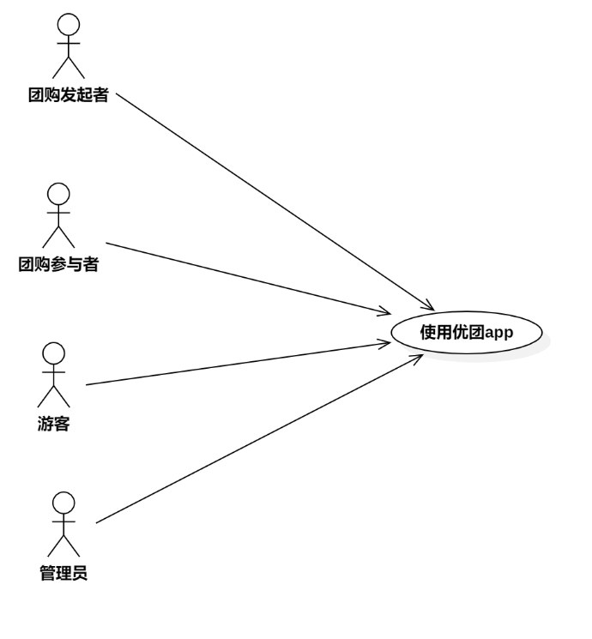

图 1顶层用例图

## 使用优团app用例图

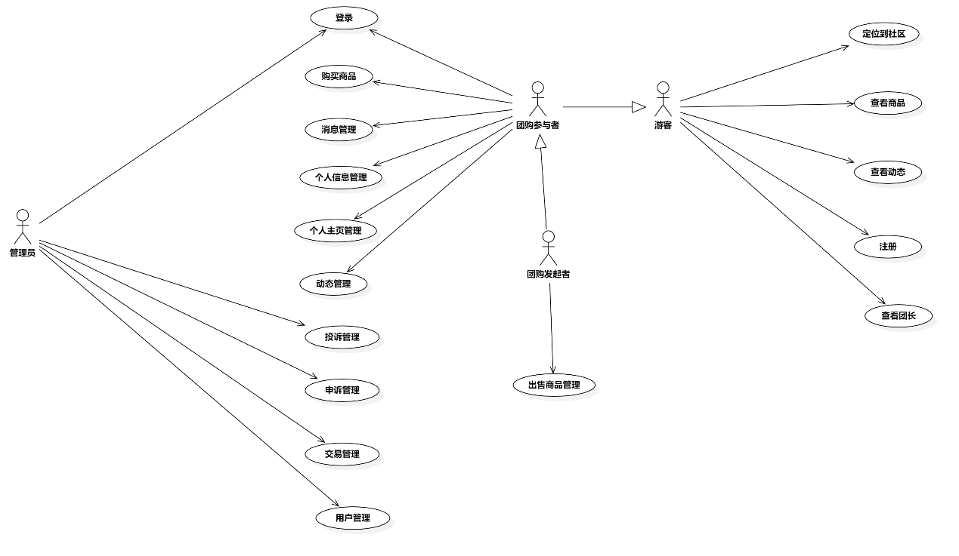

图 2使用优团app用例图

## 3.1 登录

用例图：

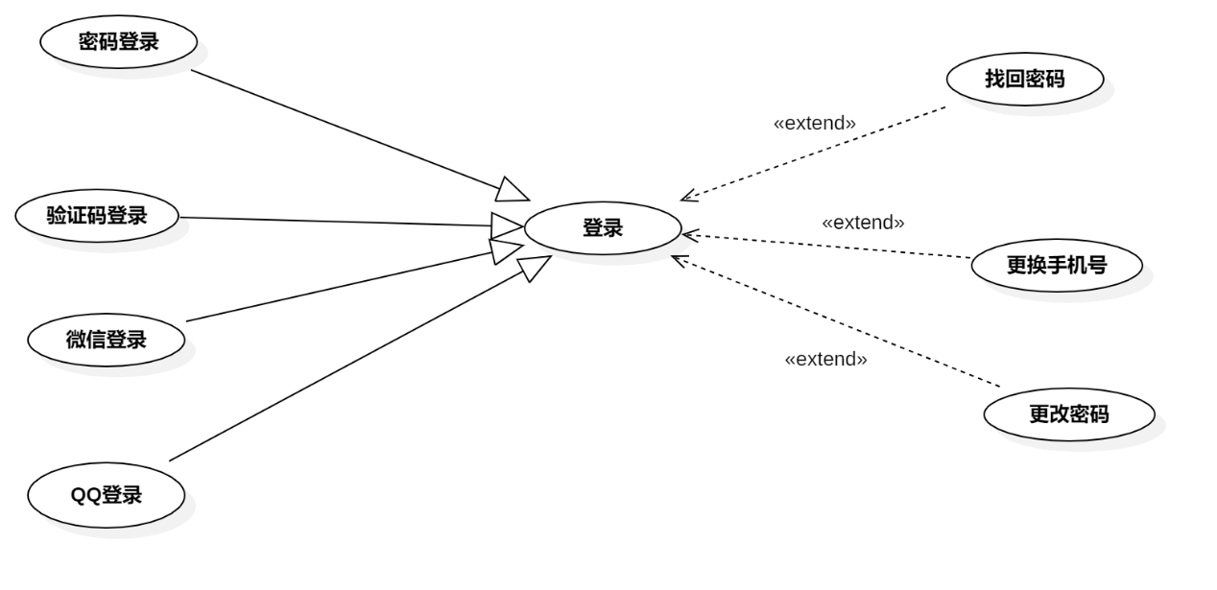

图 3登录用例图

用例总述：

|  |  |
| --- | --- |
| 用例名称 | 登录 |
| 用例说明 | 团购参与者登录优团app |
| 参与者 | 团购参与者 |
| 前置条件 | 无 |
| 子事件 | GP -1验证码登录  GP -2密码登录  GP -3找回密码  GP -4修改手机号 |
| 后置条件 | 系统保存用户的个人信息 |
| 优先级 | 高 |

### 验证码登录

测试用例描述：

|  |  |  |  |
| --- | --- | --- | --- |
| ID和名称： | GP -1验证码登录 | | |
| 创建人： | 张安硕 | 创建日期： | 2021/5/6 |
| 首要角色 | 团购参与者、团购发起者 | 次要操作： | 游客 |
| 测试方法 | 黑盒 | 测试人员 | 刘书宇 |
| 描述： | 用户输入手机号获取验证码登录优团app | | |
| 触发器： | 输入手机号和验证码，并点击登录按钮 | | |
| 前置条件： | 1．团购参与者进入登录界面 | | |
| 后置条件： | 1．登录申请被发送到系统 | | |
| 一般性流程： | 1.打开app  2.输入手机号,点击获取短信验证码  3.输入验证码,点击登录按钮 | | |
| 选择性流程 | 重新获取验证码 | | |
| 异常： | 1.验证码输入不正确  2.密码输入不正确  3.网络连接失败 | | |
| 相关数据 | 输入:用户名和验证码 | | |
| 处理:点击登录按钮 | | |
| 输出: | | |

|  |  |  |  |
| --- | --- | --- | --- |
| 测试用例编号 | 涉及界面 | 测试用例 | 预期结果 |
| LOG-1-001 | 登录  密码登录 | 跳转到密码登录 | 成功跳转至密码登录界面 |
| LOG-1-002 | 登录  找回密码 | 跳转到找回密码 | 成功跳转至找回密码界面 |
| LOG-1-003 | 登录  验证码 | 输入  手机号码：12343211234  点击：“获取短信验证码”  输入验证码：XXXX | 登录成功  跳转到“我的”页面 |
| LOG-1-004 | 登录 | 输入  手机号码：123432112341  点击：“获取短信验证码” | 弹出提示：  输入的手机号码无效 |
| LOG-1-005 | 验证码 | 输入非发送的四位字符 | 弹出提示：无效 |
| LOG-1-006 | 登录  密码登录 | 未输入 | 弹出提示：未填写 |
| LOG-1-007 | 登录、密码登录 | 点击QQ登录图标 | 跳转至QQ登录 |
| LOG-1-008 | 登录  密码登录 | 点击微信登录图标 | 跳转至微信登录 |

### 密码登录

测试用例描述：

|  |  |  |  |
| --- | --- | --- | --- |
| ID和名称： | GP -2密码登录 | | |
| 创建人： | 张安硕 | 创建日期： | 2021/5/6 |
| 首要角色 | 团购参与者 | 次要操作： | 优团app |
| 测试方法 | 黑盒 | 测试人员 | 刘书宇 |
| 描述： | 用户输入手机号和密码登录优团app | | |
| 触发器： | 输入手机号和验证码，并点击登录按钮 | | |
| 前置条件： | 1. 团购参与者进入登录界面 2. 团购参与者已成功注册账户 | | |
| 后置条件： | 1．登录申请被发送到系统 | | |
| 一般性流程： | 1.打开app  2.输入手机号和密码  3.点击登录按钮 | | |
| 选择性流程 | 重新输入密码 | | |
| 异常： | 1.用户名输入不正确  2.密码输入不正确  3.网络连接失败 | | |
| 相关数据 | 输入:用户名和密码 | | |
| 处理:点击登录按钮 | | |
| 输出: | | |

|  |  |  |  |
| --- | --- | --- | --- |
| LOG-2-001 | 登录  密码登录 | 未输入 | 弹出提示：未填写 |
| LOG-2-002 | 密码登录 | 输入  手机号码：12343211234  输入密码：123456  点击：“登录” | 登录成功  跳转到“我的”页面 |
| LOG-2-003 | 密码登录 | 输入  手机号码：12343211234  输入密码：12345  点击：“登录” | 弹出提示：  密码长度不在6-18位之间或含有违规字符 |
| LOG-2-004 | 密码登录 | 输入  手机号码：12343211234  输入密码：12345/  点击：“登录” | 弹出提示：  密码长度不在6-18位之间或含有违规字符 |
| LOG-2-005 | 密码登录 | 输入  手机号码：12343211234  输入密码：654321  点击：“登录” | 弹出提示：  账号和密码不符 |
| LOG-2-006 | 登录、密码登录 | 点击QQ登录图标 | 跳转至QQ登录 |
| LOG-2-007 | 登录  密码登录 | 点击微信登录图标 | 跳转至微信登录 |

### 找回密码

测试用例描述：

|  |  |  |  |
| --- | --- | --- | --- |
| ID和名称： | GP -3找回密码 | | |
| 创建人： | 张安硕 | 创建日期： | 2021/5/6 |
| 首要角色 | 团购参与者、团购发起者 | 次要角色： | 无 |
| 测试方法 | 黑盒 | 测试人员 | 刘书宇 |
| 描述： | 团购参与者点击“遇到问题”按钮选择找回密码输入手机号和验证码，重新输入密码进行修改 | | |
| 触发器： | 点击“遇到问题”按钮选择找回密码 | | |
| 前置条件： | 1．已经注册过账号 | | |
| 后置条件： | 内部系统中该团购参与者的密码更改 | | |
| 一般性流程： | 1. 点击“遇到问题”选择找回密码 2. 输入手机号和验证码 3. 点击下一步输入新密码 4. 点击保存 | | |
| 选择性流程 |  | | |
| 异常： | 1. 网络连接失败 2. 账号未注册过 | | |
| 相关数据 | 输入：手机号和验证码，新的密码 | | |
| 处理：点击更改密码按钮 | | |
| 输出：更改密码成功 | | |

|  |  |  |  |
| --- | --- | --- | --- |
| 测试用例编号 | 涉及界面 | 测试用例 | 预期结果 |
| LOG-3-001 | 找回密码 | 输入  手机号码：12343211234  点击下一步 | 成功跳转至设置密码 |
| LOG-3-002 | 找回密码 | 输入  手机号码：123432112341  点击下一步 | 弹出提示：  输入的手机号码无效 |
| LOG-3-003 | 设置密码 | 输入密码：12345/ | 弹出提示：  密码长度不在6-18位之间或含有违规字符 |
| LOG-3-004 | 设置密码 | 输入密码：12345 | 弹出提示：  密码长度不在6-18位之间或含有违规字符 |
| LOG-3-005 | 设置密码 | 输入密码：123456 | 设置成功，跳转至登录页面重新登录 |
| LOG-3-006 | 设置密码 | 未输入 | 弹出提示：未填写 |

### 更换手机号

测试用例描述：

|  |  |  |  |
| --- | --- | --- | --- |
| ID和名称： | GP -4修改手机号 | | |
| 创建人： | 张安硕 | 创建日期： | 2021/5/6 |
| 首要角色 | 团购参与者、团购发起者 | 次要角色： | 无 |
| 测试方法 | 黑盒 | 测试人员 | 刘书宇 |
| 描述： | 团购参与者点击“遇到问题”按钮选择更换手机号输入手机号和验证码，更换手机号 | | |
| 触发器： | 点击“遇到问题”按钮选择找回密码 | | |
| 前置条件： | 1．已经注册过账号 | | |
| 后置条件： | 内部系统该团购参与者的手机号更改 | | |
| 一般性流程： | 1. 点击“遇到问题”选择更换手机号 2. 输入手机号和验证码 3. 点击保存 | | |
| 选择性流程 |  | | |
| 异常： | 1. 网络连接失败 | | |
| 相关数据 | 输入：新的手机号和验证码 | | |
| 处理：点击确认更换手机按钮 | | |
| 输出：更换手机完成 | | |

|  |  |  |  |
| --- | --- | --- | --- |
| 测试用例编号 | 涉及界面 | 测试用例 | 预期结果 |
| LOG-4-001 | 更换手机号 | 输入  手机号码：12343211234  点击下一步 | 成功跳转至设置密码 |
| LOG-4-002 | 更换手机号 | 输入  手机号码：123432112341  点击下一步 | 弹出提示：  输入的手机号码无效 |
| LOG-4-003 | 更换手机号  设置密码 | 输入密码：123456/ | 弹出提示：  密码长度不在6-18位之间或含有违规字符 |
| LOG-4-004 | 更换手机号  设置密码 | 输入密码：12345 | 弹出提示：  密码长度不在6-18位之间或含有违规字符 |
| LOG-4-005 | 更换手机号  设置密码 | 输入密码与原密码不符 | 弹出提示：  输入密码与原密码不符 |
| LOG-4-006 | 更换手机号  设置密码 | 输入密码与原密码相同 | 更换手机号成功 |

## 3.2 注册

用例图：

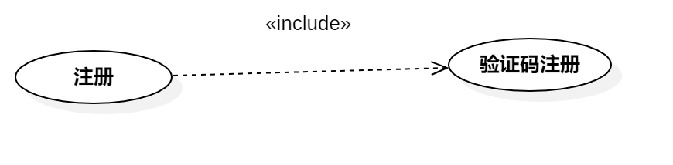

图 4注册用例图

用例描述：

表 5注册

|  |  |  |  |
| --- | --- | --- | --- |
| ID和名称： | GP -5注册 | | |
| 创建人： | 张安硕 | 创建日期： | 2021/5/6 |
| 首要角色 | 游客 | 次要操作： | 游客 |
| 描述： | 用户输入手机号获取验证码注册优团app | | |
| 触发器： | 输入手机号和验证码 | | |
| 前置条件： | 1．游客进入登录界面 | | |
| 后置条件： | 1．注册申请被发送到系统 | | |
| 一般性流程： | 1.打开app  2.输入手机号,点击获取短信验证码  3.输入验证码 | | |
| 选择性流程 | 重新获取验证码 | | |
| 异常： | 1.验证码输入不正确,提示“验证码错误”  2.网络连接失败,提示“网络似乎开了小差” | | |
| 相关数据 | 输入:用户名和验证码 | | |
| 处理:系统增加一条信息 | | |
| 输出:注册成功 | | |
| 优先级： | 0.65 | | |
| 使用频率： | 每次使用app时 | | |
| 业务规则： | BR-1，BR-2，BR-3 | | |
| 其他信息： | 无 | | |
| 假设： | 团购参与者拥有自己的手机号 | | |

注册

测试用例

|  |  |  |  |
| --- | --- | --- | --- |
| LOG-5-001 | 登录  验证码 | 输入  手机号码：12343214321  点击：“获取短信验证码”  输入验证码：XXXX | 弹出提示：  该手机号未被注册，已自动为您注册，请输入新密码 |

## 3.3 定位到社区

用例图：

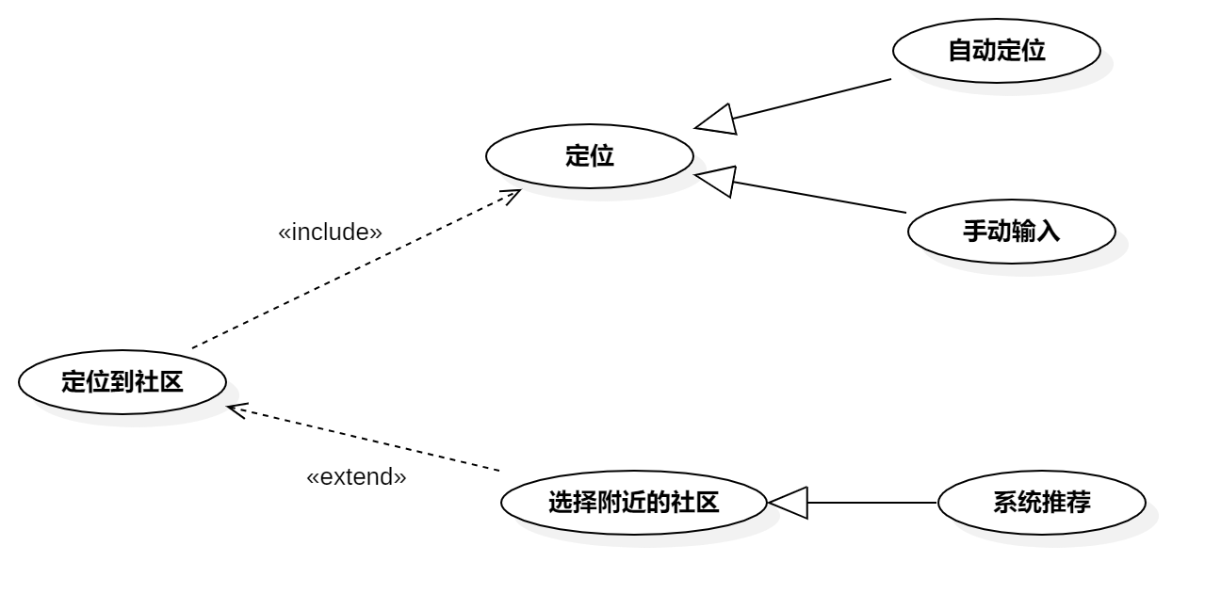

图 5定位到社区用例图

测试用例描述：

|  |  |  |  |
| --- | --- | --- | --- |
| ID和名称： | GP -6定位到社区 | | |
| 创建人： | 张安硕 | 创建日期： | 2021/5/6 |
| 首要角色 | 团购参与者、游客 | 次要角色： | 团购发起者 |
| 测试方法 | 黑盒 | 测试人员 | 刘书宇 |
| 描述： | 用户设置当前所在的社区 | | |
| 触发器： | 点击首页顶部的地址定位按钮 | | |
| 前置条件： | 用户打开优团app | | |
| 后置条件： | 系统显示团购参与者处于的社区 | | |
| 一般性流程： | 1.打开优团app  2.系统自动检测所在的位置并推荐附近社区区  3.团购参与者选择所在的小区或搜索自己所在社区 | | |
| 选择性流程 | 定位失败自行输入社区 | | |
| 异常： | 1．网络连接异常  2．用户未开启手机定位功能 | | |
| 相关数据 | 输入：系统检测所在位置 | | |
| 处理：系统自动搜索附近的社区 | | |
| 输出：团购参与者所在的社区 | | |

|  |  |  |  |
| --- | --- | --- | --- |
| 测试用例编号 | 涉及界面 | 测试用例 | 预期结果 |
| GPH-6-001 | 选择所在社区 | 定位 | 成功定位本地位置 |
| GPH-6-002 | 选择所在社区 | 选择社区 | 有真实所在的社区，且能选择 |
| GPH-6-003 | 选择所在社区 | 推荐附近社区 | 可以显示附近社区，是正确真实的社区 |
| GPH-6-004 | 选择所在社区 | 定位 | 定位失败，可手动定位 |

## 3.4 查看商品

用例图：

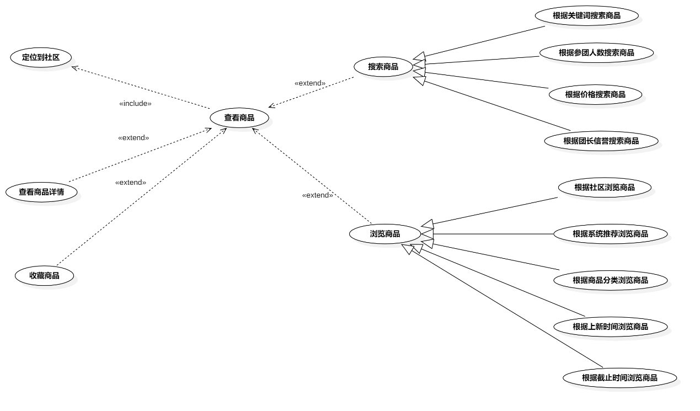

图 6查看商品用例图

用例总述：

|  |  |
| --- | --- |
| 用例名称 | 查看商品 |
| 用例说明 | 优团app使用者查看商品的信息 |
| 参与者 | 游客、团购参与者、团长 |
| 前置条件 | GP -6定位到社区 |
| 子事件 | GP -7浏览商品  GP -8根据商品分类浏览商品  GP -9根据社区浏览商品  GP -10根据系统推荐浏览商品  GP -11根据截止时间浏览商品  GP -12根据上新时间浏览商品  GP -13搜索商品  GP -14根据关键词搜索商品  GP -15根据参团人数搜索商品  GP -16根据价格搜索商品  GP -17根据团长信誉搜索商品  GP -18收藏商品  GP -19查看商品详情 |
| 后置条件 | 无 |
| 优先级 | 高 |

### 浏览商品

测试用例描述：

|  |  |  |  |
| --- | --- | --- | --- |
| ID和名称： | GP -7查看首页 | | |
| 创建人： | 张安硕 | 创建日期： | 2021/5/6 |
| 首要角色 | 团购参与者、游客 | 次要角色： | 团购发起者 |
| 测试方法 | 黑盒 | 测试人员 | 刘书宇 |
| 描述： | 用户浏览商品 | | |
| 触发器： | 点击底部导航栏的首页 | | |
| 前置条件： | 1、用户打开优团app  2、定位到社区 | | |
| 后置条件： |  | | |
| 一般性流程： | 1. 点击底部导航栏的首页 2. 定位当前所在的小区（如已定位可忽略）   3．上下滑动查看首页内容 | | |
| 选择性流程 | 左右滑动查看分类 | | |
| 异常： | 1．网络连接异常  2．用户尚未定位当前位置 | | |
| 相关数据 | 输入：点击底部导航栏的首页 | | |
| 处理：页面跳转 | | |
| 输出：首页页面 | | |

|  |  |  |  |
| --- | --- | --- | --- |
| 测试用例编号 | 涉及界面 | 测试用例 | 预期结果 |
| GPH-7-001 | 首页 | 从手机图标打开APP | 成功打开首页 |
| GPH-7-002 | 首页 | 从其他页面打开首页 | 成功打开首页 |
| GPH-7-003 | 首页 | 查看首页 | 首页可以滑动，且内容显示无错漏 |
| GPH-7-004 | 首页 | 点击各个图标 | 成功跳转到对应页 |

### 根据商品分类浏览商品

测试用例描述：

|  |  |  |  |
| --- | --- | --- | --- |
| ID和名称： | GP -8根据商品分类浏览商品 | | |
| 创建人： | 张安硕 | 创建日期： | 2021/5/6 |
| 首要角色 | 团购参与者、游客 | 次要角色： | 团购发起者 |
| 测试方法 | 黑盒 | 测试人员 | 刘书宇 |
| 描述： | 团购参与者按照商品的分类查看团购 | | |
| 触发器： | 点击搜索栏下方的商品分类 | | |
| 前置条件： | 定位到所在的社区 | | |
| 后置条件： | 显示分类商品的页面 | | |
| 一般性流程： | 1．打开优团app  2．定位到所在的社区  3．点击搜索栏下方的商品分类 | | |
| 选择性流程 |  | | |
| 异常： | 网络链接失败 | | |
| 相关数据 | 输入：选择想要搜索的商品分类 | | |
| 处理：点击商品分类图标 | | |
| 输出：相关商品分类页面 | | |

测试用例

|  |  |  |  |
| --- | --- | --- | --- |
| 测试用例编号 | 涉及界面 | 测试用例 | 预期结果 |
| GPH-8-001 | 首页  分类页 | 点击首页分类 | 跳转分类页 |
| GPH-8-002 | 分类页 | 查看首页分类 | 分类无错误 |
| GPH-8-003 | 分类页 | 切换分类页 | 切换正常 |

### 根据社区浏览商品

测试用例描述：

|  |  |  |  |
| --- | --- | --- | --- |
| ID和名称： | GP -9根据社区浏览商品 | | |
| 创建人： | 张安硕 | 创建日期： | 2021/5/6 |
| 首要角色 | 团购参与者、游客 | 次要角色： | 团购发起者 |
| 测试方法 | 黑盒 | 测试人员 | 刘书宇 |
| 描述： | 推荐附近团购人数最多的团购 | | |
| 触发器： | 点击附近人都在团中的商品 | | |
| 前置条件： | 定位到所在的社区 | | |
| 后置条件： | 商品详情页 | | |
| 一般性流程： | 1．打开优团app  2．定位到所在的社区  3．点击附近人都在团中的商品 | | |
| 选择性流程 |  | | |
| 异常： | 网络链接失败 | | |
| 相关数据： | 输入：点击想要选购的商品 | | |
| 处理：跳转网页 | | |
| 输出：商品详情页 | | |

测试用例

|  |  |  |  |
| --- | --- | --- | --- |
| 测试用例编号 | 涉及界面 | 测试用例 | 预期结果 |
| GPH-9-001 | 首页 | 社区在团显示正常 | 显示的确实是同社区都在团的团购，无其他社区 |
| GPH-9-002 | 商品详情页 | 点击进入同社区在团的商品详情页 | 进入商品详情页 |

### 根据系统推荐浏览商品

测试用例描述：

|  |  |  |  |
| --- | --- | --- | --- |
| ID和名称： | GP -10根据系统推荐浏览商品 | | |
| 创建人： | 张安硕 | 创建日期： | 2021/5/6 |
| 首要角色 | 团购参与者、游客 | 次要角色： | 团购发起者 |
| 测试方法 | 黑盒 | 测试人员 | 刘书宇 |
| 描述： | 团购参与者查看优团app所推荐的商品 | | |
| 触发器： | 查看优团app所推荐的商品 | | |
| 前置条件： | 定位到所在的社区 | | |
| 后置条件： | 商品详情页 | | |
| 一般性流程： | 1．打开优团app  2．定位到所在的社区  3．点击优团app所推荐的商品 | | |
| 选择性流程 |  | | |
| 异常： | 网络链接失败 | | |
| 相关数据： | 输入：点击想要选购的商品 | | |
| 处理：跳转网页 | | |
| 输出：商品详情页 | | |

|  |  |  |  |
| --- | --- | --- | --- |
| 测试用例编号 | 涉及界面 | 测试用例 | 预期结果 |
| GPH-10-001 | 首页 | 猜你喜欢显示正常 | 显示的确实是同社区在团的团购，根据我的偏好推荐 |
| GPH-10-002 | 商品详情页 | 点击其中某一项进入商品详情页 | 进入商品详情页 |

### 根据截止时间浏览商品

测试用例描述：

|  |  |  |  |
| --- | --- | --- | --- |
| ID和名称： | GP -11根据截止时间浏览商品 | | |
| 创建人： | 张安硕 | 创建日期： | 2021/5/6 |
| 首要角色 | 团购参与者、游客 | 次要角色： | 团购发起者 |
| 测试方法 | 黑盒 | 测试人员 | 刘书宇 |
| 描述： | 团购参与者查看即将结束的商品 | | |
| 触发器： | 查看即将结束的商品 | | |
| 前置条件： | 定位到所在的社区 | | |
| 后置条件： | 商品详情页 | | |
| 一般性流程： | 1．打开优团app  2．定位到所在的社区  3．点击即将结束的商品 | | |
| 选择性流程 |  | | |
| 异常： | 网络链接失败 | | |
| 相关数据： | 输入：点击想要选购的商品 | | |
| 处理：跳转网页 | | |
| 输出：商品详情页 | | |

|  |  |  |  |
| --- | --- | --- | --- |
| 测试用例编号 | 涉及界面 | 测试用例 | 预期结果 |
| GPH-11-001 | 首页 | 即将结束显示正常 | 显示的确实是同社区在团的即将结束的团购 |
| GPH-11-002 | 商品详情页 | 点击其中某一项进入商品详情页 | 进入商品详情页 |

### 根据上新时间浏览商品

测试用例描述：

|  |  |  |  |
| --- | --- | --- | --- |
| ID和名称： | GP -12根据上新时间浏览商品 | | |
| 创建人： | 张安硕 | 创建日期： | 2021/5/6 |
| 首要角色 | 团购参与者、游客 | 次要角色： | 团购发起者 |
| 测试方法 | 黑盒 | 测试人员 | 刘书宇 |
| 描述： | 团购参与者查看上新的商品 | | |
| 触发器： | 查看上新的商品 | | |
| 前置条件： | 定位到所在的社区 | | |
| 后置条件： | 商品详情页 | | |
| 一般性流程： | 1．打开优团app  2．定位到所在的社区  3．点击新团上新的商品 | | |
| 选择性流程 |  | | |
| 异常： | 网络链接失败 | | |
| 相关数据： | 输入：点击想要选购的商品 | | |
| 处理：跳转网页 | | |
| 输出：商品详情页 | | |

|  |  |  |  |
| --- | --- | --- | --- |
| 测试用例编号 | 涉及界面 | 测试用例 | 预期结果 |
| GPH-12-001 | 首页 | 新团上新显示正常 | 显示的确实是同社区在团的上新的团购 |
| GPH-12-002 | 商品详情页 | 点击其中某一项进入商品详情页 | 进入商品详情页 |

### 搜索商品

测试用例描述：

|  |  |  |  |
| --- | --- | --- | --- |
| ID和名称： | GP -13搜索商品 | | |
| 创建人： | 张安硕 | 创建日期： | 2021/5/6 |
| 首要角色 | 团购参与者、游客 | 次要角色： | 团购发起者 |
| 测试方法 | 黑盒 | 测试人员 | 刘书宇 |
| 描述： | 团购参与者搜索相关信息 | | |
| 触发器： | 点击搜索按钮 | | |
| 前置条件： | 定位到所在的社区 | | |
| 后置条件： | 系统显示搜索的相关信息 | | |
| 一般性流程： | 1．打开优团app  2．定位到所在的社区  3．输入搜索信息点击搜索按钮 | | |
| 选择性流程 |  | | |
| 异常： | 网络链接失败 | | |
| 相关处理： | 输入：搜索相关信息 | | |
| 处理：点击搜索按钮 | | |
| 输出：搜索页 | | |

|  |  |  |  |
| --- | --- | --- | --- |
| 测试用例编号 | 涉及界面 | 测试用例 | 预期结果 |
| GPH-13-001 | 搜索 | 输入字符（商品名称、用户名称） | 可以搜索 |
| GPH-13-002 | 搜索结果页 | 输入字符 | 分商品和用户两类显示 |

### 根据关键词搜索商品

测试用例描述：

|  |  |  |  |
| --- | --- | --- | --- |
| ID和名称： | GP -14根据关键词搜索商品 | | |
| 创建人： | 张安硕 | 创建日期： | 2021/5/6 |
| 首要角色 | 团购参与者、游客 | 次要角色： | 团购发起者 |
| 测试方法 | 黑盒 | 测试人员 | 刘书宇 |
| 描述： | 优团展示搜索相关的商品信息 | | |
| 触发器： | 点击商品按钮 | | |
| 前置条件： | 1．定位到所在的社区  2．搜索相关的信息 | | |
| 后置条件： | 系统显示搜索相关的商品信息 | | |
| 一般性流程： | 1．打开优团app  2．定位到所在的社区  3．输入搜索信息点击搜索按钮  4．根据输入的信息展示相关商品 | | |
| 选择性流程 |  | | |
| 异常： | 1．网络链接失败  2．未输入搜索的信息  3．相关信息未找到 | | |
| 相关处理： | 输入：搜索的相关信息 | | |
| 处理：页面跳转 | | |
| 输出：商品展示页 | | |

|  |  |  |  |
| --- | --- | --- | --- |
| 测试用例编号 | 涉及界面 | 测试用例 | 预期结果 |
| GPH-14-001 | 搜索结构页 | 输入字符商品名称 | 结果商品列表 |

### 根据参团人数搜索商品

测试用例描述：

|  |  |  |  |
| --- | --- | --- | --- |
| ID和名称： | GP -15根据参团人数搜索商品 | | |
| 创建人： | 张安硕 | 创建日期： | 2021/5/6 |
| 首要角色 | 团购参与者、游客 | 次要角色： | 团购发起者 |
| 测试方法 | 黑盒 | 测试人员 | 刘书宇 |
| 描述： | 团购参与者按照参团的人数展示搜索的商品信息 | | |
| 触发器： | 点击人数按钮 | | |
| 前置条件： | 1．定位到所在的社区  2．搜索相关的信息 | | |
| 后置条件： | 系统显示搜索相关的商品信息 | | |
| 一般性流程： | 1．打开优团app  2．定位到所在的社区  3．输入搜索信息点击搜索按钮  4．根据输入的信息按照参团的人数展示商品信息 | | |
| 选择性流程 |  | | |
| 异常： | 1．网络链接失败  2．未输入搜索的信息  3．相关信息未找到 | | |
| 相关处理： | 输入：搜索的相关信息 | | |
| 处理：页面跳转 | | |
| 输出：商品展示页 | | |

按照参团人数排序

测试用例

|  |  |  |  |
| --- | --- | --- | --- |
| 测试用例编号 | 涉及界面 | 测试用例 | 预期结果 |
| GPH-15-001 | 搜索结果页 | 输入字符商品名称，点击排序 | 排序后的商品列表 |

### 根据价格搜索商品

测试用例描述：

|  |  |  |  |
| --- | --- | --- | --- |
| ID和名称： | GP -16根据价格搜索商品 | | |
| 创建人： | 张安硕 | 创建日期： | 2021/5/6 |
| 首要角色 | 团购参与者、游客 | 次要角色： | 团购发起者 |
| 测试方法 | 黑盒 | 测试人员 | 刘书宇 |
| 描述： | 团购参与者按照参团的人数展示搜索的商品信息 | | |
| 触发器： | 点击时间按钮 | | |
| 前置条件： | 1．定位到所在的社区  2．搜索相关的信息 | | |
| 后置条件： | 系统显示搜索相关的商品信息 | | |
| 一般性流程： | 1．打开优团app  2．定位到所在的社区  3．输入搜索信息点击搜索按钮  4．根据输入的信息按照截止的时间展示商品信息 | | |
| 选择性流程 |  | | |
| 异常： | 1．网络链接失败  2．未输入搜索的信息  3．相关信息未找到 | | |
| 相关处理： | 输入：搜索的相关信息 | | |
| 处理：页面跳转 | | |
| 输出：商品展示页 | | |

按照截止时间排序

测试用例

|  |  |  |  |
| --- | --- | --- | --- |
| 测试用例编号 | 涉及界面 | 测试用例 | 预期结果 |
| GPH-16-001 | 搜索结果页 | 点击价格排序 | 排序后的商品列表 |

### 根据团长信誉搜索商品

测试用例描述：

|  |  |  |  |
| --- | --- | --- | --- |
| ID和名称： | GP -17根据团长信誉搜索商品 | | |
| 创建人： | 张安硕 | 创建日期： | 2021/5/6 |
| 首要角色 | 团购参与者、游客 | 次要角色： | 团购发起者 |
| 测试方法 | 黑盒 | 测试人员 | 刘书宇 |
| 描述： | 团购参与者按照团长的信誉展示搜索的商品信息 | | |
| 触发器： | 点击团长信誉按钮 | | |
| 前置条件： | 1．定位到所在的社区  2．搜索相关的信息 | | |
| 后置条件： | 系统显示搜索相关的商品信息 | | |
| 一般性流程： | 1．打开优团app  2．定位到所在的社区  3．输入搜索信息点击搜索按钮  4．根据输入的信息按照团长的信誉展示商品信息 | | |
| 选择性流程 |  | | |
| 异常： | 1．网络链接失败  2．未输入搜索的信息  3．相关信息未找到 | | |
| 相关处理： | 输入：搜索的相关信息 | | |
| 处理：页面跳转 | | |
| 输出：商品展示页 | | |

按照团购发起者信誉排序

测试用例

|  |  |  |  |
| --- | --- | --- | --- |
| 测试用例编号 | 涉及界面 | 测试用例 | 预期结果 |
| GPH-17-001 | 搜索结果页 | 输入字符用户名称，点击排序 | 排序后的用户列表 |

### 收藏商品

测试用例描述：

|  |  |  |  |
| --- | --- | --- | --- |
| ID和名称： | GP -18收藏商品 | | |
| 创建人： | 张安硕 | 创建日期： | 2021/5/6 |
| 首要角色 | 团购参与者 | 次要角色： | 团购发起者 |
| 测试方法 | 黑盒 | 测试人员 | 刘书宇 |
| 描述： | 团购参与者收藏心动的商品 | | |
| 触发器： | 点击收藏按钮 | | |
| 前置条件： | 查看商品详情 | | |
| 后置条件： | 收藏商品列表添加收藏的商品 | | |
| 一般性流程： | 1．浏览商品  2．打开商品详情页  3．点击收藏商品 | | |
| 选择性流程 |  | | |
| 异常： | 1．网络链接失败  2．商品收藏失败 | | |
| 相关处理 | 输入:点击收藏商品按钮 | | |
| 处理:系统将商品加入收藏列表 | | |
| 输出:收藏商品成功 | | |

|  |  |  |  |
| --- | --- | --- | --- |
| 测试用例编号 | 涉及界面 | 测试用例 | 预期结果 |
| GPH-18-001 | 商品详情页 | 点击某商品的收藏按钮 | 按钮变换形态表示收藏完毕 |

### 查看商品详情

测试用例描述：

|  |  |  |  |
| --- | --- | --- | --- |
| ID和名称： | GP -19查看商品详情 | | |
| 创建人： | 张安硕 | 创建日期： | 2021/5/6 |
| 首要角色 | 团购参与者、游客 | 次要角色： | 团购发起者 |
| 测试方法 | 黑盒 | 测试人员 | 刘书宇 |
| 描述： | 团购参与者查看团购商品详情 | | |
| 触发器： | 点击商品链接 | | |
| 前置条件： | 选择所在的社区 | | |
| 后置条件： |  | | |
| 一般性流程： | 1．浏览到感兴趣的商品  2．点击商品链接  3．跳转到商品详情页 | | |
| 选择性流程 |  | | |
| 异常： | 网络链接失败 | | |
| 相关处理: | 输入:浏览到感兴趣的商品 | | |
| 处理:点击商品链接 | | |
| 输出:商品详情页 | | |

|  |  |  |  |
| --- | --- | --- | --- |
| 测试用例编号 | 涉及界面 | 测试用例 | 预期结果 |
| GPH-19-001 | 商品详情页 | 点击某商品 | 进入商品详情页，商品详情页显示无误。 |

## 3.5查看动态

用例图：

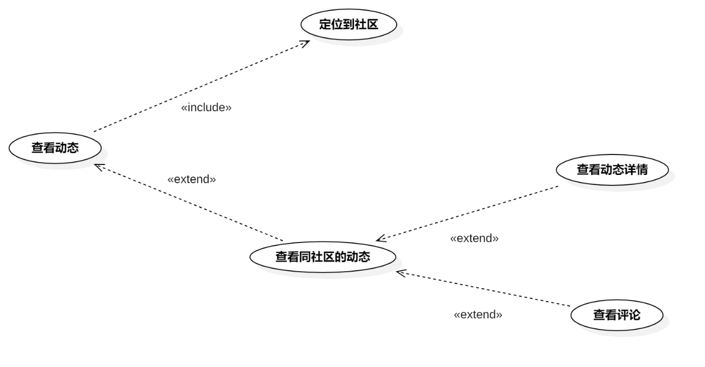

图 9查看动态用例图

测试用例描述：

|  |  |  |  |
| --- | --- | --- | --- |
| ID和名称： | GP -20查看动态 | | |
| 创建人： | 张安硕 | 创建日期： | 2021/5/6 |
| 首要角色 | 团购参与者 | 次要角色： | 优团app |
| 测试方法 | 黑盒 | 测试人员 | 刘书宇 |
| 描述： | 团购参与者查看动态 | | |
| 触发器： | 点击底部导航栏中的“看看”选项 | | |
| 前置条件： | 打开优团app | | |
| 后置条件： |  | | |
| 一般性流程： | 1．打开优团app  2．点击底部导航栏中的“看看”选项 | | |
| 选择性流程 |  | | |
| 异常： | 1．网络链接失败  2．页面加载失败 | | |
| 相关处理: | 输入: 点击底部导航栏中的“看看”选项 | | |
| 处理: 页面跳转 | | |
| 输出: 看看页面 | | |

|  |  |  |  |
| --- | --- | --- | --- |
| 测试用例编号 | 涉及界面 | 测试用例 | 预期结果 |
| DLL-20-001 | 看看 | 切换到同社区 | 进入同社区看看页 |
| DLL-20-002 | 看看 | 切换到关注 | 进入关注看看页 |

### 查看社区动态

用例图：

测试用例描述：

|  |  |  |  |
| --- | --- | --- | --- |
| ID和名称： | GP -21查看社区动态 | | |
| 创建人： | 张安硕 | 创建日期： | 2021/5/6 |
| 首要角色 | 团购参与者、游客 | 次要角色： | 团购发起者 |
| 测试方法 | 黑盒 | 测试人员 | 刘书宇 |
| 描述： | 团购参与者参看同社区人的动态 | | |
| 触发器： | 点击“社区”选项 | | |
| 前置条件： | 1．打开优团app  2．点击底部导航栏中的“看看”选项 | | |
| 后置条件： |  | | |
| 一般性流程： | 1．点击底部导航栏中的“看看”选项  2．点击“同社区”选项 | | |
| 选择性流程 |  | | |
| 异常： | 1．网络链接失败  2．页面加载失败 | | |
| 相关处理: | 输入: 点击“同社区”切换选项 | | |
| 处理: 页面跳转 | | |
| 输出: 同社区动态页面 | | |

|  |  |  |  |
| --- | --- | --- | --- |
| 测试用例编号 | 涉及界面 | 测试用例 | 预期结果 |
| DLL-21-001 | 看看 | 点击上导航栏中社区 | 进入社区动态浏览 |
| DLL-21-002 | 看看 | 浏览社区动态 | 页面可自由浏览，显示同社区人员发表的动态信息 |

### 查看动态详情

测试用例描述：

|  |  |  |  |
| --- | --- | --- | --- |
| ID和名称： | GP -22查看动态 | | |
| 创建人： | 张安硕 | 创建日期： | 2021/5/6 |
| 首要角色 | 团购参与者、游客 | 次要角色： | 团购发起者 |
| 测试方法 | 黑盒 | 测试人员 | 刘书宇 |
| 描述： | 团购参与者查看动态详情 | | |
| 触发器： | 点击动态链接 | | |
| 前置条件： | 1．打开优团app  2．点击“看看”选项 | | |
| 后置条件： |  | | |
| 一般性流程： | 1．点击底部导航栏中的“看看”选项  2．点击动态链接  3．查看动态详情 | | |
| 选择性流程 |  | | |
| 异常： | 1．网络链接失败  2．页面跳转失败 | | |
| 相关处理: | 输入: 点击动态链接 | | |
|  | 处理: 页面跳转 | | |
|  | 输出: 动态详情页 | | |

|  |  |  |  |
| --- | --- | --- | --- |
| 测试用例编号 | 涉及界面 | 测试用例 | 预期结果 |
| DLL-22-001 | 看看，看看详情页 | 点击某动态 | 进入动态详情 |
| DLL-22-002 | 看看，看看详情页 | 点击某视频 | 进入视频详情 |

### 查看评论

测试用例描述：

|  |  |  |  |
| --- | --- | --- | --- |
| ID和名称： | GP -23查看评论 | | |
| 创建人： | 张安硕 | 创建日期： | 2021/5/6 |
| 首要角色 | 团购参与者、游客 | 次要角色： | 团购发起者 |
| 测试方法 | 黑盒 | 测试人员 | 刘书宇 |
| 描述： | 团购参与者点击评论图标查看评论 | | |
| 触发器： | 点击评论图标 | | |
| 前置条件： | 1．打开优团app  2．点击“看看”选项  3．查看动态详情 | | |
| 后置条件： |  | | |
| 一般性流程： | 1．点击底部导航栏中的“看看”选项  2．点击动态图片查看动态详情  3．点击评论图标查看评论 | | |
| 选择性流程 |  | | |
| 异常： | 1．网络链接失败  2．评论显示失败 | | |
| 相关处理: | 输入: 点击评论图标 | | |
| 处理: 系统处理 | | |
| 输出: 评论浮窗 | | |

|  |  |  |  |
| --- | --- | --- | --- |
| 测试用例编号 | 涉及界面 | 测试用例 | 预期结果 |
| DLL-23-001 | 看看详情页 | 浏览详情页，点击评论按钮 | 显示评论列表，弹出键盘 |
| DLL-23-002 | 视频页 | 浏览视频页点击评论按钮 | 显示评论列表，弹出键盘 |

## 3.6查看团长

用例图：

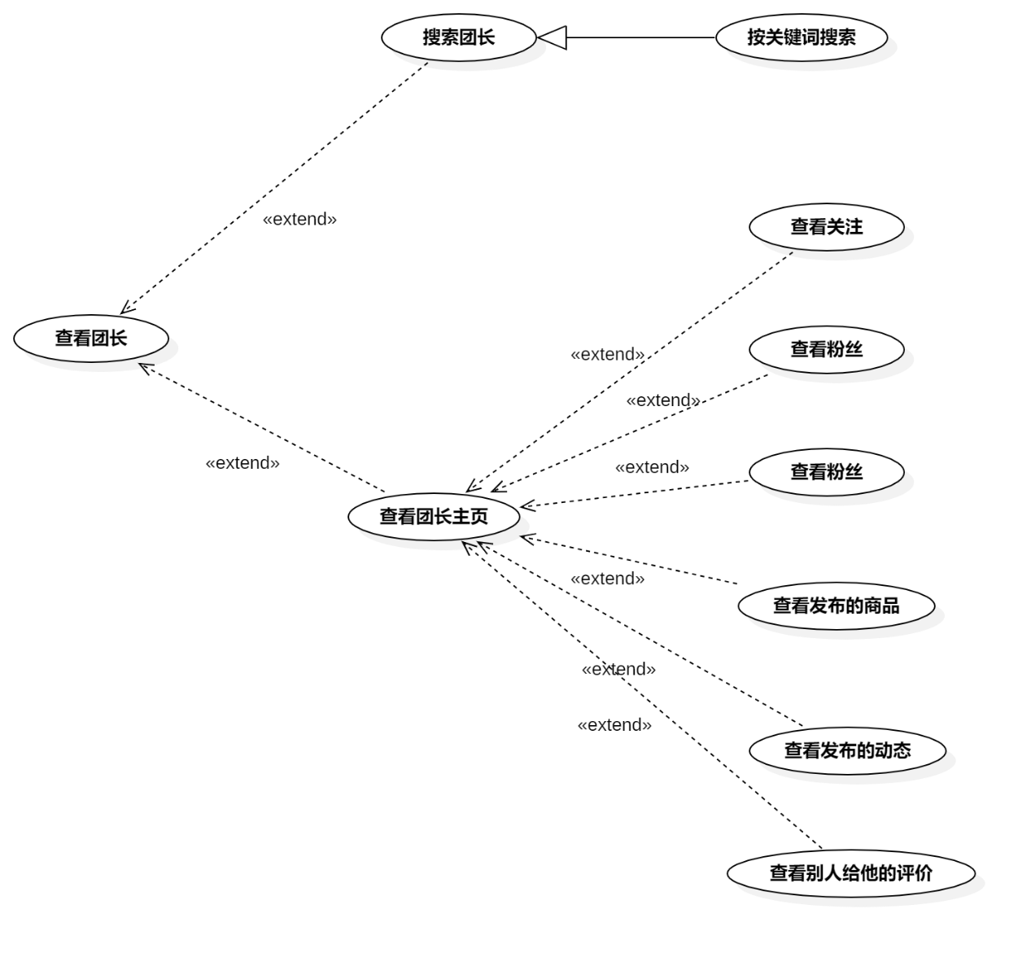

图 8查看团长用例图

用例总述：

|  |  |
| --- | --- |
| 用例名称 | 查看团长 |
| 用例说明 | 优团app使用者查看团长的相关信息 |
| 参与者 | 游客、团购参与者、团长 |
| 前置条件 | GP -6定位到社区 |
| 子事件 | GP -24搜索团长  GP -25按照团长信息排序  GP -26查看团长主页 |
| 后置条件 | 无 |
| 优先级 | 高 |

### 搜索团长

测试用例描述：

|  |  |  |  |
| --- | --- | --- | --- |
| ID和名称： | GP -24搜索团长 | | |
| 创建人： | 张安硕 | 创建日期： | 2021/5/6 |
| 首要角色 | 团购参与者、游客 | 次要角色： | 团购发起者 |
| 测试方法 | 黑盒 | 测试人员 | 刘书宇 |
| 描述： | 团购参与者搜索相关信息 | | |
| 触发器： | 点击搜索按钮 | | |
| 前置条件： | 定位到所在的社区 | | |
| 后置条件： | 系统显示搜索的相关信息 | | |
| 一般性流程： | 1．打开优团app  2．定位到所在的社区  3．输入搜索信息点击搜索按钮 | | |
| 选择性流程 |  | | |
| 异常： | 网络链接失败 | | |
| 相关处理： | 输入：搜索相关信息 | | |
| 处理：点击搜索按钮 | | |
| 输出：搜索页 | | |

|  |  |  |  |
| --- | --- | --- | --- |
| 测试用例编号 | 涉及界面 | 测试用例 | 预期结果 |
| GPH-24-001 | 搜索 | 输入“龙虾”，点击搜索 | 显示结果列表，点击团长列表 |
| GPH-24-002 | 搜索结果页 | 输入“龙虾”，点击搜索 | 显示结果列表，输入所有名字含此字符串的用户列表 |

### 按关键词搜索团长

测试用例描述：

|  |  |  |  |
| --- | --- | --- | --- |
| ID和名称： | GP -25按照团长信息排序 | | |
| 创建人： | 张安硕 | 创建日期： | 2021/5/6 |
| 首要角色 | 团购参与者、游客 | 次要角色： | 团购发起者 |
| 测试方法 | 黑盒 | 测试人员 | 刘书宇 |
| 描述： | 展示搜索相关的团长信息 | | |
| 触发器： | 点击团长按钮 | | |
| 前置条件： | 1．定位到所在的社区  2．搜索相关的信息 | | |
| 后置条件： | 系统显示搜索相关的商品信息 | | |
| 一般性流程： | 1．打开优团app  2．定位到所在的社区  3．输入搜索信息点击搜索按钮  4．根据输入的信息展示相关团长 | | |
| 选择性流程 |  | | |
| 异常： | 1．网络链接失败  2．未输入搜索的信息  3．相关信息未找到 | | |
| 相关处理： | 输入：搜索的相关信息 | | |
| 处理：页面跳转 | | |
| 输出：商品展示页 | | |

|  |  |  |  |
| --- | --- | --- | --- |
| 测试用例编号 | 涉及界面 | 测试用例 | 预期结果 |
| GPH-25-001 | 搜索 | 输入字符（用户名称） | 可以搜索 |
| GPH-25-002 | 搜索结果页 | 输入字符 | 分商品和用户两类显示 |
| GPH-25-003 | 搜索结果页 | 输入某团长名字 | 中文匹配正确。英文大小写可识别。 |

**查看团长主页**

测试用例描述：

|  |  |  |  |
| --- | --- | --- | --- |
| ID和名称： | GP -26查看团长主页 | | |
| 创建人： | 张安硕 | 创建日期： | 2021/5/6 |
| 首要角色 | 团购参与者、游客 | 次要角色： | 团购发起者 |
| 测试方法 | 黑盒 | 测试人员 | 刘书宇 |
| 描述： | 团购参与者点击团长查看团长主页 | | |
| 触发器： | 点击团长 | | |
| 前置条件： | 1．打开优团app  2．点击底部导航栏中的“消息”选项  3．点击“聊天”选项按钮  4．点击聊天框 | | |
| 后置条件： | 系统显示团长个人主页 | | |
| 一般性流程： | 1．打开优团app  2．点击底部导航栏中的“消息”选项  3．点击“聊天”选项按钮  4．点击聊天框  5．点击右上角三条线按钮  6．点击团长查看团长首页 | | |
| 选择性流程 |  | | |
| 异常： | 1．网络链接失败  2．页面加载失败 | | |
| 相关处理: | 输入: 点击头像 | | |
| 处理: 页面跳转 | | |
| 输出：团长个人主页 | | |

|  |  |  |  |
| --- | --- | --- | --- |
| 测试用例编号 | 涉及界面 | 测试用例 | 预期结果 |
| DLL-26-001 | 看看  看看他人个人主页 | 点击他人头像和姓名进入看看他人个人主页 | 跳转到他人主页 |
| DLL-26-002 | 看看他人个人主页 | 浏览看看他人个人主页 | 页面显示无误，未关注的显示加关注，已关注显示取消关注。 |

## 3.7 购买商品

用例图：

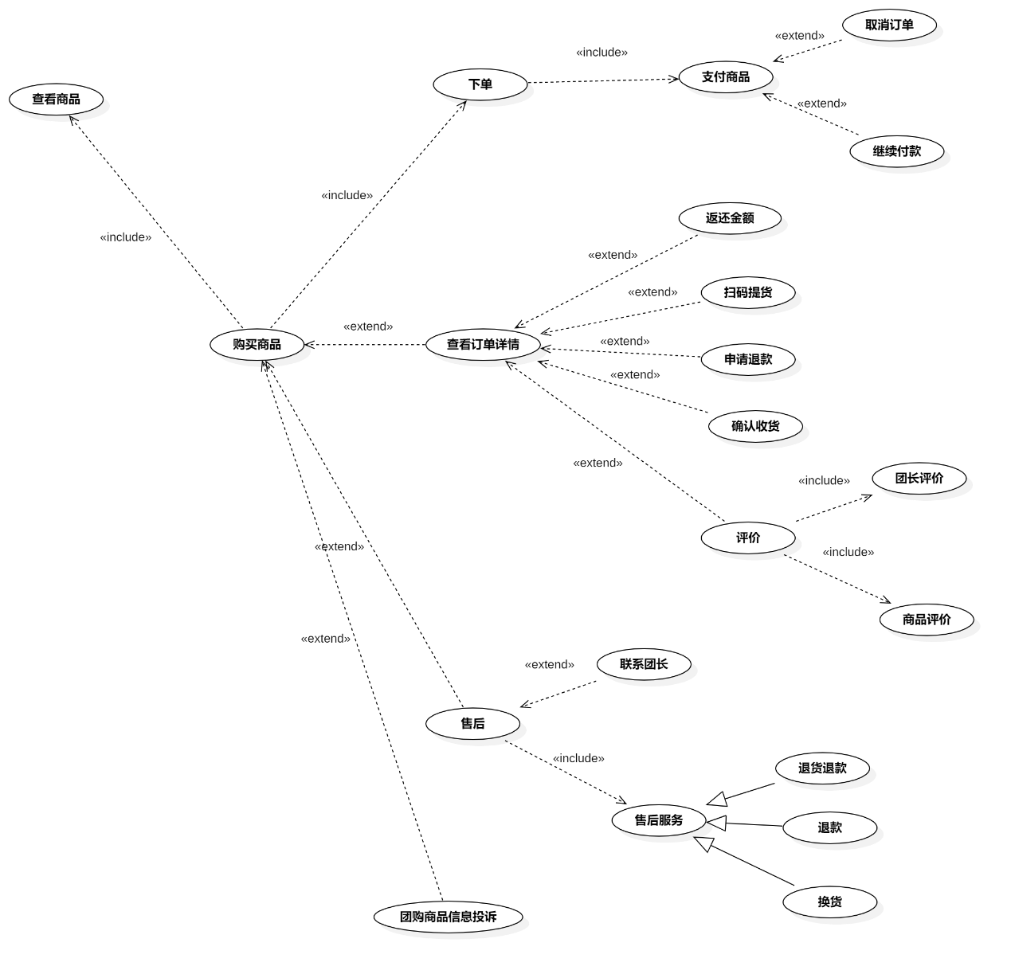

图 9购买商品用例图

用例总述：

|  |  |
| --- | --- |
| 用例名称 | 购买商品 |
| 用例说明 | 团购参与者购买选中的商品 |
| 参与者 | 团购参与者、团长 |
| 前置条件 | GP -6定位到社区  GP -19查看商品详情 |
| 子事件 | GP -27购买商品  GP -28下单  GP -29支付商品  GP -30继续付款  GP -31取消订单  GP -32查看订单详情  GP –33查看取货码  GP –34确认收货  GP –35评价  GP -36联系团长  GP –37申请退款  GP -38售后  GP -39查看售后/退款进度  GP –40撤销申请  GP –94团购商品投诉 |
| 后置条件 | 无 |
| 优先级 | 高 |

**购买商品**

用例描述：

表 27购买商品

|  |  |  |  |
| --- | --- | --- | --- |
| ID和名称： | GP -27购买商品 | | |
| 创建人： | 张安硕 | 创建日期： | 2021/5/6 |
| 首要角色 | 团购参与者 | 次要角色： | 优团app |
| 描述： | 团购参与者点击我要购买按钮购买团购商品 | | |
| 触发器： | 点击我要购买按钮 | | |
| 前置条件： | 查看商品详情 | | |
| 后置条件： | 系统显示订单详情 | | |
| 一般性流程： | 1．查看商品详情  2．点击我要购买按钮 | | |
| 选择性流程 |  | | |
| 异常： | 1．网络链接失败，提示“网络似乎开了小差”  2．页面跳转失败，提示“似乎加载失败了” | | |
| 相关处理 | 输入:点击我要购买按钮 | | |
| 处理:页面跳转 | | |
| 输出:购买页面 | | |
| 优先级： | 0.8 | | |
| 使用频率： | 团购参与者想要购买商品 | | |
| 业务规则： | BR-11 | | |
| 其他信息： | 无 | | |
| 假设： | 团购参与者所在的社区正在进行团购 | | |

|  |  |  |  |
| --- | --- | --- | --- |
| 测试用例编号 | 涉及界面 | 测试用例 | 预期结果 |
| GPH-27-001 | 商品详情页 | 点击某商品的购买按钮 | 进入购买页面 |

### 下单

测试用例描述：

|  |  |  |  |
| --- | --- | --- | --- |
| ID和名称： | GP -28下单 | | |
| 创建人： | 张安硕 | 创建日期： | 2021/5/6 |
| 首要角色 | 团购参与者 | 次要角色： | 优团app |
| 测试方法 | 黑盒 | 测试人员 | 刘书宇 |
| 描述： | 团员参与者支付团购商品 | | |
| 触发器： | 点击提交订单按钮 | | |
| 前置条件： | 点击提交订单按钮 | | |
| 后置条件： |  | | |
| 一般性流程： | 1．点击提交订单按钮  2．支付  3．跳转到订单结果页面 | | |
| 选择性流程 |  | | |
| 异常： | 1．网络链接失败  2．页面跳转失败 | | |
| 相关处理: | 输入: 点击提交订单按钮 | | |
| 处理: 支付 | | |
| 输出:订单结果页面 | | |

|  |  |  |  |
| --- | --- | --- | --- |
| 测试用例编号 | 涉及界面 | 测试用例 | 预期结果 |
| GPH-28-001 | 订单确认页 | 支付异常，如钱没有付上，断网等 | 跳转到下单不成功 |
| GPH-28-002 | 订单确认页 | 支付正常 | 跳转到下单成功 |

### 支付商品

测试用例描述：

|  |  |  |  |
| --- | --- | --- | --- |
| ID和名称： | GP -29支付商品 | | |
| 创建人： | 张安硕 | 创建日期： | 2021/5/6 |
| 首要角色 | 团购参与者 | 次要角色： | 优团app |
| 描述： | 团购参与者支付订单 | | |
| 触发器： | 点击确认购买按钮 | | |
| 前置条件： | 点击立即购买 | | |
| 后置条件： | 账户扣除金额 | | |
| 一般性流程： | 1．点击确认购买按钮  2．转接到支付接口,进行支付 | | |
| 选择性流程 |  | | |
| 异常： | 1．网络链接失败  2．付款失败 | | |
| 相关处理: | 输入: 点击确认购买按钮 | | |
|  | 处理: 转接到支付接口 | | |
|  | 输出: 弹出支付浮窗 | | |

|  |  |  |  |
| --- | --- | --- | --- |
| 测试用例编号 | 涉及界面 | 测试用例 | 预期结果 |
| GPH-29-001 | 订单确认页 | 支付失败后重新付款，成功 | 再次支付时支付成功 |
| GPH-29-002 | 订单确认页 | 支付失败后重新付款，因断网支付失败 | 再次支付时支付失败，则等待下次付款 |

### 继续付款

测试用例描述：

|  |  |  |  |
| --- | --- | --- | --- |
| ID和名称： | GP -30继续付款 | | |
| 创建人： | 张安硕 | 创建日期： | 2021/5/6 |
| 首要角色 | 团购参与者 | 次要角色： | 优团app |
| 描述： | 团购参与者支付失败后点击我要付款按钮再支付 | | |
| 触发器： | 点击我要付款按钮 | | |
| 前置条件： | 1. 团购参与者完成下单 2. 支付失败 | | |
| 后置条件： | 系统弹出支付 | | |
| 一般性流程： | 1．点击我要付款按钮  2．进行支付  3．支付成功 | | |
| 选择性流程 | 支付失败 | | |
| 异常： | 1．网络链接失败  2．付款失败 | | |
| 相关处理: | 输入: 点击我要支付按钮 | | |
| 处理: 进行支付 | | |
| 输出: 支付结果 | | |

|  |  |  |  |
| --- | --- | --- | --- |
| 测试用例编号 | 涉及界面 | 测试用例 | 预期结果 |
| GPH-30-001 | 等待付款页 | 点击继续付款，点击支付 | 支付成功，进入待取货 |
| GPH-30-002 | 等待付款页 | 点击继续付款，点击支付 | 支付失败，停留在待付款页 |

### 取消订单

测试用例描述：

|  |  |  |  |
| --- | --- | --- | --- |
| ID和名称： | GP -31取消订单 | | |
| 创建人： | 张安硕 | 创建日期： | 2021/5/6 |
| 首要角色 | 团购参与者 | 次要角色： | 优团app |
| 描述： | 团购参与者取消订单 | | |
| 触发器： | 点击取消订单按钮 | | |
| 前置条件： | 1．团购参与者完成下单 | | |
| 后置条件： |  | | |
| 一般性流程： | 1．点击取消订单按钮  2．选择取消理由  3．取消订单成功 | | |
| 选择性流程 | 取消订单失败 | | |
| 异常： | 1．网络链接失败  2．取消订单失败 | | |
| 相关处理: | 输入:点击取消订单按钮 | | |
| 处理:系统处理 | | |
| 输出:取消订单结果 | | |

|  |  |  |  |
| --- | --- | --- | --- |
| 测试用例编号 | 涉及界面 | 测试用例 | 预期结果 |
| GPH-31-001 | 订单确认页 | 取消订单 | 成功取消，离开订单确认页 |

### 查看订单详情

测试用例描述：

|  |  |  |  |
| --- | --- | --- | --- |
| ID和名称： | GP -32查看订单详情 | | |
| 创建人： | 彭昕怡 | 创建日期： | 2021/5/6 |
| 首要角色 | 团购参与者 | 次要角色： | 团购发起者 |
| 测试方法 | 黑盒 | 测试人员 | 刘书宇 |
| 描述： | 用户查看某参与的团购订单详情 | | |
| 触发器： | 点击某参与的团购订单 | | |
| 前置条件： | 1.用户已经登录  2.用户进入我的  3.用户进入我购买的 | | |
| 后置条件： |  | | |
| 一般性流程： | 1.点击底部导航栏的我的  2.点击我购买的  3.点击某参与的团购订单  4.查看订单进展详情 | | |
| 选择性流程 |  | | |
| 异常： | 1．网络连接异常 | | |
| 相关数据 | 输入：点击某参与的团购 | | |
| 处理：系统调取该订单详情 | | |
| 输出：订单进展详情 | | |

|  |  |  |  |
| --- | --- | --- | --- |
| 测试用例编号 | 涉及界面 | 测试用例 | 预期结果 |
| GPH-32-001 | 订单页 | 查看订单详情 | 订单详情符合当前进度情况 |

### 查看取货码

测试用例描述：

|  |  |  |  |  |
| --- | --- | --- | --- | --- |
| ID和名称： | GP –33查看取货码 | | | |
| 创建人： | 彭昕怡 | | 创建日期： | 2021/5/12 |
| 首要角色 | 团购参与者 | | 次要角色： | 团购发起者 |
| 测试方法 | 黑盒 | | 测试人员 | 刘书宇 |
| 描述： | 用户查看取货码 | | | |
| 触发器： | 点击待取货的订单 | | | |
| 前置条件： | 1.用户已经登录  2.用户进入我的  3.用户进入我购买的  4.用户进入某待取货的团购订单详情 | | | |
| 后置条件： |  | | | |
| 一般性流程： | 1.点击底部导航栏的我的  2.点击我购买的  3.点击某待取货的团购订单  4.查看取货码 | | | |
| 选择性流程 |  | | | |
| 异常： | 1．网络连接异常 | | | |
| 相关数据 | 输入：某待取货的团购订单 | | | |
| 处理：系统调取该订单的取货码 | | | |
| 输出：订单的取货码 | | | |
| 测试用例编号 | 涉及界面 | 测试用例 | | 预期结果 |
| GPH-33-001 | 订单页 | 出现取货码 | | 取货码可以显示 |

### 确认收货

测试用例描述：

|  |  |  |  |  |
| --- | --- | --- | --- | --- |
| ID和名称： | GP –34确认收货 | | | |
| 创建人： | 彭昕怡 | | 创建日期： | 2021/5/12 |
| 首要角色 | 团购参与者 | | 次要角色： | 团购发起者 |
| 测试方法 | 黑盒 | | 测试人员 | 刘书宇 |
| 描述： | 用户确认收货 | | | |
| 触发器： | 点击确认收货 | | | |
| 前置条件： | 1.用户已经登录  2.用户进入我的  3.用户进入我购买的  4.用户进入某待确认的团购订单详情 | | | |
| 后置条件： |  | | | |
| 一般性流程： | 1.点击底部导航栏的我的  2.点击我购买的  3.点击某待确认的团购订单  4.点击确认收货 | | | |
| 选择性流程 |  | | | |
| 异常： | 1．网络连接异常 | | | |
| 相关数据 | 输入：确认收货 | | | |
| 处理：系统修改该订单状态 | | | |
| 输出：收货成功 | | | |
| 测试用例编号 | 涉及界面 | 测试用例 | | 预期结果 |
| GPH-34-001 | 订单页 | 点击确认收货 | | 订单详情符合当前进度情况 |

### 评价

测试用例描述：

|  |  |  |  |  |
| --- | --- | --- | --- | --- |
| ID和名称： | GP –35评价 | | | |
| 创建人： | 彭昕怡 | | 创建日期： | 2021/5/12 |
| 首要角色 | 团购参与者 | | 次要角色： | 团购发起者 |
| 测试方法 | 黑盒 | | 测试人员 | 刘书宇 |
| 描述： | 用户进行评价 | | | |
| 触发器： | 点击评价 | | | |
| 前置条件： | 1.用户已经登录  2.用户进入我的  3.用户进入我购买的  4.用户进入参与的团购订单 | | | |
| 后置条件： |  | | | |
| 一般性流程： | 1.点击底部导航栏的我的  2.点击我购买的  3.点击某交易成功的团购订单  4.点击评价  5.对团长和商品进行打分、评价  6.评价成功 | | | |
| 选择性流程 |  | | | |
| 异常： | 1．网络连接异常 | | | |
| 相关数据 | 输入：评价内容 | | | |
| 处理：系统上传该商品的评价内容 | | | |
| 输出：评价成功 | | | |
| 优先级： |  | | | |
| 使用频率： | 用户进行评价 | | | |
| 业务规则： | BR-20 | | | |
| 其他信息： | 无 | | | |
| 假设： | 无 | | | |
| 测试用例编号 | 涉及界面 | 测试用例 | | 预期结果 |
| GPH-35-001 | 订单页 | 点击立即评价  输入5星好评 | | 打分正常 |
| GPH-35-002 | 订单页 | 点击立即评价  输入4星评价 | | 打分正常 |
| GPH-35-003 | 订单页 | 点击立即评价  输入3星评价 | | 打分正常 |
| GPH-35-004 | 订单页 | 点击立即评价  输入2星评价 | | 打分正常 |
| GPH-35-005 | 订单页 | 点击立即评价  输入1星评价 | | 打分正常 |

### 联系团长

测试用例描述：

|  |  |  |  |  |
| --- | --- | --- | --- | --- |
| ID和名称： | GP -36联系团长 | | | |
| 创建人： | 彭昕怡 | | 创建日期： | 2021/5/6 |
| 首要角色 | 团购参与者 | | 次要角色： | 团购发起者 |
| 测试方法 | 黑盒 | | 测试人员 | 刘书宇 |
| 描述： | 用户在团购进行期间联系团长 | | | |
| 触发器： | 点击联系卖家 | | | |
| 前置条件： | 1.用户已经登录  2.用户进入我的  3.用户进入我购买的  4.用户进入某参与的团购订单详情 | | | |
| 后置条件： |  | | | |
| 一般性流程： | 1.点击底部导航栏的我的  2.点击我购买的进入订单列表  3.点击某参与的团购进入订单详情  4.点击联系团长  5.打开与团长的对话框 | | | |
| 选择性流程 |  | | | |
| 异常： | 1．网络连接异常 | | | |
| 相关数据 | 输入：点击联系团长 | | | |
| 处理：打开与团长的对话框 | | | |
| 输出：与团长的对话框 | | | |
| 优先级： |  | | | |
| 测试用例编号 | 涉及界面 | 测试用例 | | 预期结果 |
| GPH-36-001 | 订单页 | 在待支付点击联系团长 | | 跳转和团长的聊天页 |
| GPH-36-002 | 订单页 | 在待取货点击联系团长 | | 跳转和团长的聊天页 |
| GPH-36-003 | 订单页 | 在待确认点击联系团长 | | 跳转和团长的聊天页 |
| GPH-36-004 | 订单页 | 在已完成点击联系团长 | | 跳转和团长的聊天页 |

### 申请退款

测试用例描述：

|  |  |  |  |  |
| --- | --- | --- | --- | --- |
| ID和名称： | GP –37申请退款 | | | |
| 创建人： | 彭昕怡 | | 创建日期： | 2021/5/12 |
| 首要角色 | 团购参与者 | | 次要角色： | 团购发起者 |
| 测试方法 | 黑盒 | | 测试人员 | 刘书宇 |
| 描述： | 用户申请退款 | | | |
| 触发器： | 点击申请退款 | | | |
| 前置条件： | 1.用户已经登录  2.用户进入我的  3.用户进入我购买的  4.用户进入参与的团购订单 | | | |
| 后置条件： |  | | | |
| 一般性流程： | 1.点击底部导航栏的我的  2.点击我购买的  3.点击某待发货的团购订单  4.点击申请退款  5.填写申请理由、凭证  6.确认，等待卖家同意 | | | |
| 选择性流程 | 1.点击底部导航栏的我的  2.点击我购买的  3.点击某已发货的团购订单  4.点击申请退款  5.填写申请理由、凭证  6.确认，等待卖家同意 | | | |
| 异常： | 1．网络连接异常 | | | |
| 相关数据 | 输入：退款申请 | | | |
| 处理：系统上传该订单的退款信息 | | | |
| 输出：退款进度详情 | | | |
| 优先级： |  | | | |
| 使用频率： | 用户申请退款 | | | |
| 业务规则： | BR-18、BR-19、BR-29、BR-32 | | | |
| 其他信息： | 无 | | | |
| 假设： | 无 | | | |
| 测试用例编号 | 涉及界面 | 测试用例 | | 预期结果 |
| GPH-37-001 | 订单页 | 在待取货点击联系团长 | | 跳转申请退款 |
| GPH-37-002 | 订单页 | 在待确认点击联系团长 | | 跳转申请退款 |
| GPH-37-003 | 订单页 | 在已完成点击联系团长 | | 跳转申请退款 |
| GPH-37-004 | 申请退款 | 服务类型：退款 | | 选择正常 |
| GPH-37-005 | 申请退款 | 服务类型：退款退货 | | 选择正常 |
| GPH-37-006 | 申请退款 | 服务类型：换货 | | 选择正常 |
| GPH-37-007 | 申请退款 | 输入原因 | | 输入正常 |
| GPH-37-008 | 申请退款 | 选择凭证图片 | | 图片正常 |

### 售后

测试用例描述：

|  |  |  |  |
| --- | --- | --- | --- |
| ID和名称： | GP -38售后 | | |
| 创建人： | 彭昕怡 | 创建日期： | 2021/5/6 |
| 首要角色 | 团购参与者 | 次要角色： | 团购发起者 |
| 测试方法 | 黑盒 | 测试人员 | 刘书宇 |
| 描述： | 用户管理售后/退款 | | |
| 触发器： | 点击某售后/退款订单 | | |
| 前置条件： | 1.用户已经登录  2.用户进入我的  3.用户进入售后/退款  4.用户进入我购买的 | | |
| 后置条件： |  | | |
| 一般性流程： | 1.点击底部导航栏的我的  2.点击退款/售后  3.点击我购买的  4.管理售后/退款订单 | | |
| 选择性流程 |  | | |
| 异常： | 1．网络连接异常 | | |
| 相关数据 | 输入：点击我购买的 | | |
| 处理：系统获取售后/退款订单列表 | | |
| 输出：管理售后/退款订单 | | |
| 优先级： |  | | |

|  |  |  |  |
| --- | --- | --- | --- |
| 测试用例编号 | 涉及界面 | 测试用例 | 预期结果 |
| GPH-38-001 | 我的 | 点击售后/退款图标 | 进入售后列表，售后列表显示正常 |

### 查看售后/退款进度

测试用例描述：

|  |  |  |  |  |
| --- | --- | --- | --- | --- |
| ID和名称： | GP -39查看售后/退款进度 | | | |
| 创建人： | 彭昕怡 | | 创建日期： | 2021/5/6 |
| 首要角色 | 团购参与者 | | 次要角色： | 团购发起者 |
| 测试方法 | 黑盒 | | 测试人员 | 刘书宇 |
| 描述： | 用户查看售后/退款进度 | | | |
| 触发器： | 点击某售后/退款订单 | | | |
| 前置条件： | 1.用户已经登录  2.用户进入我的  3.用户进入售后/退款  4.用户进入我购买的 | | | |
| 后置条件： |  | | | |
| 一般性流程： | 1.点击底部导航栏的我的  2.点击退款/售后  3.点击我购买的  4.点击某售后/退款订单查看退款进度详情 | | | |
| 选择性流程 |  | | | |
| 异常： | 1．网络连接异常 | | | |
| 相关数据 | 输入：点击某售后/退款订单 | | | |
| 处理：系统获取订单售后/退款信息 | | | |
| 输出：退款进度详情 | | | |
| 优先级： |  | | | |
| 测试用例编号 | 涉及界面 | 测试用例 | | 预期结果 |
| GPH-39-001 | 售后/退款 | 点击列表项 | | 进入售后进度页，显示和真实情况一样正常 |

### 撤销申请

用例图：

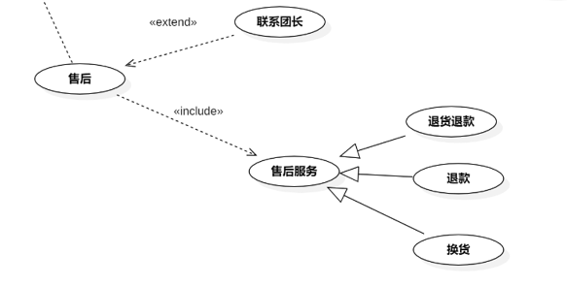

测试用例描述：

|  |  |  |  |  |
| --- | --- | --- | --- | --- |
| ID和名称： | GP –40撤销申请 | | | |
| 创建人： | 彭昕怡 | | 创建日期： | 2021/5/12 |
| 首要角色 | 团购参与者 | | 次要角色： | 团购发起者 |
| 测试方法 | 黑盒 | | 测试人员 | 刘书宇 |
| 描述： | 用户撤销申请退款 | | | |
| 触发器： | 点击撤销申请 | | | |
| 前置条件： | 1.用户已经登录  2.用户进入我的  3.用户进入售后/退款  4.用户进入我购买的  5.用户进入某退款中的订单 | | | |
| 后置条件： |  | | | |
| 一般性流程： | 1.点击底部导航栏的我的  2.点击售后/退款  3.点击我购买的  4.点击某退款中的订单  5.点击撤销申请，撤销成功 | | | |
| 选择性流程 |  | | | |
| 异常： | 1．网络连接异常 | | | |
| 相关数据 | 输入：撤销申请 | | | |
| 处理：系统删除该订单的退款信息 | | | |
| 输出：成功撤销退款申请 | | | |
| 优先级： |  | | | |
| 测试用例编号 | 涉及界面 | 测试用例 | | 预期结果 |
| GPH-40-001 | 售后进度页 | 点击撤销申请 | | 该申请被取消，列表中页已删除。 |

## 3.8动态管理

用例图：

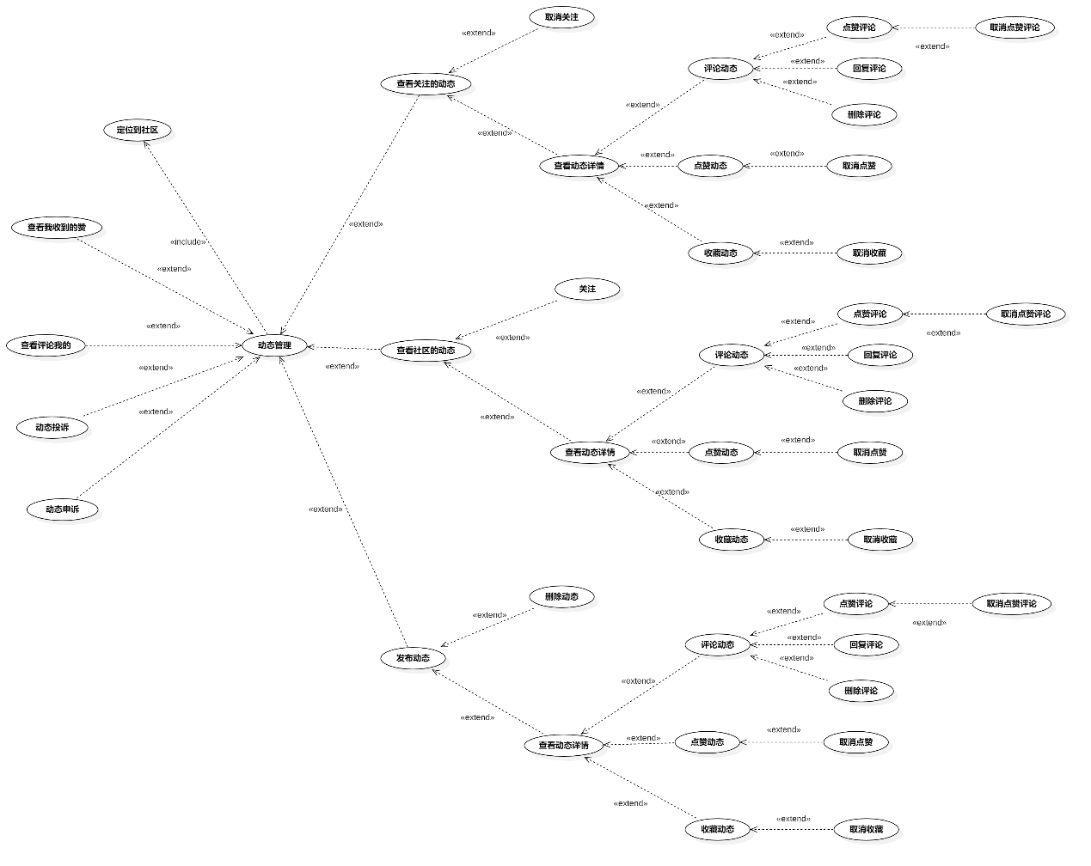

图 10动态管理用例图

|  |  |
| --- | --- |
| 用例名称 | 动态管理 |
| 用例说明 | 优团app使用者查看团长的相关信息 |
| 参与者 | 团购参与者、团长 |
| 前置条件 | GP -6定位到社区 |
| 子事件 | GP -41查看动态关注  GP -42取消关注  GP -43评论动态  GP -44点赞评论  GP -45取消评论点赞  GP -46回复评论  GP-47点赞动态  GP -48收藏动态  GP -49取消收藏动态  GP -50关注  GP -51发布动态  GP -52删除动态  GP –95动态投诉  GP -97动态申诉 |
| 后置条件 | 无 |
| 优先级 | 高 |

### 查看关注动态

测试用例描述：

|  |  |  |  |
| --- | --- | --- | --- |
| ID和名称： | GP -41查看动态关注 | | |
| 创建人： | 张安硕 | 创建日期： | 2021/5/6 |
| 首要角色 | 团购参与者 | 次要角色： | 团购发起者 |
| 测试方法 | 黑盒 | 测试人员 | 刘书宇 |
| 描述： | 团购参与者参看关注的动态 | | |
| 触发器： | 点击“关注”选项 | | |
| 前置条件： | 1．打开优团app  2．点击底部导航栏中的“看看”选项 | | |
| 后置条件： |  | | |
| 一般性流程： | 1．点击底部导航栏中的“看看”选项  2．点击“关注”选项 | | |
| 选择性流程 |  | | |
| 异常： | 1．网络链接失败  2．页面加载失败 | | |
| 相关处理: | 输入: 点击“关注”切换选项 | | |
| 处理: 页面跳转 | | |
| 输出: 关注动态页面 | | |
| 优先级： |  | | |
| 使用频率： | 团购参与者参看关注的动态 | | |
| 业务规则： | BR-4,BR-7 | | |
| 其他信息： | 无 | | |
| 假设： | 团购参与者有关注其他的用户 | | |

|  |  |  |  |
| --- | --- | --- | --- |
| 测试用例编号 | 涉及界面 | 测试用例 | 预期结果 |
| DLL-41-001 | 看看 | 点击上导航栏中关注 | 进入关注动态浏览 |
| DLL-41-002 | 看看 | 浏览关注用户的动态 | 页面可自由浏览，显示关注的人员发表的动态信息 |
| DLL-41-001 | 看看-社区  看看-关注 | 选择动态进入 | 跳转到看看详情页或者视频页 |
| DLL-41-002 | 看看详情页 | 浏览 | 可浏览 |
| DLL-41-003 | 视频页 | 浏览 | 可浏览 |

### 取消关注

测试用例描述：

|  |  |  |  |  |
| --- | --- | --- | --- | --- |
| ID和名称： | GP -42取消关注 | | | |
| 创建人： | 张安硕 | | 创建日期： | 2021/5/6 |
| 首要角色 | 团购参与者 | | 次要角色： | 团购发起者 |
| 测试方法 | 黑盒 | | 测试人员 | 刘书宇 |
| 描述： | 团购参与者点击取消关注按钮取消关注 | | | |
| 触发器： | 点击取消关注按钮 | | | |
| 前置条件： | 1．打开优团app  2．点击“看看”选项  3．已关注 | | | |
| 后置条件： | 关注列表添加一条用户信息 | | | |
| 一般性流程： | 1．点击底部导航栏中的“看看”选项  2．查看动态详情/个人主页  3．点击取消关注 | | | |
| 选择性流程 |  | | | |
| 异常： | 1．网络链接失败  2．评论显示失败 | | | |
| 相关处理: | 输入: 点击取消关注 | | | |
| 处理: 系统处理 | | | |
| 输出: 取消关注成功 | | | |
| 优先级： |  | | | |
| 测试用例编号 | 涉及界面 | 测试用例 | | 预期结果 |
| DLL-42-001 | 看看详情页 | 点击上取消关注 | | 取消关注 |
| DLL-42-002 | 视频页 | 点击更多，点击取消关注 | | 取消关注 |

### 评论动态

用例图：

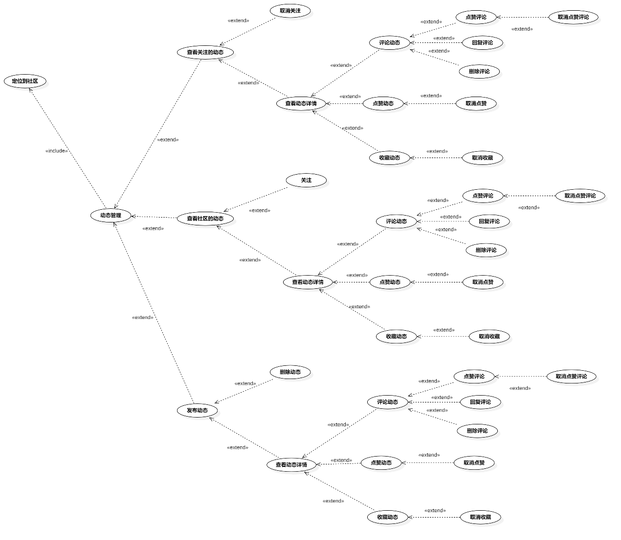

测试用例描述：

|  |  |  |  |  |
| --- | --- | --- | --- | --- |
| ID和名称： | GP -43评论动态 | | | |
| 创建人： | 张安硕 | | 创建日期： | 2021/5/6 |
| 首要角色 | 团购参与者 | | 次要角色： | 团购发起者 |
| 测试方法 | 黑盒 | | 测试人员 | 刘书宇 |
| 描述： | 团购参与者输入文字评论动态 | | | |
| 触发器： | 点击发表评论 | | | |
| 前置条件： | 1．打开优团app  2．点击“看看”选项 | | | |
| 后置条件： | 系统显示“评论成功” | | | |
| 一般性流程： | 1．点击底部导航栏中的“看看”选项  2．点击发表评论  3．输入文字发送评论 | | | |
| 选择性流程 |  | | | |
| 异常： | 1．网络链接失败  2．文字发表失败 | | | |
| 相关处理: | 输入: 点击发表评论 | | | |
| 处理: 输入文字 | | | |
| 输出: 评论发布成功 | | | |
| 优先级： |  | | | |
| 测试用例编号 | 涉及界面 | 测试用例 | | 预期结果 |
| DLL-43-001 | 看看详情页 | 点击发布评论，输入评论“真棒” | | 成功评论 |
| DLL-43-002 | 视频页 | 点击发布评论，输入评论“真棒” | | 成功评论 |

### 点赞评论

测试用例描述：

|  |  |  |  |  |
| --- | --- | --- | --- | --- |
| ID和名称： | GP -44点赞评论 | | | |
| 创建人： | 张安硕 | | 创建日期： | 2021/5/6 |
| 首要角色 | 团购参与者 | | 次要角色： | 团购发起者 |
| 测试方法 | 黑盒 | | 测试人员 | 刘书宇 |
| 描述： | 团购参与者点击评论旁边的爱心点赞评论 | | | |
| 触发器： | 点击评论旁边的爱心 | | | |
| 前置条件： | 1．打开优团app  2．点击“看看”选项  3．查看动态详情  4．存在评论 | | | |
| 后置条件： | 评论旁边的心形变红 | | | |
| 一般性流程： | 1．打开优团app  2．点击“看看”选项  3．查看动态详情  4．点击评论旁边的爱心点赞评论 | | | |
| 选择性流程 |  | | | |
| 异常： | 1．网络链接失败  2．点赞评论失败 | | | |
| 相关处理: | 输入: 点击评论旁边的爱心按钮 | | | |
| 处理: 系统处理 | | | |
| 输出:点赞评论成功 | | | |
| 优先级： |  | | | |
| 测试用例编号 | 涉及界面 | 测试用例 | | 预期结果 |
| DLL-44-001 | 看看详情页 | 点击评论点赞图标 | | 成功点赞 |
| DLL-44-002 | 视频页 | 点击评论点赞图标 | | 成功点赞 |

### 取消评论点赞

测试用例描述：

|  |  |  |  |  |
| --- | --- | --- | --- | --- |
| ID和名称： | GP -45取消评论点赞 | | | |
| 创建人： | 张安硕 | | 创建日期： | 2021/5/6 |
| 首要角色 | 团购参与者 | | 次要角色： | 团购发起者 |
| 测试方法 | 黑盒 | | 测试人员 | 刘书宇 |
| 描述： | 团购参与者再次点击评论旁边的爱心点赞评论 | | | |
| 触发器： | 点击评论旁边的爱心 | | | |
| 前置条件： | 1．打开优团app  2．点击“看看”选项  3．查看动态详情  4．存在评论  5．点赞评论 | | | |
| 后置条件： | 评论旁边的爱心熄灭 | | | |
| 一般性流程： | 1．点击底部导航栏中的“看看”选项  2．点击动态图片  3．跳转到动态详情页  4．点击点赞过的评论取消点赞 | | | |
| 选择性流程 |  | | | |
| 异常： | 1．网络链接失败  2．取消评论失败 | | | |
| 相关处理: | 输入: 点击爱心按钮 | | | |
| 处理: 系统处理 | | | |
| 输出: 取消点赞 | | | |
| 优先级： |  | | | |
| 测试用例编号 | 涉及界面 | 测试用例 | | 预期结果 |
| DLL-45-001 | 看看详情页 | 点击评论点赞图标 | | 取消点赞 |
| DLL-45-002 | 视频页 | 点击评论点赞图标 | | 取消点赞 |

### 点赞动态

用例图：



测试用例描述：

|  |  |  |  |  |
| --- | --- | --- | --- | --- |
| ID和名称： | GP-47点赞动态 | | | |
| 创建人： | 张安硕 | | 创建日期： | 2021/5/6 |
| 首要角色 | 团购参与者 | | 次要角色： | 团购发起者 |
| 测试方法 | 黑盒 | | 测试人员 | 刘书宇 |
| 描述： | 团购参与者点击爱心选项对动态进行点赞 | | | |
| 触发器： | 点击爱心按钮 | | | |
| 前置条件： | 1．打开优团app  2．点击“看看”选项  3．查看动态详情 | | | |
| 后置条件： | 动态右下角心形变红 | | | |
| 一般性流程： | 1．点击底部导航栏中的“看看”选项  2．点击动态图片查看动态详情  3．点击右下方的爱心图标进行点赞 | | | |
| 选择性流程 |  | | | |
| 异常： | 1．网络链接失败  2．点赞失败 | | | |
| 相关处理: | 输入: 点击爱心图标 | | | |
| 处理: 系统处理 | | | |
| 输出: 点赞成功 | | | |
| 优先级： |  | | | |
| 测试用例编号 | 涉及界面 | 测试用例 | | 预期结果 |
| DLL-47-001 | 看看详情页 | 点击点赞图标 | | 成功点赞 |
| DLL-47-002 | 视频页 | 点击点赞图标 | | 成功点赞 |

### 收藏动态

测试用例描述：

|  |  |  |  |  |
| --- | --- | --- | --- | --- |
| ID和名称： | GP -48收藏动态 | | | |
| 创建人： | 张安硕 | | 创建日期： | 2021/5/6 |
| 首要角色 | 团购参与者 | | 次要角色： | 团购发起者 |
| 测试方法 | 黑盒 | | 测试人员 | 刘书宇 |
| 描述： | 团购参与者点击星星选项对动态进行收藏 | | | |
| 触发器： | 点击星星选项 | | | |
| 前置条件： | 1．打开优团app  2．点击“看看”选项  3．查看动态详情 | | | |
| 后置条件： | 收藏动态列表添加一条动态 | | | |
| 一般性流程： | 1．点击底部导航栏中的“看看”选项  2．点击动态图片查看动态详情  3．点击右下方的星星图标进行收藏 | | | |
| 选择性流程 |  | | | |
| 异常： | 1．网络链接失败  2．收藏失败 | | | |
| 相关处理: | 输入: 点击星星图标 | | | |
| 处理: 系统处理 | | | |
| 输出: 收藏成功 | | | |
| 优先级： |  | | | |
| 测试用例编号 | 涉及界面 | 测试用例 | | 预期结果 |
| DLL-48-001 | 看看详情页 | 点击收藏图标 | | 成功收藏 |
| DLL-48-002 | 视频页 | 点击收藏图标 | | 成功收藏 |

### 取消收藏动态

用例图：

测试用例描述：

|  |  |  |  |  |
| --- | --- | --- | --- | --- |
| ID和名称： | GP -49取消收藏动态 | | | |
| 创建人： | 张安硕 | | 创建日期： | 2021/5/6 |
| 首要角色 | 团购参与者 | | 次要角色： | 团购发起者 |
| 测试方法 | 黑盒 | | 测试人员 | 刘书宇 |
| 描述： | 团购参与者再次点击星星按钮对动态取消收藏 | | | |
| 触发器： | 点击星星按钮 | | | |
| 前置条件： | 1．打开优团app  2．动态已收藏过 | | | |
| 后置条件： | 收藏动态列表减少一条动态 | | | |
| 一般性流程： | 1．点击底部导航栏中的“看看”选项  2．点击右上角的头像查看个人主页  3．点击个人主页的收藏查看收藏  4．点击动态下方的星星按钮取消收藏 | | | |
| 选择性流程 |  | | | |
| 异常： | 1．网络链接失败  2．取消收藏失败 | | | |
| 相关处理: | 输入: 点击星星图标 | | | |
| 处理: 系统处理 | | | |
| 输出: 取消收藏成功 | | | |
| 优先级： |  | | | |
| 测试用例编号 | 涉及界面 | 测试用例 | | 预期结果 |
| DLL-49-001 | 看看详情页 | 点击收藏图标 | | 取消收藏 |
| DLL-49-002 | 视频页 | 点击收藏图标 | | 取消收藏 |

### 关注

用例图：

测试用例描述：

|  |  |  |  |
| --- | --- | --- | --- |
| ID和名称： | GP -50关注 | | |
| 创建人： | 张安硕 | 创建日期： | 2021/5/6 |
| 首要角色 | 团购参与者 | 次要角色： | 团购发起者 |
| 测试方法 | 黑盒 | 测试人员 | 刘书宇 |
| 描述： | 团购参与者关注其他app使用者 | | |
| 触发器： | 点击“关注”选项 | | |
| 前置条件： | 1．打开优团app  2．查看动态 | | |
| 后置条件： | 关注列表添加一条用户信息 | | |
| 一般性流程： | 1．点击底部导航栏中的“看看”选项  2．浏览动态  3．点击“关注”按钮关注别人 | | |
| 选择性流程 |  | | |
| 异常： | 1．网络链接失败  2．关注失败 | | |
| 相关处理: | 输入: 点击“关注”按钮 | | |
| 处理: 系统处理 | | |
| 输出: 关注成功 | | |
| 优先级： |  | | |
| 使用频率： | 团购参与者关注其他app使用者 | | |
| 业务规则： | BR-4 | | |
| 其他信息： | 无 | | |
| 假设： | 团购参与者尚未关注全部用户 | | |

|  |  |  |  |
| --- | --- | --- | --- |
| 测试用例编号 | 涉及界面 | 测试用例 | 预期结果 |
| DLL-50-001 | 看看详情页 | 点击关注按钮 | 关注成功 |
| DLL-50-002 | 看看详情页 | 取消关注 | 取消关注成功 |
| DLL-50-003 | 视频页 | 点击关注按钮 | 关注成功 |
| DLL-50-004 | 视频页 | 取消关注 | 取消关注成功 |

### 发布动态

用例图：

测试用例描述：

|  |  |  |  |
| --- | --- | --- | --- |
| ID和名称： | GP -51发布动态 | | |
| 创建人： | 张安硕 | 创建日期： | 2021/5/6 |
| 首要角色 | 团购参与者 | 次要角色： | 团购发起者 |
| 测试方法 | 黑盒 | 测试人员 | 刘书宇 |
| 描述： | 团都参与者点击左上角的图标发布动态 | | |
| 触发器： | 点击左上角的图标 | | |
| 前置条件： | 1．打开优团app  2．点击“看看”选项 | | |
| 后置条件： | 系统提示“发布成功” | | |
| 一般性流程： | 1．点击底部导航栏中的“看看”选项  2．点击左上角的图标  3．发布动态 | | |
| 选择性流程 |  | | |
| 异常： | 1．网络链接失败  2．页面跳转失败 | | |
| 相关处理: | 输入: 点击左上角的图标 | | |
| 处理: 页面跳转 | | |
| 输出: 编辑动态界面 | | |
| 优先级： |  | | |

|  |  |  |  |
| --- | --- | --- | --- |
| 测试用例编号 | 涉及界面 | 测试用例 | 预期结果 |
| DLL-51-001 | 发布动态 | 选取视频 | 可选取 |
| DLL-51-002 | 发布动态 | 选取图片 | 可选取 |
| DLL-51-003 | 发布动态 | 编辑文本 | 可编辑 |
| DLL-51-004 | 发布动态 | 选择提到的商品 | 跳转到宝贝列表选择商品 |
| DLL-51-005 | 发布动态 | 确定发布 | 发布成功 |

### 删除动态

用例图：

测试用例描述：

|  |  |  |  |  |
| --- | --- | --- | --- | --- |
| ID和名称： | GP -52删除动态 | | | |
| 创建人： | 张安硕 | | 创建日期： | 2021/5/6 |
| 首要角色 | 团购参与者 | | 次要角色： | 团购发起者 |
| 测试方法 | 黑盒 | | 测试人员 | 刘书宇 |
| 描述： | 团购参与者点击右上角按钮选择删除选项删除动态 | | | |
| 触发器： | 点击右上角按钮点击删除选项 | | | |
| 前置条件： | 1．打开优团app  2．点击“看看”选项  3．已发布动态 | | | |
| 后置条件： | 系统提示“删除成功” | | | |
| 一般性流程： | 1．点击底部导航栏中的“看看”选项  2．点击个人主页中的动态  3．点击右上角按钮点击删除选项删除动态 | | | |
| 选择性流程 |  | | | |
| 异常： | 1．网络链接失败  2．删除动态失败 | | | |
| 相关处理: | 输入: 点击右上角按钮选择删除选项 | | | |
| 处理: 系统处理 | | | |
| 输出: 删除动态成功 | | | |
| 优先级： |  | | | |
| 测试用例编号 | 涉及界面 | 测试用例 | | 预期结果 |
| DLL-51-001 | 看看详情页 | 点击更多  点击删除动态 | | 删除成功 |
| DLL-51-002 | 视频页 | 点击更多  点击删除动态 | | 删除成功 |

## 3.9消息管理

用例图：

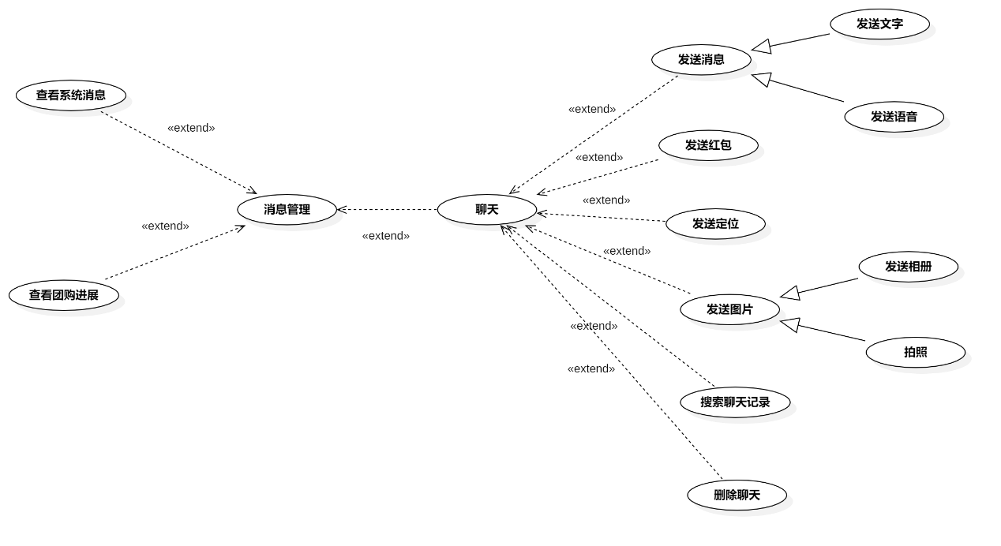

图 11消息管理用例图

用例总述：

|  |  |
| --- | --- |
| 用例名称 | 消息管理 |
| 用例说明 | 优团app使用者管理消息 |
| 参与者 | 团购参与者、团长 |
| 前置条件 | GP -6定位到社区  GP -1验证码登录 |
| 子事件 | GP -53消息管理  GP -54查看系统消息  GP -55查看团购详情  GP -56发送消息  GP -57发送红包  GP -58发送定位  GP -59搜索聊天记录  GP -60删除聊天 |
| 后置条件 | 无 |
| 优先级 | 高 |

**查看系统消息**

测试用例描述：

|  |  |  |  |
| --- | --- | --- | --- |
| ID和名称： | GP -54查看系统消息 | | |
| 创建人： | 张安硕 | 创建日期： | 2021/5/6 |
| 首要角色 | 团购参与者 | 次要角色： | 优团app |
| 测试方法 | 黑盒 | 测试人员 | 刘书宇 |
| 描述： | 团购参与者点击系统消息按钮查看系统消息 | | |
| 触发器： | 点击系统消息 | | |
| 前置条件： | 1．打开优团app  2．点击底部导航栏中的“消息”选项  3．点击“通知”选项按钮 | | |
| 后置条件： | 系统显示系统聊天页 | | |
| 一般性流程： | 1．打开优团app  2．点击底部导航栏中的“消息”选项  3．点击“通知”选项按钮  4．点击“系统消息”按钮查看别人给我的评论 | | |
| 选择性流程 |  | | |
| 异常： | 1．网络链接失败  2．页面加载失败 | | |
| 相关处理: | 输入: 点击“系统消息”按钮 | | |
| 处理: 页面跳转 | | |
| 输出: 系统消息页面 | | |
| 优先级： |  | | |

|  |  |  |  |
| --- | --- | --- | --- |
| 测试用例编号 | 涉及界面 | 测试用例 | 预期结果 |
| MM-54-001 | 消息 | 进入消息页，切换到通知面板 | 可查看消息列表 |
| MM-54-001 | 系统消息 | 系统消息 | 显示系统通知消息，如举报反馈信息，版本更新信息等。 |

**查看团购进展**

测试用例描述：

|  |  |  |  |
| --- | --- | --- | --- |
| ID和名称： | GP -55查看团购详情 | | |
| 创建人： | 张安硕 | 创建日期： | 2021/5/6 |
| 首要角色 | 团购参与者 | 次要角色： | 优团app |
| 测试方法 | 黑盒 | 测试人员 | 刘书宇 |
| 描述： | 团购参与者点击团购进展按钮查看团购进展 | | |
| 触发器： | 点击团购进展按钮 | | |
| 前置条件： | 1．打开优团app  2．点击底部导航栏中的“消息”选项  3．点击“通知”选项按钮 | | |
| 后置条件： | 系统显示团购进展页 | | |
| 一般性流程： | 1．打开优团app  2．点击底部导航栏中的“消息”选项  3．点击“通知”选项按钮  4．点击“团购详情”按钮查看团购进展 | | |
| 选择性流程 |  | | |
| 异常： | 1．网络链接失败  2．页面加载失败 | | |
| 相关处理: | 输入: 点击“团购详情”按钮 | | |
| 处理: 页面跳转 | | |
| 输出：团购详情页面 | | |
| 优先级： |  | | |

|  |  |  |  |
| --- | --- | --- | --- |
| 测试用例编号 | 涉及界面 | 测试用例 | 预期结果 |
| MM-55-001 | 消息 | 进入消息页，切换到通知面板 | 可查看消息列表 |
| MM-55-001 | 团购进展 | 团购进展 | 显示团购进展消息，如货物已配送，货物已取货的提示。 |

**发送消息**

测试用例描述：

|  |  |  |  |  |
| --- | --- | --- | --- | --- |
| ID和名称： | GP -56发送消息 | | | |
| 创建人： | 张安硕 | | 创建日期： | 2021/5/6 |
| 首要角色 | 团购参与者 | | 次要角色： | 优团app |
| 测试方法 | 黑盒 | | 测试人员 | 刘书宇 |
| 描述： | 团购参与者输入文字点击发送按钮发送聊天 | | | |
| 触发器： | 点击发送按钮 | | | |
| 前置条件： | 1．打开优团app  2．点击底部导航栏中的“消息”选项  3．点击“聊天”选项按钮  4．点击聊天框 | | | |
| 后置条件： | 系统显示发送的聊天 | | | |
| 一般性流程： | 1．打开优团app  2．点击底部导航栏中的“消息”选项  3．点击“聊天”选项按钮  4．点击聊天框  5．输入文字点击发送按钮完成聊天 | | | |
| 选择性流程 |  | | | |
| 异常： | 1．网络链接失败  2．文字发送失败 | | | |
| 相关处理: | 输入: 输入文字，点击发送按钮 | | | |
| 处理: 系统处理 | | | |
| 输出：聊天发送 | | | |
| 优先级： |  | | | |
| 测试用例编号 | 涉及界面 | 测试用例 | | 预期结果 |
| MM-56-001 | 消息 | 进入消息页，切换到聊天面板 | | 可查看消息列表 |
| MM-56-002 | 聊天页 | 发送语音消息 | | 发送成功 |
| MM-56-003 | 聊天页 | 发送图文消息 | | 发送成功 |
| MM-56-004 | 聊天页 | 发送文字消息 | | 发送成功 |

**发送红包**

测试用例描述：

|  |  |  |  |
| --- | --- | --- | --- |
| ID和名称： | GP -57发送红包 | | |
| 创建人： | 张安硕 | 创建日期： | 2021/5/6 |
| 首要角色 | 团购参与者 | 次要角色： | 优团app |
| 测试方法 | 黑盒 | 测试人员 | 刘书宇 |
| 描述： | 团购参与者点击红包按钮发送红包 | | |
| 触发器： | 点击红包按钮 | | |
| 前置条件： | 1．打开优团app  2．点击底部导航栏中的“消息”选项  3．点击“聊天”选项按钮  4．点击聊天框 | | |
| 后置条件： | 账户扣除金额 | | |
| 一般性流程： | 1．打开优团app  2．点击底部导航栏中的“消息”选项  3．点击“聊天”选项按钮  4．点击聊天框  5．点击右下角加号按钮  6．点击红包输入金额发送红包 | | |
| 选择性流程 |  | | |
| 异常： | 1．网络链接失败  2．红包发送失败 | | |
| 相关处理: | 输入: 点击红包，输入金额 | | |
| 处理: 系统处理 | | |
| 输出：红包发送 | | |
| 优先级： |  | | |

|  |  |  |  |
| --- | --- | --- | --- |
| 测试用例编号 | 涉及界面 | 测试用例 | 预期结果 |
| MM-57-001 | 发红包 | 成功发送红包 | 对方可接受 |
| MM-57-002 | 发红包 | 发送失败 | 账户返还并提示 |

**发送定位**

测试用例描述：

|  |  |  |  |
| --- | --- | --- | --- |
| ID和名称： | GP -58发送定位 | | |
| 创建人： | 张安硕 | 创建日期： | 2021/5/6 |
| 首要角色 | 团购参与者 | 次要角色： | 优团app |
| 测试方法 | 黑盒 | 测试人员 | 刘书宇 |
| 描述： | 团购参与者点击定位按钮发送定位 | | |
| 触发器： | 点击定位按钮 | | |
| 前置条件： | 1．打开优团app  2．点击底部导航栏中的“消息”选项  3．点击“聊天”选项按钮  4．点击聊天框 | | |
| 后置条件： |  | | |
| 一般性流程： | 1．打开优团app  2．点击底部导航栏中的“消息”选项  3．点击“聊天”选项按钮  4．点击聊天框  5．点击右下角加号按钮  6．点击定位发送定位 | | |
| 选择性流程 |  | | |
| 异常： | 1．网络链接失败  2．定位发送失败 | | |
| 相关处理: | 输入: 点击定位 | | |
| 处理: 系统处理 | | |
| 输出：定位发送 | | |

|  |  |  |  |
| --- | --- | --- | --- |
| 测试用例编号 | 涉及界面 | 测试用例 | 预期结果 |
| MM-58-001 | 发定位 | 成功发送定位 | 对方可点击定位进入其他软件导航。 |
| MM-58-002 | 发定位 | 发送失败 | 提示未开启定位，请先开启。 |

**搜索聊天记录**

测试用例描述：

|  |  |  |  |
| --- | --- | --- | --- |
| ID和名称： | GP -59搜索聊天记录 | | |
| 创建人： | 张安硕 | 创建日期： | 2021/5/6 |
| 首要角色 | 团购参与者 | 次要角色： | 优团app |
| 测试方法 | 黑盒 | 测试人员 | 刘书宇 |
| 描述： | 团购参与者点击搜索聊天记录搜索记录 | | |
| 触发器： | 点击搜索聊天记录 | | |
| 前置条件： | 1．打开优团app  2．点击底部导航栏中的“消息”选项  3．点击“聊天”选项按钮  4．点击聊天框 | | |
| 后置条件： | 显示搜搜内容相关的聊天 | | |
| 一般性流程： | 1．打开优团app  2．点击底部导航栏中的“消息”选项  3．点击“聊天”选项按钮  4．点击聊天框  5．点击右上角三条线按钮  6．点击搜索聊天记录搜索记录 | | |
| 选择性流程 |  | | |
| 异常： | 1．网络链接失败  2．搜索失败 | | |
| 相关处理: | 输入: 点击搜索聊天记录 | | |
| 处理: 页面跳转 | | |
| 输出：搜索界面 | | |

|  |  |  |  |
| --- | --- | --- | --- |
| 测试用例编号 | 涉及界面 | 测试用例 | 预期结果 |
| MM-59-001 | 搜索聊天页 | 输入“龙虾” | 显示含“龙虾”二字的有关的消息记录 |

**删除聊天**

测试用例描述：

|  |  |  |  |
| --- | --- | --- | --- |
| ID和名称： | GP -60删除聊天 | | |
| 创建人： | 张安硕 | 创建日期： | 2021/5/6 |
| 首要角色 | 团购参与者 | 次要角色： | 优团app |
| 测试方法 | 黑盒 | 测试人员 | 刘书宇 |
| 描述： | 团购参与者删除聊天 | | |
| 触发器： | 点击删除聊天 | | |
| 前置条件： | 1．打开优团app  2．点击底部导航栏中的“消息”选项  3．点击“聊天”选项按钮  4．点击聊天框 | | |
| 后置条件： | 删除该聊天 | | |
| 一般性流程： | 1．打开优团app  2．点击底部导航栏中的“消息”选项  3．点击“聊天”选项按钮  4．点击聊天框  5．点击右上角三条线按钮  6．点击删除聊天 | | |
| 选择性流程 |  | | |
| 异常： | 1．网络链接失败 | | |
| 相关处理: | 输入: 点击删除聊天 | | |
| 处理: 页面跳转 | | |
| 输出：删除聊天 | | |
| 优先级： |  | | |
| 使用频率： | 团购参与者删除聊天 | | |
| 业务规则： | BR-21 | | |
| 其他信息： | 无 | | |
| 假设： | 无 | | |

|  |  |  |  |
| --- | --- | --- | --- |
| 测试用例编号 | 涉及界面 | 测试用例 | 预期结果 |
| MM-60-001 | 聊天页 | 进入消息页，点击聊天 | 进入聊天页面 |
| MM-60-002 | 聊天设置页 | 点击删除该聊天 | 页面跳转会消息聊天页，该聊天在列表中被删除。 |

## 3.10个人主页管理

用例图：

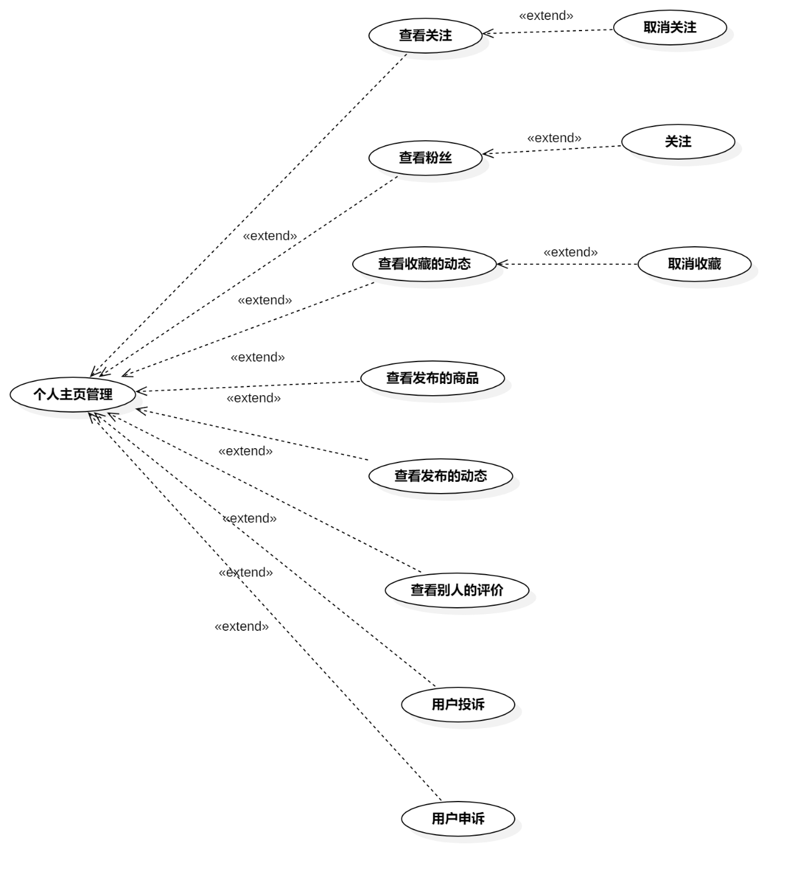

图 12个人主页管理用例图

用例总述：

|  |  |
| --- | --- |
| 用例名称 | 个人主页管理 |
| 用例说明 | 优团app使用者管理个人主页 |
| 参与者 | 团购参与者、团购发起者 |
| 前置条件 | 无 |
| 子事件 | GP -61查看个人主页  GP -62查看关注  GP -42取消关注  GP -50关注  GP -63查看粉丝  GP -64查看收藏的动态  GP -65查看发布的商品  GP -66查看发布的动态  GP -67查看别人的评价  GP –96用户投诉  GP -98用户申诉 |
| 后置条件 | 显示个人主页 |
| 优先级 | 高 |

### 查看个人主页

测试用例描述：

|  |  |  |  |
| --- | --- | --- | --- |
| ID和名称： | GP -61查看个人主页 | | |
| 创建人： | 张安硕 | 创建日期： | 2021/5/6 |
| 首要角色 | 团购参与者 | 次要角色： | 优团app |
| 测试方法 | 黑盒 | 测试人员 | 刘书宇 |
| 描述： | 团购参与者点击头像进入个人主页 | | |
| 触发器： | 点击头像 | | |
| 前置条件： | 1．打开优团app  2．点击“看看”选项 | | |
| 后置条件： | 系统显示个人主页 | | |
| 一般性流程： | 1．点击底部导航栏中的“看看”选项  2．点击头像  3．查看个人主页 | | |
| 选择性流程 |  | | |
| 异常： | 1．网络链接失败  2．页面跳转失败 | | |
| 相关处理: | 输入: 点击头像 | | |
| 处理: 页面跳转 | | |
| 输出: 个人主页 | | |
| 优先级： |  | | |
| 使用频率： | 团购参与者进入个人主页 | | |
| 业务规则： | BR-6,BR-7,BR-20 | | |
| 其他信息： | 无 | | |
| 假设： | 团购参与者所在的社区有相关的动态 | | |

|  |  |  |  |
| --- | --- | --- | --- |
| 测试用例编号 | 涉及界面 | 测试用例 | 预期结果 |
| DLL-61-001 | 看看  看看个人主页 | 点击看看页面右面左上角头像进入看看个人主页 | 跳转到个人主页 |
| DLL-61-002 | 看看个人主页 | 浏览看看个人主页 | 页面显示无误 |

### 查看关注

测试用例描述：

|  |  |  |  |
| --- | --- | --- | --- |
| ID和名称： | GP -62查看关注 | | |
| 创建人： | 彭昕怡 | 创建日期： | 2021/5/6 |
| 首要角色 | 团购参与者 | 次要角色： |  |
| 测试方法 | 黑盒 | 测试人员 | 刘书宇 |
| 描述： | 用户查看自己的关注或其他人的关注 | | |
| 触发器： | 点击关注 | | |
| 前置条件： | 1.用户已经登录  2.用户进入我的  (3.用户进入自己或其他人个人主页) | | |
| 后置条件： |  | | |
| 一般性流程： | 1.点击底部导航栏的我的  2.点击关注  3.查看关注的用户列表 | | |
| 选择性流程 | 1.点击自己或其他用户的个人主页  2.点击关注  3.查看关注的用户列表 | | |
| 异常： | 1．网络连接异常 | | |
| 相关数据 | 输入：点击关注 | | |
| 处理：系统调取关注列表 | | |
| 输出：关注用户列表 | | |

|  |  |  |  |
| --- | --- | --- | --- |
| 测试用例编号 | 涉及界面 | 测试用例 | 预期结果 |
| DLL-62-001 | 看看  看看个人主页 | 点击看看页面右面左上角头像进入看看个人主页 | 跳转到个人主页 |
| DLL-62-002 | 看看个人主页 | 浏览看看个人主页 | 页面显示无误 |

### 查看粉丝

测试用例描述：

|  |  |  |  |  |
| --- | --- | --- | --- | --- |
| ID和名称： | GP -63查看粉丝 | | | |
| 创建人： | 彭昕怡 | | 创建日期： | 2021/5/6 |
| 首要角色 | 团购参与者 | | 次要角色： | 团购发起者 |
| 测试方法 | 黑盒 | | 测试人员 | 刘书宇 |
| 描述： | 用户查看自己的粉丝或其他人的粉丝 | | | |
| 触发器： | 点击粉丝 | | | |
| 前置条件： | 1.用户已经登录  2.用户进入我的  (3.用户进入自己或其他人个人主页) | | | |
| 后置条件： |  | | | |
| 一般性流程： | 1.点击底部导航栏的我的  2.点击粉丝  3.查看粉丝用户列表 | | | |
| 选择性流程 | 1.点击自己或其他用户的个人主页  2.点击粉丝  3.查看粉丝用户列表 | | | |
| 异常： | 1．网络连接异常 | | | |
| 相关数据 | 输入：点击粉丝 | | | |
| 处理：系统调取粉丝列表 | | | |
| 输出：粉丝用户列表 | | | |
| 测试用例编号 | 涉及界面 | 测试用例 | | 预期结果 |
| DLL-63-001 | 看看个人主页 | 点击看看个人主页粉丝 | | 跳转到个人主页粉丝列表 |

### 查看收藏的动态

测试用例描述：

|  |  |  |  |  |
| --- | --- | --- | --- | --- |
| ID和名称： | GP -64查看收藏的动态 | | | |
| 创建人： | 张安硕 | | 创建日期： | 2021/5/6 |
| 首要角色 | 团购参与者 | | 次要角色： | 团购发起者 |
| 测试方法 | 黑盒 | | 测试人员 | 刘书宇 |
| 描述： | 团购参与者在个人主页点击收藏按钮查看收藏动态 | | | |
| 触发器： | 点击收藏按钮 | | | |
| 前置条件： | 1. 打开优团app 2. 动态已收藏过 3. 打开个人主页 | | | |
| 后置条件： | 系统显示收藏列表 | | | |
| 一般性流程： | 1．点击底部导航栏中的“看看”选项  2．点击右上角的头像查看个人主页  3．点击个人主页的收藏查看收藏 | | | |
| 选择性流程 |  | | | |
| 异常： | 1．网络链接失败  2．页面加载失败 | | | |
| 相关处理: | 输入: 点击收藏按钮 | | | |
| 处理: 页面跳转 | | | |
| 输出: 收藏页面 | | | |
| 测试用例编号 | 涉及界面 | 测试用例 | | 预期结果 |
| DLL-64-001 | 看看个人主页 | 点击看看个人主页收藏 | | 跳转到个人主页收藏列表 |

**查看发布的商品**

测试用例描述：

|  |  |  |  |  |
| --- | --- | --- | --- | --- |
| ID和名称： | GP -65查看发布的商品 | | | |
| 创建人： | 张安硕 | | 创建日期： | 2021/5/6 |
| 首要角色 | 团购参与者 | | 次要角色： | 团购发起者 |
| 测试方法 | 黑盒 | | 测试人员 | 刘书宇 |
| 描述： | 团购参与者点击查看TA发布的商品查看团长发布的商品 | | | |
| 触发器： | 点击团长 | | | |
| 前置条件： | 1．打开优团app  2．点击“看看”选项 | | | |
| 后置条件： | 显示团长个人主页 | | | |
| 一般性流程： | 1．点击底部导航栏中的“看看”选项  2．点击头像  3．查看个人主页  6．点击查看TA发布的商品查看团长发布的商品 | | | |
| 选择性流程 |  | | | |
| 异常： | 1．网络链接失败  2．页面加载失败 | | | |
| 相关处理: | 输入: 点击查看TA发布的商品 | | | |
| 处理: 页面跳转 | | | |
| 输出：团长个人主页 | | | |
| 优先级： |  | | | |
| 测试用例编号 | 涉及界面 | 测试用例 | | 预期结果 |
| DLL-65-001 | 看看个人主页 | 点击看看个人主页发布 | | 跳转到个人主页发布面板 |

**查看发布的动态**

测试用例描述：

|  |  |  |  |  |
| --- | --- | --- | --- | --- |
| ID和名称： | GP -66查看发布的商动态 | | | |
| 创建人： | 张安硕 | | 创建日期： | 2021/5/6 |
| 首要角色 | 团购参与者 | | 次要角色： | 团购发起者 |
| 测试方法 | 黑盒 | | 测试人员 | 刘书宇 |
| 描述： | 团购参与者点击查看TA发布的动态 | | | |
| 触发器： | 点击主页的动态 | | | |
| 前置条件： | 1．打开优团app  2．点击“看看”选项 | | | |
| 后置条件： | 显示团长个人主页 | | | |
| 一般性流程： | 1．点击底部导航栏中的“看看”选项  2．点击头像  3．查看个人主页  6．点击查看TA发布的动态 | | | |
| 选择性流程 |  | | | |
| 异常： | 1．网络链接失败  2．页面加载失败 | | | |
| 相关处理: | 输入: 点击查看TA发布的动态 | | | |
| 处理: 页面跳转 | | | |
| 输出：团长发布的动态 | | | |
| 测试用例编号 | 涉及界面 | 测试用例 | | 预期结果 |
| DLL-66-001 | 看看个人主页 | 点击看看个人主页动态 | | 跳转到个人主页动态面板 |

**查看别人的评价**

测试用例描述：

|  |  |  |  |
| --- | --- | --- | --- |
| ID和名称： | GP -67查看发布的商动态 | | |
| 创建人： | 张安硕 | 创建日期： | 2021/5/6 |
| 首要角色 | 团购参与者 | 次要角色： | 团购发起者 |
| 测试方法 | 黑盒 | 测试人员 | 刘书宇 |
| 描述： | 团购参与者点击查看别人的评价 | | |
| 触发器： | 点击主页的评价 | | |
| 前置条件： | 1．打开优团app  2．点击“看看”选项 | | |
| 后置条件： | 显示团长个人主页 | | |
| 一般性流程： | 1．点击底部导航栏中的“看看”选项  2．点击头像  3．查看个人主页  6．点击查看评价查看别人的评价 | | |
| 选择性流程 |  | | |
| 异常： | 1．网络链接失败  2．页面加载失败 | | |
| 相关处理: | 输入: 点击评价 | | |
| 处理: 页面跳转 | | |
| 输出：别人的评价 | | |
| 优先级： |  | | |
| 使用频率： | 团购参与者查看别人的评价 | | |

|  |  |  |  |
| --- | --- | --- | --- |
| 测试用例编号 | 涉及界面 | 测试用例 | 预期结果 |
| DLL-67-001 | 看看个人主页 | 点击看看个人主页评价 | 跳转到个人主页评价面板 |

## 3.11 个人信息管理

用例图：

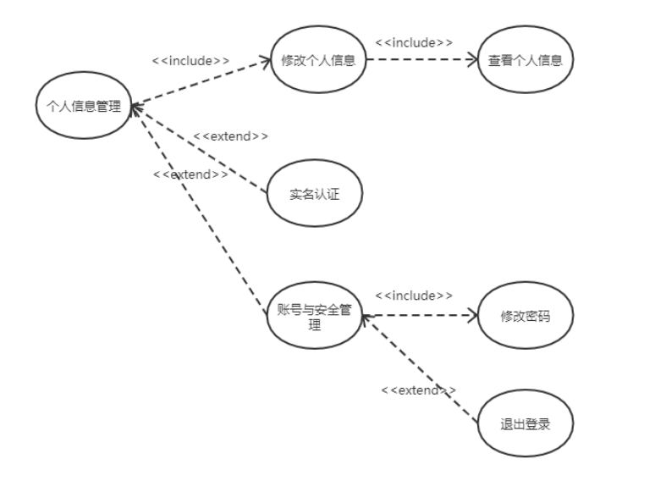

图 13个人信息管理用例图

用例总述：

|  |  |
| --- | --- |
| 用例名称 | 个人信息管理 |
| 用例说明 | 优团app使用者管理个人信息 |
| 参与者 | 团购参与者、团购发起者 |
| 前置条件 | 无 |
| 子事件 | GP -68查看个人信息  GP -69修改个人信息  GP -70实名认证  GP -71管理账户与安全  GP -72修改密码  GP –73退出登录 |
| 后置条件 | 显示个人信息 |
| 优先级 | 高 |

### 查看个人信息

测试用例描述：

|  |  |  |  |  |
| --- | --- | --- | --- | --- |
| ID和名称： | GP -68查看个人信息 | | | |
| 创建人： | 彭昕怡 | | 创建日期： | 2021/5/6 |
| 首要角色 | 团购参与者 | | 次要角色： | 团购发起者 |
| 测试方法 | 黑盒 | | 测试人员 | 刘书宇 |
| 描述： | 用户查看个人信息 | | | |
| 触发器： | 点击个人信息 | | | |
| 前置条件： | 1.用户已经登录  2.用户进入我的 | | | |
| 后置条件： |  | | | |
| 一般性流程： | 1.点击底部导航栏的我的  2.点击个人信息  3.查看个人信息 | | | |
| 选择性流程 |  | | | |
| 异常： | 1．网络连接异常 | | | |
| 相关数据 | 输入：点击个人信息 | | | |
| 处理：系统调取个人信息 | | | |
| 输出：展示个人信息 | | | |
| 优先级： |  | | | |
| 测试用例编号 | 涉及界面 | 测试用例 | | 预期结果 |
| PMH-68-001 | 我的 | 浏览我的页 | | 页面显示正常 |

### 修改个人信息

测试用例描述：

|  |  |  |  |
| --- | --- | --- | --- |
| ID和名称： | GP -69修改个人信息 | | |
| 创建人： | 彭昕怡 | 创建日期： | 2021/5/6 |
| 首要角色 | 团购参与者 | 次要角色： | 团购发起者 |
| 测试方法 | 黑盒 | 测试人员 | 刘书宇 |
| 描述： | 用户修改个人信息 | | |
| 触发器： | 点击要改的信息 | | |
| 前置条件： | 1.用户已经登录  2.用户进入我的  3.用户点击个人信息进入个人信息 | | |
| 后置条件： |  | | |
| 一般性流程： | 1.点击底部导航栏的我的  2.点击个人信息进入个人信息  3.点击需要修改的信息栏进行编辑  4.完成后点击保存  5.点击返回回到我的 | | |
| 选择性流程 |  | | |
| 异常： | 1．网络连接异常 | | |
| 相关数据 | 输入：新的个人信息 | | |
| 处理：系统上传个人信息 | | |
| 输出：成功修改个人信息 | | |
| 优先级： |  | | |

|  |  |  |  |
| --- | --- | --- | --- |
| 测试用例编号 | 涉及界面 | 测试用例 | 预期结果 |
| PMH-69-001 | 修改信息 | 修改昵称 | 修改成功 |
| PMH-69-002 | 修改信息 | 修改生日 | 修改成功 |
| PMH-69-003 | 修改信息 | 修改头像 | 修改成功 |
| PMH-69-004 | 修改信息 | 修改社区 | 修改成功 |

### 实名认证

测试用例描述：

|  |  |  |  |  |
| --- | --- | --- | --- | --- |
| ID和名称： | GP -70实名认证 | | | |
| 创建人： | 彭昕怡 | | 创建日期： | 2021/5/6 |
| 首要角色 | 团购参与者 | | 次要角色： | 团购发起者 |
| 测试方法 | 黑盒 | | 测试人员 | 刘书宇 |
| 描述： | 用户进行实名认证 | | | |
| 触发器： | 点击实名认证 | | | |
| 前置条件： | 1.用户已经登录  2.用户进入我的 | | | |
| 后置条件： |  | | | |
| 一般性流程： | 1.点击底部导航栏的“我的”  2.点击实名认证  3.进行实名认证 | | | |
| 选择性流程 |  | | | |
| 异常： | 1．网络连接异常 | | | |
| 相关数据 | 输入：点击实名认证 | | | |
| 处理：系统进入实名认证 | | | |
| 输出：认证成功 | | | |
| 优先级： |  | | | |
| 测试用例编号 | 涉及界面 | 测试用例 | | 预期结果 |
| PMH-70-001 | 实名认证 | 输入姓名  身份证号  不匹配 | | 姓名和身份证号不匹配，提示不匹配 |
| PMH-70-002 | 实名认证 | 输入姓名  身份证号  匹配 | | 姓名和身份证号匹配，进入面部识别 |
| PMH-70-003 | 实名认证 | 面部识别，匹配身份 | | 和身份证匹配则识别成功 |
| PMH-70-004 | 实名认证 | 面部识别，不匹配身份 | | 和身份证不匹配则识别不成功 |

### 账户与安全管理

测试用例描述：

|  |  |  |  |  |
| --- | --- | --- | --- | --- |
| ID和名称： | GP -71管理账户与安全 | | | |
| 创建人： | 彭昕怡 | | 创建日期： | 2021/5/6 |
| 首要角色 | 团购参与者 | | 次要角色： | 团购发起者 |
| 测试方法 | 黑盒 | | 测试人员 | 刘书宇 |
| 描述： | 用户管理账户与安全 | | | |
| 触发器： | 点击账户与安全 | | | |
| 前置条件： | 1.用户已经登录  2.用户进入我的 | | | |
| 后置条件： |  | | | |
| 一般性流程： | 1.点击底部导航栏的我的  2.点击账户与安全  3.管理账户与安全 | | | |
| 选择性流程 |  | | | |
| 异常： | 1．网络连接异常 | | | |
| 相关数据 | 输入：点击账户与安全 | | | |
| 处理：系统调取账户与安全 | | | |
| 输出：管理账户与安全 | | | |
| 优先级： |  | | | |
| 测试用例编号 | 涉及界面 | 测试用例 | | 预期结果 |
| PMH-71-001 | 我的 | 点击账号与安全 | | 跳转到账号与安全 |

### 修改密码

测试用例描述：

|  |  |  |  |
| --- | --- | --- | --- |
| ID和名称： | GP -72修改密码 | | |
| 创建人： | 彭昕怡 | 创建日期： | 2021/5/15 |
| 首要角色 | 团购参与者 | 次要角色： | 团购发起者 |
| 测试方法 | 黑盒 | 测试人员 | 刘书宇 |
| 描述： | 用户修改登录密码 | | |
| 触发器： | 点击修改密码 | | |
| 前置条件： | 1.用户已经登录  2.用户进入我的  3.用户进入账号与安全 | | |
| 后置条件： |  | | |
| 一般性流程： | 1.点击底部导航栏的我的  2.点击账户与安全  3.点击修改密码  4.输入新密码  5.确认修改成功 | | |
| 选择性流程 |  | | |
| 异常： | 1．网络连接异常 | | |
| 相关数据 | 输入：点击修改密码 | | |
| 处理：系统修改密码 | | |
| 输出：修改密码成功 | | |
| 优先级： |  | | |

|  |  |  |  |
| --- | --- | --- | --- |
| 测试用例编号 | 涉及界面 | 测试用例 | 预期结果 |
| PMH-72-001 | 修改密码 | 含有除英文和数字以外的字符 | 提示：密码不在6-18位或含有违规字符 |
| PMH-72-002 | 修改密码 | 字符串5位“11111” | 提示：密码不在6-18位或含有违规字符 |
| PMH-72-003 | 修改面码 | 字符串5位“1111111” | 提示：修改成功 |

### 退出登录

测试用例描述：

|  |  |  |  |
| --- | --- | --- | --- |
| ID和名称： | GP –73退出登录 | | |
| 创建人： | 彭昕怡 | 创建日期： | 2021/5/12 |
| 首要角色 | 团购参与者 | 次要角色： | 团购发起者 |
| 测试方法 | 黑盒 | 测试人员 | 刘书宇 |
| 描述： | 用户退出登录 | | |
| 触发器： | 点击退出登录 | | |
| 前置条件： | 1.用户已经登录  2.用户进入我的  3.用户进入账号与安全 | | |
| 后置条件： |  | | |
| 一般性流程： | 1.点击底部导航栏的我的  2.点击账号与安全  3.点击退出登录  4.确认退出登录，退出成功 | | |
| 选择性流程 |  | | |
| 异常： | 1．网络连接异常 | | |
| 相关数据 | 输入：点击退出登录 | | |
| 处理：系统退出当前账号 | | |
| 输出：退出成功 | | |
| 优先级： |  | | |

|  |  |  |  |
| --- | --- | --- | --- |
| 测试用例编号 | 涉及界面 | 测试用例 | 预期结果 |
| PMH-73-001 | 我的 | 点击退出账号 | 退出跳转到登录页面 |

## 3.12 出售商品

用例图：

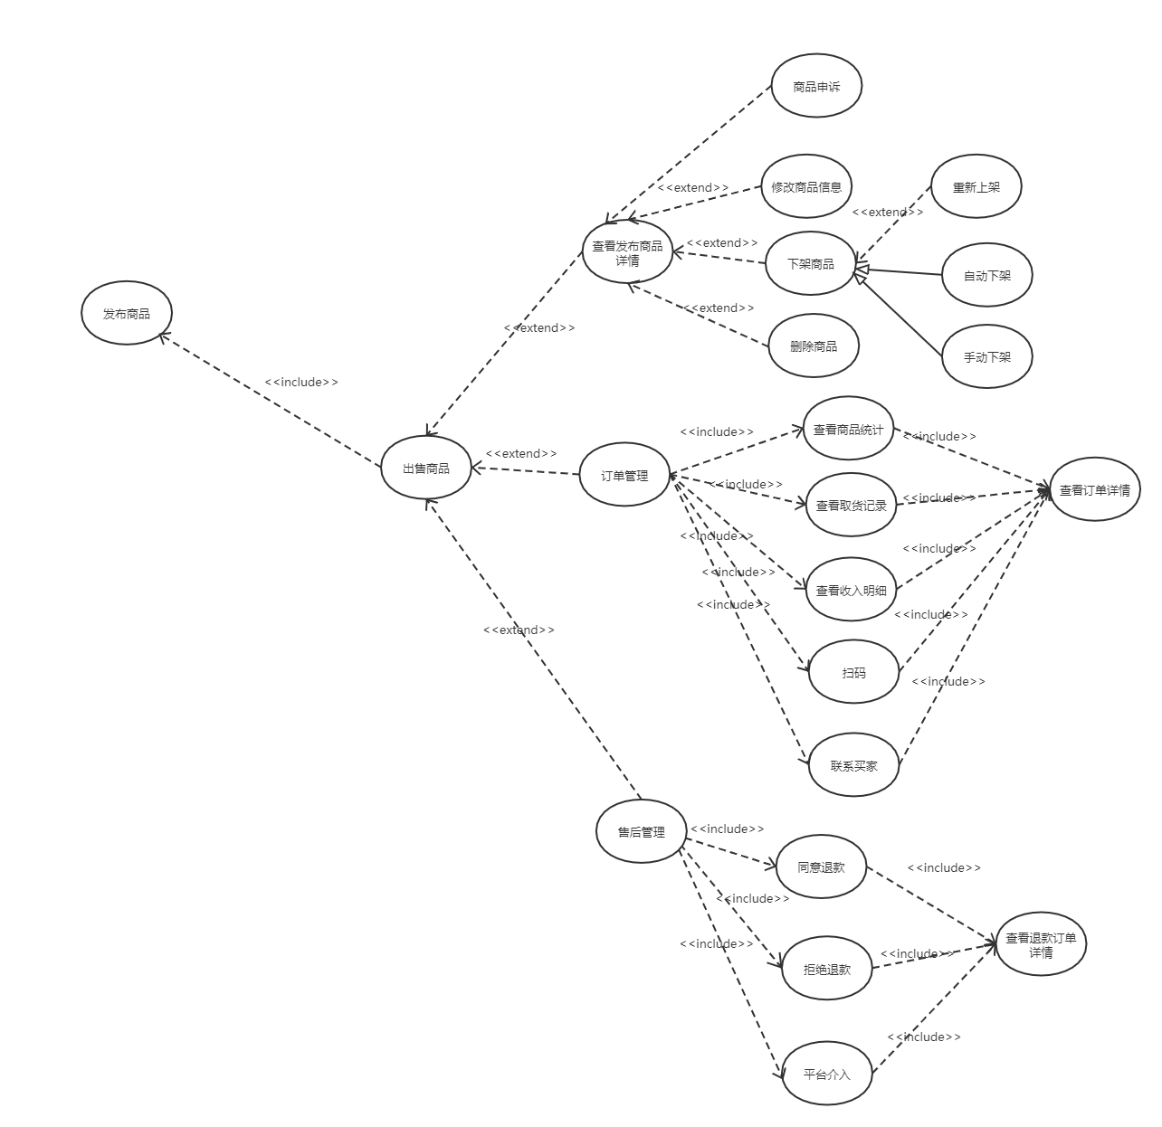

图 14出售商品用例图

用例总述：

|  |  |
| --- | --- |
| 用例名称 | 出售商品 |
| 用例说明 | 优团app使用者出售商品 |
| 参与者 | 团购发起者 |
| 前置条件 | 无 |
| 子事件 | GP-74发布商品  GP -75查看发布商品详情  GP -76修改商品信息  GP -77下架商品  GP -78删除商品  GP -79重新上架  GP -80订单管理  GP -81查看订单详情  GP -82联系买家  GP -83查看商品统计  GP -84查看取货记录  GP -85查看收入明细  GP -86扫码  GP -87售后管理  GP -88查看退款订单详情  GP-89同意退款  GP -90拒绝退款  GP -91平台介入  GP -99团购商品申诉 |
| 后置条件 | 出售商品过程中的各项管理 |
| 优先级 | 高 |

### 发布商品

测试用例描述：

|  |  |  |  |
| --- | --- | --- | --- |
| ID和名称： | GP-74发布商品 | | |
| 创建人： | 彭昕怡 | 创建日期： | 2021/5/13 |
| 首要角色 | 团购发起者 | 次要角色： | 团购参与者 |
| 测试方法 | 黑盒 | 测试人员 | 刘书宇 |
| 描述： | 用户发布商品信息 | | |
| 触发器： | 点击底部状态栏的“+”按钮 | | |
| 前置条件： | 1.用户已经登录 | | |
| 后置条件： |  | | |
| 一般性流程： | 1. 点击底部状态栏的“+”按钮 2. 点击五分钟快速发布 3. 选择图片、视频或拍照再点击下一步 4. 添加团购商品描述 5. 点击发布，发布成功 | | |
| 选择性流程 |  | | |
| 异常： | 1．网络连接异常 | | |
| 相关数据 | 输入：商品信息 | | |
| 处理：系统上商品信息 | | |
| 输出：发布成功 | | |

|  |  |  |  |
| --- | --- | --- | --- |
| 测试用例编号 | 涉及界面 | 测试用例 | 预期结果 |
| PGB-74-001 | 发布页 | 选择图片  输入文字  商品分类“蔬菜”  团购截止时间 “20:00”  自提点“城院北校区南门” | 发布成功 |
| PGB-74-002 | 发布页 | 选择视频  输入文字  商品分类“蔬菜”  团购截止时间 “20:00”  自提点“城院北校区南门” | 发布成功 |
| PGB-74-003 | 发布页 | 选择图片  输入文字  商品分类“水果”  团购截止时间 “20:00”  自提点“城院北校区南门” | 发布成功 |
| PGB-74-003 | 发布页 | 选择视频  不输入文字  商品分类“水果”发布成功  团购截止时间 “20:00”  自提点“城院北校区南门” |  |
| PGB-74-004 | 发布页 | 选择图片  输入文字  商品分类“水果”  团购截止时间 “20:00”  自提点“城院北校区南门”  和“城院南校区北门” | 发布成功 |
| PGB-74-005 | 发布页 | 不选择图片  输入文字  商品分类“服务”  团购截止时间 “20:00”  自提点“城院北校区南门”  和“城院南校区北门” | 发布成功 |
| PGB-74-006 | 发布页 | 不选择图片  不输入文字  商品分类“服务”  团购截止时间 “20:00”  自提点“城院北校区南门”  和“城院南校区北门” | 发布失败，提示，不可图文都为空 |
| PGB-74-007 | 发布页 | 选择图片  输入文字  商品分类不选择  团购截止时间 “20:00”  自提点“城院北校区南门”  和“城院南校区北门” | 提示，商品分类为空 |
| PGB-74-008 | 发布页 | 选择图片  输入文字  商品分类不选择  团购截止时间 “20:00”  不选择自提点 | 提示，自提点为空 |
| PGB-74-009 | 发布页 | 选择图片  输入文字  商品分类不选择  不选择团购截止时间  自提点“城院北校区南门”  和“城院南校区北门” | 提示，团购截止时间未选择 |

### 查看发布商品详情

测试用例描述：

|  |  |  |  |
| --- | --- | --- | --- |
| ID和名称： | GP -75查看发布商品详情 | | |
| 创建人： | 彭昕怡 | 创建日期： | 2021/5/6 |
| 首要角色 | 团购发起者 | 次要角色： | 团购参与者 |
| 测试方法 | 黑盒 | 测试人员 | 刘书宇 |
| 描述： | 用户查看某已经发布的商品详情 | | |
| 触发器： | 点击某已发布的商品 | | |
| 前置条件： | 1.用户已经登录  2.用户进入我的  3.用户进入我发布的 | | |
| 后置条件： |  | | |
| 一般性流程： | 1.点击底部导航栏的我的  2.点击我发布的  3.点击某已发布的商品  4.查看详情 | | |
| 选择性流程 |  | | |
| 异常： | 1．网络连接异常 | | |
| 相关数据 | 输入：点击某已发布的商品 | | |
| 处理：系统调取某已发布的商品详情 | | |
| 输出：已发布的商品详情 | | |

|  |  |  |  |
| --- | --- | --- | --- |
| 测试用例编号 | 涉及界面 | 测试用例 | 预期结果 |
| PGB-75-001 | 我发布的 | 点击任意项 | 显示发布的团购详情页 |

### 修改商品信息

测试用例描述：

|  |  |  |  |
| --- | --- | --- | --- |
| ID和名称： | GP -76修改商品信息 | | |
| 创建人： | 彭昕怡 | 创建日期： | 2021/5/6 |
| 首要角色 | 团购发起者 | 次要角色： | 团购参与者 |
| 测试方法 | 黑盒 | 测试人员 | 刘书宇 |
| 描述： | 用户修改某已经发布的商品信息 | | |
| 触发器： | 点击编辑或“管理”的编辑 | | |
| 前置条件： | 1.用户已经登录  2.用户进入我的  3.用户进入我发布的  （4.用户进入某发布的商品详情页） | | |
| 后置条件： |  | | |
| 一般性流程： | 1.点击底部导航栏的我的  2.点击我发布的  3.点击某已发布的商品的编辑按钮  4.编辑商品信息  5.点击发布修改成功  6.返回商品详情页 | | |
| 选择性流程 | 1.点击底部导航栏的我的  2.点击我发布的  3.点击某已发布的商品进入详情页  4.点击管理  5.点击编辑  6.编辑商品信息  7.点击发布修改成功  8.返回商品详情页 | | |
| 异常： | 1．网络连接异常 | | |
| 相关数据 | 输入：新的商品相关信息 | | |
| 处理：系统上传新的商品相关信息 | | |
| 输出：成功修改 | | |

|  |  |  |  |
| --- | --- | --- | --- |
| 测试用例编号 | 涉及界面 | 测试用例 | 预期结果 |
| PGB-76-001 | 团购详情页 | 编辑团购，修改部分内容再次发布 | 发布成功 |
| PGB-76-002 | 团购详情页 | 编辑团购，不修改内容再次发布 | 发布成功 |

### 下架商品

测试用例描述：

|  |  |  |  |
| --- | --- | --- | --- |
| ID和名称： | GP -77下架商品 | | |
| 创建人： | 彭昕怡 | 创建日期： | 2021/5/6 |
| 首要角色 | 团购发起者 | 次要角色： | 团购参与者 |
| 测试方法 | 黑盒 | 测试人员 | 刘书宇 |
| 描述： | 用户下架某已经发布的商品 | | |
| 触发器： | 点击下架 | | |
| 前置条件： | 1.用户已经登录  2.用户进入我的  3.用户进入我发布的 | | |
| 后置条件： |  | | |
| 一般性流程： | 1.点击底部导航栏的我的  2.点击我发布的  3.点击某已发布的商品的下架按钮  4.点击确认下架，下架成功 | | |
| 选择性流程 |  | | |
| 异常： | 1．网络连接异常 | | |
| 相关数据 | 输入：点击下架 | | |
| 处理：系统将该商品相关信息放入下架列表 | | |
| 输出：成功下架 | | |

|  |  |  |  |
| --- | --- | --- | --- |
| 测试用例编号 | 涉及界面 | 测试用例 | 预期结果 |
| PGB-77-001 | 我发布的 | 下架某团购 | 下架成功 |

### 删除商品

测试用例描述：

|  |  |  |  |
| --- | --- | --- | --- |
| ID和名称： | GP -78删除商品 | | |
| 创建人： | 彭昕怡 | 创建日期： | 2021/5/6 |
| 首要角色 | 团购发起者 | 次要角色： | 团购参与者 |
| 测试方法 | 黑盒 | 测试人员 | 刘书宇 |
| 描述： | 用户删除某已经发布的团购 | | |
| 触发器： | 点击删除或“管理”的删除 | | |
| 前置条件： | 1.用户已经登录  2.用户进入我的  3.用户进入我发布的  （4.用户进入某发布的商品详情页） | | |
| 后置条件： |  | | |
| 一般性流程： | 1.点击底部导航栏的我的  2.点击我发布的  3.点击某已发布的商品的删除按钮  4.点击确认删除，删除成功 | | |
| 选择性流程 | 1.点击底部导航栏的我的  2.点击我发布的  3.点击某已发布的商品进入详情页  4.点击管理  5.点击删除  6.点击确认删除，删除成功  7.返回我发布的 | | |
| 异常： | 1．网络连接异常 | | |
| 相关数据 | 输入：点击删除 | | |
| 处理：系统删除该商品相关信息 | | |
| 输出：成功删除 | | |

|  |  |  |  |
| --- | --- | --- | --- |
| 测试用例编号 | 涉及界面 | 测试用例 | 预期结果 |
| PGB-78-001 | 我发布的 | 删除某团购  确定删除 | 删除成功 |
| PGB-78-002 | 我发布的 | 删除某团购  取消删除 | 返回 |

### 重新上架

测试用例描述：

|  |  |  |  |
| --- | --- | --- | --- |
| ID和名称： | GP -79重新上架 | | |
| 创建人： | 彭昕怡 | 创建日期： | 2021/5/6 |
| 首要角色 | 团购发起者 | 次要角色： | 团购参与者 |
| 测试方法 | 黑盒 | 测试人员 | 刘书宇 |
| 描述： | 用户重新上架已经下架的商品 | | |
| 触发器： | 点击重新上架 | | |
| 前置条件： | 1.用户已经登录  2.用户进入我的  3.用户进入我发布的  4.用户进入我下架的 | | |
| 后置条件： |  | | |
| 一般性流程： | 1.点击底部导航栏的我的  2.点击我发布的进入发布商品列表  3.点击我下架的查看下架商品列表  4.点击编辑进入商品编辑页  5.输入新商品信息，点击发布（无需修改则直接点击发布）  6点击确定重新上架，上架成功 | | |
| 选择性流程 | 1.点击底部导航栏的我的  2.点击我发布的进入发布商品列表  3.点击我下架的查看下架商品列表  4.点击编辑进入商品编辑页  5.点击发布  6点击确定重新上架，上架成功 | | |
| 异常： | 1．网络连接异常 | | |
| 相关数据 | 输入：点击重新上架 | | |
| 处理：系统添加该团购到已发布的商品列表 | | |
| 输出：成功上架 | | |

|  |  |  |  |
| --- | --- | --- | --- |
| 测试用例编号 | 涉及界面 | 测试用例 | 预期结果 |
| PGB-79-001 | 我下架的 | 重新上架 | 上架成功 |
| PGB-79-002 | 下架页 | 浏览 | 显示我下架的团购表项 |

### 订单管理

测试用例描述：

|  |  |  |  |
| --- | --- | --- | --- |
| ID和名称： | GP -80订单管理 | | |
| 创建人： | 彭昕怡 | 创建日期： | 2021/5/6 |
| 首要角色 | 团购发起者 | 次要角色： | 团购参与者 |
| 测试方法 | 黑盒 | 测试人员 | 刘书宇 |
| 描述： | 用户管理订单 | | |
| 触发器： | 点击订单管理 | | |
| 前置条件： | 1.用户已经登录  2.用户进入我的  3.用户进入我发布的  4.用户进入某商品详情页 | | |
| 后置条件： |  | | |
| 一般性流程： | 1.点击底部导航栏的我的  2.点击我发布的  3.点击某个商品进入商品详情  4.点击“订单管理”进入订单管理页 | | |
| 选择性流程 |  | | |
| 异常： | 1．网络连接异常 | | |
| 相关数据 | 输入：点击订单管理 | | |
| 处理：系统调取订单详情 | | |
| 输出：订单详情 | | |

|  |  |  |  |
| --- | --- | --- | --- |
| 测试用例编号 | 涉及界面 | 测试用例 | 预期结果 |
| PGB-80-001 | 订单页 | 点击订单管理 | 进入管理页 |

### 查看订单详情

测试用例描述：

|  |  |  |  |
| --- | --- | --- | --- |
| ID和名称： | GP -81查看订单详情 | | |
| 创建人： | 彭昕怡 | 创建日期： | 2021/5/6 |
| 首要角色 | 团购发起者 | 次要角色： | 团购参与者 |
| 测试方法 | 黑盒 | 测试人员 | 刘书宇 |
| 描述： | 用户管理订单 | | |
| 触发器： | 点击订单管理 | | |
| 前置条件： | 1.用户已经登录  2.用户进入我的  3.用户进入我发布的  4.用户进入某商品详情页 | | |
| 后置条件： |  | | |
| 一般性流程： | 1.点击底部导航栏的我的  2.点击我发布的  3.点击某个商品进入商品详情  4.点击“订单管理”进入订单管理页 | | |
| 选择性流程 |  | | |
| 异常： | 1．网络连接异常 | | |
| 相关数据 | 输入：点击订单管理 | | |
| 处理：系统调取订单详情 | | |
| 输出：订单详情 | | |

### 联系买家

测试用例描述：

|  |  |  |  |
| --- | --- | --- | --- |
| ID和名称： | GP -82联系买家 | | |
| 创建人： | 彭昕怡 | 创建日期： | 2021/5/6 |
| 首要角色 | 团购发起者 | 次要角色： | 团购参与者 |
| 测试方法 | 黑盒 | 测试人员 | 刘书宇 |
| 描述： | 用户在团购交易期间联系买家 | | |
| 触发器： | 点击联系买家 | | |
| 前置条件： | 1.用户已经登录  2.用户进入我的  3.用户进入我发布的  4.用户进入某商品详情页  5.用户进入订单管理页 | | |
| 后置条件： |  | | |
| 一般性流程： | 1.点击底部导航栏的我的  2.点击我发布的  3.点击某个商品进入商品详情  4.点击“订单管理”进入订单管理页  5.点击取货记录  6.点击联系  7.打开与买家的对话框 | | |
| 选择性流程 |  | | |
| 异常： | 1．网络连接异常 | | |
| 相关数据 | 输入：点击联系 | | |
| 处理：打开与买家的对话框 | | |
| 输出：与买家的对话框 | | |

|  |  |  |  |
| --- | --- | --- | --- |
| 测试用例编号 | 涉及界面 | 测试用例 | 预期结果 |
| PGB-82-001 | 订单管理页 | 点击联系买家 | 进入和买家的聊天页 |
| PGB-82-002 | 聊天页 | 和买家对话 | 对话正常 |

### 查看商品统计

测试用例描述：

|  |  |  |  |
| --- | --- | --- | --- |
| ID和名称： | GP -83查看商品统计 | | |
| 创建人： | 彭昕怡 | 创建日期： | 2021/5/6 |
| 首要角色 | 团购发起者 | 次要角色： | 团购参与者 |
| 测试方法 | 黑盒 | 测试人员 | 刘书宇 |
| 描述： | 用户查看商品统计 | | |
| 触发器： | 点击商品统计 | | |
| 前置条件： | 1.用户已经登录  2.用户进入我的  3.用户进入我发布的  4.用户进入某商品详情页  5.用户进入订单管理页 | | |
| 后置条件： |  | | |
| 一般性流程： | 1.点击底部导航栏的我的  2.点击我发布的  3.点击某个商品进入商品详情  4.点击“订单管理”进入订单管理页  5.点击商品统计  6.查看商品统计列表 | | |
| 选择性流程 |  | | |
| 异常： | 1．网络连接异常 | | |
| 相关数据 | 输入：点击商品统计 | | |
| 处理：系统计算商品统计 | | |
| 输出：商品统计列表 | | |

|  |  |  |  |
| --- | --- | --- | --- |
| 测试用例编号 | 涉及界面 | 测试用例 | 预期结果 |
| PGB-83-001 | 订单管理 | 点击商品统计 | 显示商品统计列表 |

### 查看取货记录

测试用例描述：

|  |  |  |  |
| --- | --- | --- | --- |
| ID和名称： | GP -84查看取货记录 | | |
| 创建人： | 彭昕怡 | 创建日期： | 2021/5/6 |
| 首要角色 | 团购发起者 | 次要角色： | 团购参与者 |
| 测试方法 | 黑盒 | 测试人员 | 刘书宇 |
| 描述： | 用户查看取货记录 | | |
| 触发器： | 点击取货记录 | | |
| 前置条件： | 1.用户已经登录  2.用户进入我的  3.用户进入我发布的  4.用户进入某商品详情页  5.用户进入订单管理页 | | |
| 后置条件： |  | | |
| 一般性流程： | 1.点击底部导航栏的我的  2.点击我发布的  3.点击某个商品进入商品详情  4.点击“订单管理”进入订单管理页  5.点击取货记录  6.点击未取货查看未取货列表 | | |
| 选择性流程 | 1.点击底部导航栏的我的  2.点击我发布的  3.点击某个商品进入商品详情  4.点击“订单管理”进入订单管理页  5.点击取货记录  6.点击已取货查看已取货列表 | | |
| 异常： | 1．网络连接异常 | | |
| 相关数据 | 输入：点击取货记录 | | |
| 处理：系统获取取货记录 | | |
| 输出：取货记录列表 | | |

|  |  |  |  |
| --- | --- | --- | --- |
| 测试用例编号 | 涉及界面 | 测试用例 | 预期结果 |
| PGB-84-001 | 订单管理 | 点击取货记录 | 显示取货记录列表 |

### 查看收入明细

测试用例描述：

|  |  |  |  |
| --- | --- | --- | --- |
| ID和名称： | GP -85查看收入明细 | | |
| 创建人： | 彭昕怡 | 创建日期： | 2021/5/6 |
| 首要角色 | 团购发起者 | 次要角色： | 团购参与者 |
| 测试方法 | 黑盒 | 测试人员 | 刘书宇 |
| 描述： | 用户查看收入明细 | | |
| 触发器： | 点击收入明细 | | |
| 前置条件： | 1.用户已经登录  2.用户进入我的  3.用户进入我发布的  4.用户进入某商品详情页  5.用户进入订单管理页 | | |
| 后置条件： |  | | |
| 一般性流程： | 1.点击底部导航栏的我的  2.点击我发布的  3.点击某个商品进入商品详情  4.点击“订单管理”进入订单管理页  5.点击收入明细  6.查看收入明细列表 | | |
| 选择性流程 |  | | |
| 异常： | 1．网络连接异常 | | |
| 相关数据 | 输入：点击收入明细 | | |
| 处理：系统获取收入明细 | | |
| 输出：收入明细列表 | | |

|  |  |  |  |
| --- | --- | --- | --- |
| 测试用例编号 | 涉及界面 | 测试用例 | 预期结果 |
| PGB-85-001 | 订单管理 | 点击收入明细 | 显示收入明细列表 |

### 扫码

测试用例描述：

|  |  |  |  |
| --- | --- | --- | --- |
| ID和名称： | GP -86扫码 | | |
| 创建人： | 彭昕怡 | 创建日期： | 2021/5/6 |
| 首要角色 | 团购发起者 | 次要角色： | 团购参与者 |
| 描述： | 用户扫取货码 | | |
| 触发器： | 点击右上角的扫码按钮 | | |
| 前置条件： | 1.用户已经登录  2.用户进入我的  3.用户进入我发布的  4.用户进入某商品详情页  5.用户进入订单管理页 | | |
| 后置条件： |  | | |
| 一般性流程： | 1.点击底部导航栏的我的  2.点击我发布的  3.点击某个商品进入商品详情  4.点击“订单管理”进入订单管理页  5.点击右上角的扫码按钮  6.扫买家的取货码，商品取货成功 | | |
| 选择性流程 |  | | |
| 异常： | 1．网络连接异常 | | |
| 相关数据 | 输入：点击扫码按钮 | | |
| 处理：系统扫码 | | |
| 输出：商品取货成功 | | |

|  |  |  |  |
| --- | --- | --- | --- |
| 测试用例编号 | 涉及界面 | 测试用例 | 预期结果 |
| PGB-86-001 | 订单管理 | 点击扫一扫  扫描取货人员二维码 | 该取货人员状态标记为已取货 |
| PGB-86-002 | 订单管理 | 点击扫一扫  扫描失败 | 提示扫描失败，建议手动标记 |

### 售后管理

测试用例描述：

|  |  |  |  |
| --- | --- | --- | --- |
| ID和名称： | GP -87售后管理 | | |
| 创建人： | 彭昕怡 | 创建日期： | 2021/5/6 |
| 首要角色 | 团购发起者 | 次要角色： | 团购参与者 |
| 测试方法 | 黑盒 | 测试人员 | 刘书宇 |
| 描述： | 用户管理售后/退款 | | |
| 触发器： | 点击某售后/退款订单 | | |
| 前置条件： | 1.用户已经登录  2.用户进入我的  3.用户进入售后/退款  4.用户进入我发布的 | | |
| 后置条件： |  | | |
| 一般性流程： | 1.点击底部导航栏的我的  2.点击退款/售后  3.点击我发布的  4.点击某售后/退款订单进行管理 | | |
| 选择性流程 |  | | |
| 异常： | 1．网络连接异常 | | |
| 相关数据 | 输入：点击某售后/退款订单 | | |
| 处理：系统获取订单售后/退款信息 | | |
| 输出：管理售后/退款订单 | | |

|  |  |  |  |
| --- | --- | --- | --- |
| 测试用例编号 | 涉及界面 | 测试用例 | 预期结果 |
| PGB-87-001 | 我的 | 点击售后管理 | 跳转售后管理页，查看收货管理列表，显示无误 |

### 查看退款订单详情

测试用例描述：

|  |  |  |  |  |
| --- | --- | --- | --- | --- |
| ID和名称： | GP -88查看退款订单详情 | | | |
| 创建人： | 彭昕怡 | | 创建日期： | 2021/5/6 |
| 首要角色 | 团购参与者 | | 次要角色： | 团购发起者 |
| 测试方法 | 黑盒 | | 测试人员 | 刘书宇 |
| 描述： | 用户查看售后/退款进度 | | | |
| 触发器： | 点击某售后/退款订单 | | | |
| 前置条件： | 1.用户已经登录  2.用户进入我的  3.用户进入售后/退款  4.用户进入我发布的 | | | |
| 后置条件： |  | | | |
| 一般性流程： | 1.点击底部导航栏的我的  2.点击退款/售后  3.点击我发布的  4.点击某售后/退款订单查看退款进度详情 | | | |
| 选择性流程 |  | | | |
| 异常： | 1．网络连接异常 | | | |
| 相关数据 | 输入：点击某售后/退款订单 | | | |
| 处理：系统获取订单售后/退款信息 | | | |
| 输出：退款进度详情 | | | |
| 测试用例编号 | 涉及界面 | 测试用例 | | 预期结果 |
| PGB-88-001 | 售后订单详情页 | 浏览 | | 页面显示正常且与真实一致 |

### 同意退款

测试用例描述：

|  |  |  |  |
| --- | --- | --- | --- |
| ID和名称： | GP-89同意退款 | | |
| 创建人： | 彭昕怡 | 创建日期： | 2021/5/6 |
| 首要角色 | 团购发起者 | 次要角色： | 团购参与者 |
| 测试方法 | 黑盒 | 测试人员 | 刘书宇 |
| 描述： | 用户同意退款 | | |
| 触发器： | 点击同意退款 | | |
| 前置条件： | 1.用户已经登录  2.用户进入我的  3.用户进入售后/退款  4.用户进入我发布的 | | |
| 后置条件： |  | | |
| 一般性流程： | 1.点击底部导航栏的我的  2.点击退款/售后  3.点击我发布的  4.点击退款订单  5.点击同意退款  6.点击确认，退款成功 | | |
| 选择性流程 |  | | |
| 异常： | 1．网络连接异常 | | |
| 相关数据 | 输入：点击同意退款 | | |
| 处理：系统退款 | | |
| 输出：退款成功 | | |

|  |  |  |  |
| --- | --- | --- | --- |
| 测试用例编号 | 涉及界面 | 测试用例 | 预期结果 |
| PGB-89-001 | 售后订单详情页 | 点击同意退款 | 进入退款流程  退款成功 |

### 拒绝退款

测试用例描述：

|  |  |  |  |  |
| --- | --- | --- | --- | --- |
| ID和名称： | GP -90拒绝退款 | | | |
| 创建人： | 彭昕怡 | | 创建日期： | 2021/5/6 |
| 首要角色 | 团购发起者 | | 次要角色： | 团购参与者 |
| 测试方法 | 黑盒 | | 测试人员 | 刘书宇 |
| 描述： | 用户拒绝退款 | | | |
| 触发器： | 点击拒绝退款 | | | |
| 前置条件： | 1.用户已经登录  2.用户进入我的  3.用户进入售后/退款  4.用户进入我发布的 | | | |
| 后置条件： |  | | | |
| 一般性流程： | 1.点击底部导航栏的我的  2.点击退款/售后  3.点击我发布的  4.点击退款订单  5.点击拒绝退款  6.输入拒绝理由点击确认拒绝 | | | |
| 选择性流程 |  | | | |
| 异常： | 1．网络连接异常 | | | |
| 相关数据 | 输入：点击拒绝退款 | | | |
| 处理：系统拒绝退款 | | | |
| 输出：拒绝退款 | | | |
| 测试用例编号 | 涉及界面 | 测试用例 | | 预期结果 |
| PGB-90-001 | 售后订单详情页 | 点击拒绝退款 | | 进入和卖家商议流程 |

### 平台介入

|  |  |  |  |  |  |  |
| --- | --- | --- | --- | --- | --- | --- |
| ID和名称： | GP -91平台介入 | | | | | |
| 创建人： | 彭昕怡 | | | 创建日期： | 2021/5/6 | |
| 首要角色 | 团购发起者 | | | 次要角色： | 团购参与者 | |
| 测试方法 | 黑盒 | | | 测试人员 | 刘书宇 | |
| 描述： | 用户申请平台介入 | | | | | |
| 触发器： | 点击平台介入 | | | | | |
| 前置条件： | 1.用户已经登录  2.用户进入我的  3.用户进入售后/退款  4.用户进入我发布的 | | | | | |
| 后置条件： |  | | | | | |
| 一般性流程： | 1.点击底部导航栏的我的  2.点击退款/售后  3.点击我发布的  4.点击退款订单  5.点击平台介入 | | | | | |
| 选择性流程 |  | | | | | |
| 异常： | 1．网络连接异常，提示“网络似乎开了小差” | | | | | |
| 相关数据 | 输入：点击平台介入 | | | | | |
| 处理：系统提交交易纠纷给管理员 | | | | | |
| 输出：管理员进行协商 | | | | | |
| 测试用例编号 | | 涉及界面 | 测试用例 | | | 预期结果 | |
| PGB-91-001 | | 售后订单详情页 | 点击平台介入 | | | 跳转到含有客服的聊天页 | |

### 团购商品申诉

|  |  |  |  |  |  |  |
| --- | --- | --- | --- | --- | --- | --- |
| ID和名称： | GP -99团购商品申诉 | | | | | |
| 创建人： | 张安硕 | | | 创建日期： | 2021/5/27 | |
| 首要角色 | 团购发起者 | | | 次要角色： |  | |
| 测试方法 | 黑盒 | | | 测试人员 | 刘书宇 | |
| 描述： | 用户对商品投诉进行申诉 | | | | | |
| 触发器： | 点击我要申诉 | | | | | |
| 前置条件： | 1．进入我的  2．进入账号与安全  3．进入违规记录 | | | | | |
| 后置条件： | 系统反馈申诉结果 | | | | | |
| 一般性流程： | 1．点击底部导航栏中的“我的”选项  2．点击账号与安全  3．点击违规记录  4. 点击一条违规记录的违规详情  5. 点击我要申诉  6. 提交描述和凭证 | | | | | |
| 选择性流程 | 0.42 | | | | | |
| 异常： | 1．网络链接失败，提示“网络似乎开了小差” | | | | | |
| 相关处理: | 输入: 点击我要申诉 | | | | | |
| 处理: 系统提交申诉给管理员 | | | | | |
| 输出: 申诉结果 | | | | | |
| 优先级： | 中 | | | | | |
| 测试用例编号 | | 涉及界面 | 测试用例 | | | 预期结果 | |
| PGB-92-001 | | 系统通知 | 点击申诉 | | | 进入申诉页，填写申诉内容 | |

## 3.13 收藏管理

用例图：

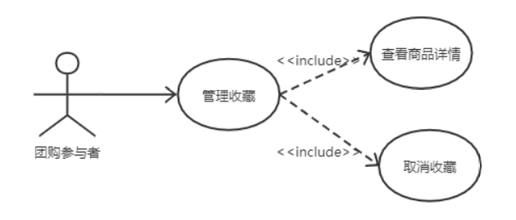

图 15收藏管理用例图

用例总述：

|  |  |
| --- | --- |
| 用例名称 | 收藏管理 |
| 用例说明 | 优团app使用者管理收藏的商品 |
| 参与者 | 团购参与者、团购发起者 |
| 前置条件 | 无 |
| 子事件 | GP -19查看商品详情  GP -92取消收藏 |
| 后置条件 | 无 |
| 优先级 | 高 |

### 取消收藏

测试用例描述：

|  |  |  |  |
| --- | --- | --- | --- |
| ID和名称： | GP -92取消收藏 | | |
| 创建人： | 彭昕怡 | 创建日期： | 2021/5/6 |
| 首要角色 | 团购参与者 | 次要角色： | 团购发起者 |
| 测试方法 | 黑盒 | 测试人员 | 刘书宇 |
| 描述： | 用户取消收藏某团购 | | |
| 触发器： | 点击“取消收藏”按钮 | | |
| 前置条件： | 1.用户已经登录  2.用户进入我的  3.用户进入收藏 | | |
| 后置条件： |  | | |
| 一般性流程： | 1.点击底部导航栏的“我的”  2.点击收藏进入收藏  3.取消收藏某一团购 | | |
| 选择性流程 |  | | |
| 异常： | 1．网络连接异常 | | |
| 相关数据 | 输入：点击取消收藏 | | |
| 处理：系统删除收藏的团购 | | |
| 输出：取消收藏 | | |

|  |  |  |  |
| --- | --- | --- | --- |
| 测试用例编号 | 涉及界面 | 测试用例 | 预期结果 |
| PMH-92-001 | 我的  我的收藏 | 点击我的页面的我的收藏 | 跳转到我的页面，显示我的收藏列表 |
| PMH-92-001 | 我的收藏 | 点击取消收藏 | 取消收藏，列表项消失 |

## 3.14查看历史浏览

用例图：

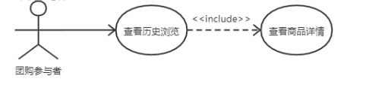

图 18查看历史浏览用例图

测试用例描述：

|  |  |  |  |
| --- | --- | --- | --- |
| ID和名称： | GP -93查看历史浏览 | | |
| 创建人： | 彭昕怡 | 创建日期： | 2021/5/6 |
| 首要角色 | 团购参与者 | 次要角色： | 团购发起者 |
| 测试方法 | 黑盒 | 测试人员 | 刘书宇 |
| 描述： | 用户查看历史浏览 | | |
| 触发器： | 点击历史浏览 | | |
| 前置条件： | 1.用户已经登录  2.用户进入我的 | | |
| 后置条件： |  | | |
| 一般性流程： | 1.点击底部导航栏的我的  2.点击历史浏览  3.查看历史浏览的团购 | | |
| 选择性流程 |  | | |
| 异常： | 1．网络连接异常 | | |
| 相关数据 | 输入：点击历史浏览 | | |
| 处理：系统调取历史浏览的团购 | | |
| 输出：历史浏览团购列表 | | |

|  |  |  |  |
| --- | --- | --- | --- |
| 测试用例编号 | 涉及界面 | 测试用例 | 预期结果 |
| PMH-93-001 | 我的  历史浏览 | 点击我的页面的历史浏览 | 跳转到历史浏览页面 |

## 3.15 用户管理

用例图:

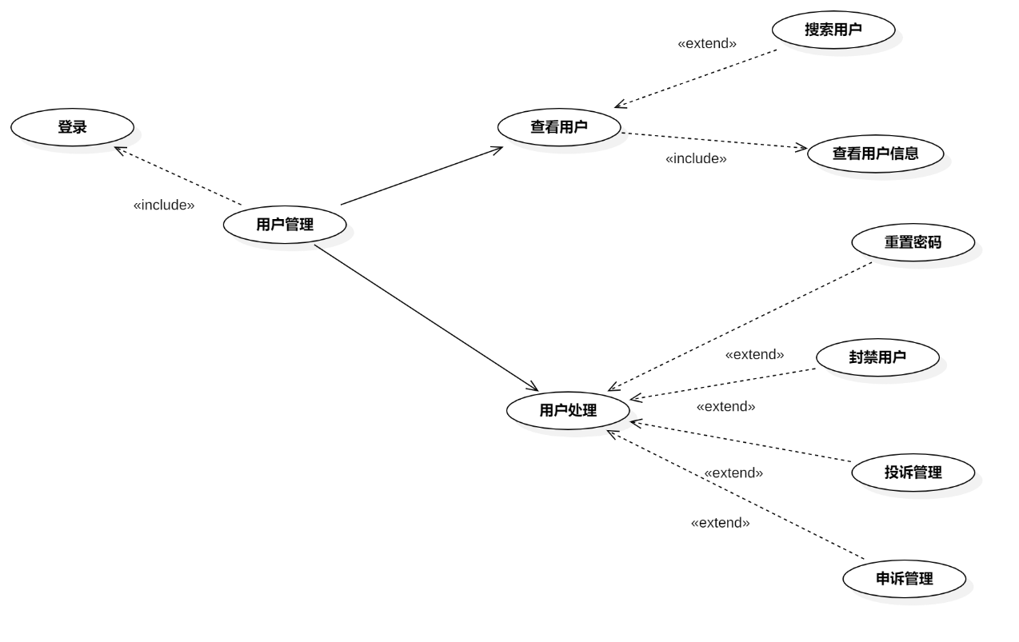

图 17用户管理用例图

用例总述

|  |  |
| --- | --- |
| 用例名称 | 用户管理 |
| 用例说明 | 管理员管理用户信息 |
| 参与者 | 管理员 |
| 前置条件 | 管理员已登陆 |
| 子事件 | GP-100查看用户  GP-103用户处理 |
| 后置条件 | 无 |
| 优先级 | 高 |

### 3.15.1查看用户

用例描述：

表 100查看用户

|  |  |  |  |
| --- | --- | --- | --- |
| ID和名称： | GP-100查看用户 | | |
| 创建人： | 彭昕怡 | 创建日期： | 2021/5/26 |
| 首要角色 | 管理员 | 次要角色： |  |
| 测试方法 | 黑盒 | 测试人员 | 刘书宇 |
| 描述： | 管理员查看用户 | | |
| 触发器： | 点击用户管理 | | |
| 前置条件： | 1.管理员已经登录  2.管理员进入用户管理 | | |
| 子事件： | GP-101查看用户信息  GP-102搜索用户 | | |
| 后置条件： |  | | |
| 一般性流程： | 1.登陆进入首页  2.点击用户管理 | | |
| 选择性流程 |  | | |
| 异常： | 1．网络连接异常，提示“网络似乎开了小差” | | |
| 相关数据 | 输入：点击用户管理 | | |
| 处理：系统调取用户列表 | | |
| 输出：用户列表 | | |
| 优先级： | 0.58 | | |

### 3.15.2查看用户信息

用例描述：

表 101查看用户信息

|  |  |  |  |
| --- | --- | --- | --- |
| ID和名称： | GP-101查看用户信息 | | |
| 创建人： | 彭昕怡 | 创建日期： | 2021/5/26 |
| 首要角色 | 管理员 | 次要角色： |  |
| 测试方法 | 黑盒 | 测试人员 | 刘书宇 |
| 描述： | 管理员查看用户信息 | | |
| 触发器： | 点击某用户头像 | | |
| 前置条件： | 1.管理员已经登录  2.管理员进入用户管理 | | |
| 后置条件： |  | | |
| 一般性流程： | 1.登陆进入首页  2.点击用户管理  3.点击头像查看用户头像 | | |
| 选择性流程 |  | | |
| 异常： | 1．网络连接异常，提示“网络似乎开了小差” | | |
| 相关数据 | 输入：点击用户头像 | | |
| 处理：系统调取用户头像 | | |
| 输出：用户头像 | | |
| 优先级： | 0.64 | | |

### 3.15.3搜索用户

用例描述：

表 102搜索用户

|  |  |  |  |
| --- | --- | --- | --- |
| ID和名称： | GP-102搜索用户 | | |
| 创建人： | 彭昕怡 | 创建日期： | 2021/5/26 |
| 首要角色 | 管理员 | 次要角色： |  |
| 测试方法 | 黑盒 | 测试人员 | 刘书宇 |
| 描述： | 管理员搜索用户 | | |
| 触发器： | 输入用户账号名 | | |
| 前置条件： | 1.管理员已经登录  2.管理员进入用户管理 | | |
| 后置条件： |  | | |
| 一般性流程： | 1.登陆进入首页  2.点击用户管理  3.输入用户账号名自动搜索符合用户 | | |
| 选择性流程 |  | | |
| 异常： | 1．网络连接异常，提示“网络似乎开了小差” | | |
| 相关数据 | 输入：输入用户账号名 | | |
| 处理：系统调取用户 | | |
| 输出：符合的用户列表 | | |
| 优先级： | 0.6 | | |

### 3.15.4用户处理

用例描述：

表 103用户处理

|  |  |  |  |
| --- | --- | --- | --- |
| ID和名称： | GP-103用户处理 | | |
| 创建人： | 彭昕怡 | 创建日期： | 2021/5/26 |
| 首要角色 | 管理员 | 次要角色： |  |
| 测试方法 | 黑盒 | 测试人员 | 刘书宇 |
| 描述： | 管理员对用户进行处理 | | |
| 触发器： | 输入用户账号名 | | |
| 前置条件： | 1.管理员已经登录  2.管理员进入用户管理 | | |
| 子事件： | GP-104重置密码  GP-105封禁用户  GP-106解封用户 | | |
| 后置条件： |  | | |
| 一般性流程： | 1.登陆进入首页  2.点击用户管理 | | |
| 选择性流程 |  | | |
| 异常： | 1．网络连接异常，提示“网络似乎开了小差” | | |
| 相关数据 | 输入：点击用户管理 | | |
| 处理：系统调取用户列表 | | |
| 输出：用户列表 | | |
| 优先级： | 0.38 | | |

### 3.15.5重置密码

用例描述：

表 104重置密码

|  |  |  |  |
| --- | --- | --- | --- |
| ID和名称： | GP-104重置密码 | | |
| 创建人： | 彭昕怡 | 创建日期： | 2021/5/26 |
| 首要角色 | 管理员 | 次要角色： |  |
| 测试方法 | 黑盒 | 测试人员 | 刘书宇 |
| 描述： | 管理员重置用户密码 | | |
| 触发器： | 点击重置密码 | | |
| 前置条件： | 1.管理员已经登录  2.管理员进入用户管理 | | |
| 后置条件： |  | | |
| 一般性流程： | 1.登陆进入首页  2.点击用户管理  3.点击某用户的重置密码 | | |
| 选择性流程 |  | | |
| 异常： | 1．网络连接异常，提示“网络似乎开了小差” | | |
| 相关数据 | 输入：点击重置密码 | | |
| 处理：系统重置用户密码 | | |
| 输出：重置密码成功 | | |
| 优先级： | 0.26 | | |

### 3.15.6封禁用户

用例描述：

表 105封禁用户

|  |  |  |  |
| --- | --- | --- | --- |
| ID和名称： | GP-105封禁用户 | | |
| 创建人： | 彭昕怡 | 创建日期： | 2021/5/26 |
| 首要角色 | 管理员 | 次要角色： |  |
| 测试方法 | 黑盒 | 测试人员 | 刘书宇 |
| 描述： | 管理员封禁用户 | | |
| 触发器： | 点击封禁 | | |
| 前置条件： | 1.管理员已经登录  2.管理员进入用户管理 | | |
| 后置条件： |  | | |
| 一般性流程： | 1.登陆进入首页  2.点击用户管理  3.选择某用户点击封禁 | | |
| 选择性流程 |  | | |
| 异常： | 1．网络连接异常，提示“网络似乎开了小差” | | |
| 相关数据 | 输入：点击封禁 | | |
| 处理：系统封禁该用户 | | |
| 输出：用户被封禁 | | |
| 优先级： | 0.4 | | |

### 3.15.7解封用户

用例描述：

表 106解封用户

|  |  |  |  |
| --- | --- | --- | --- |
| ID和名称： | GP-106解封用户 | | |
| 创建人： | 彭昕怡 | 创建日期： | 2021/5/26 |
| 首要角色 | 管理员 | 次要角色： |  |
| 测试方法 | 黑盒 | 测试人员 | 刘书宇 |
| 描述： | 管理员解封用户 | | |
| 触发器： | 点击解封 | | |
| 前置条件： | 1.管理员已经登录  2.管理员进入用户管理 | | |
| 后置条件： |  | | |
| 一般性流程： | 1.登陆进入首页  2.点击用户管理  3.选择某被封禁的用户点击解封 | | |
| 选择性流程 |  | | |
| 异常： | 1．网络连接异常，提示“网络似乎开了小差” | | |
| 相关数据 | 输入：点击解封 | | |
| 处理：系统解封该用户 | | |
| 输出：用户被解封 | | |
| 优先级： | 0.32 | | |

## 3.16 投诉管理

用例图:

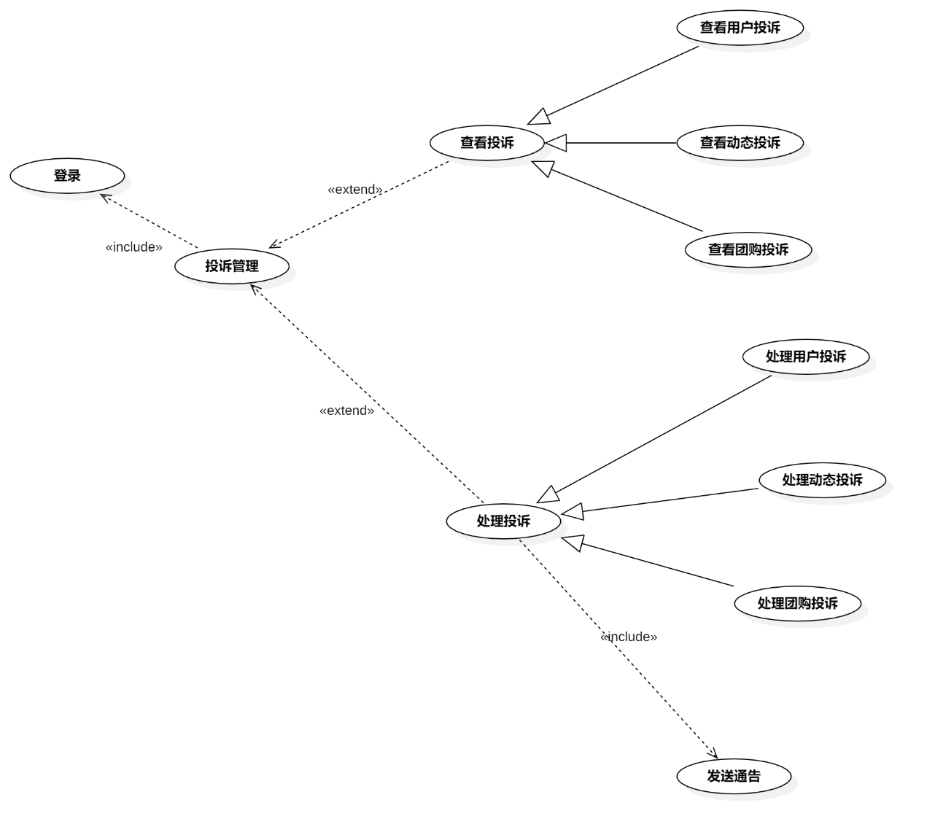

图 18投诉管理用例图

用例总述

|  |  |
| --- | --- |
| 用例名称 | 投诉管理 |
| 用例说明 | 管理员管理用户投诉 |
| 参与者 | 管理员 |
| 前置条件 | 管理员已登陆 |
| 子事件 | GP-107查看投诉  GP-111处理投诉 |
| 后置条件 | 无 |
| 优先级 | 高 |

### 3.16.1查看投诉

用例描述：

表 107查看投诉

|  |  |  |  |
| --- | --- | --- | --- |
| ID和名称： | GP-107查看投诉 | | |
| 创建人： | 彭昕怡 | 创建日期： | 2021/5/26 |
| 首要角色 | 管理员 | 次要角色： |  |
| 测试方法 | 黑盒 | 测试人员 | 刘书宇 |
| 描述： | 管理员查看用户投诉 | | |
| 触发器： | 点击投诉受理 | | |
| 前置条件： | 1.管理员已经登录  2.管理员进入投诉受理 | | |
| 子事件： | GP-108查看用户投诉  GP-109查看动态投诉  GP-110查看团购投诉 | | |
| 后置条件： |  | | |
| 一般性流程： | 1.登陆进入首页  2.点击投诉受理  3.查看投诉列表 | | |
| 选择性流程 |  | | |
| 异常： | 1．网络连接异常，提示“网络似乎开了小差” | | |
| 相关数据 | 输入：点击投诉受理 | | |
| 处理：系统调取投诉列表 | | |
| 输出：投诉列表 | | |
| 优先级： | 0.4 | | |

### 3.16.2查看用户投诉

用例描述：

表 108查看用户投诉

|  |  |  |  |
| --- | --- | --- | --- |
| ID和名称： | GP-108查看用户投诉 | | |
| 创建人： | 彭昕怡 | 创建日期： | 2021/5/26 |
| 首要角色 | 管理员 | 次要角色： |  |
| 测试方法 | 黑盒 | 测试人员 | 刘书宇 |
| 描述： | 管理员查看用户投诉 | | |
| 触发器： | 点击用户投诉 | | |
| 前置条件： | 1.管理员已经登录  2.管理员进入投诉受理 | | |
| 后置条件： |  | | |
| 一般性流程： | 1.登陆进入首页  2.点击投诉受理  3.点击用户投诉的开始处理/查看 | | |
| 选择性流程 |  | | |
| 异常： | 1．网络连接异常，提示“网络似乎开了小差” | | |
| 相关数据 | 输入：点击开始处理/查看 | | |
| 处理：系统调取投诉信息 | | |
| 输出：投诉信息 | | |
| 优先级： | 0.39 | | |

### 3.16.3查看动态投诉

用例描述：

表 109查看动态投诉

|  |  |  |  |
| --- | --- | --- | --- |
| ID和名称： | GP-109查看动态投诉 | | |
| 创建人： | 彭昕怡 | 创建人： | 彭昕怡 |
| 首要角色 | 管理员 | 首要角色 |  |
| 测试方法 | 黑盒 | 测试人员 | 刘书宇 |
| 描述： | 管理员查看动态投诉 | | |
| 触发器： | 点击动态投诉 | | |
| 前置条件： | 1.管理员已经登录  2.管理员进入投诉受理 | | |
| 后置条件： |  | | |
| 一般性流程： | 1.登陆进入首页  2.点击投诉受理  3.点击动态投诉的开始处理/查看 | | |
| 选择性流程 |  | | |
| 异常： | 1．网络连接异常，提示“网络似乎开了小差” | | |
| 相关数据 | 输入：点击开始处理/查看 | | |
| 处理：系统调取投诉信息 | | |
| 输出：投诉信息 | | |
| 优先级： | 0.4 | | |

### 3.16.4查看团购投诉

用例描述：

表 110查看团购投诉

|  |  |  |  |
| --- | --- | --- | --- |
| ID和名称： | GP-110查看团购投诉 | | |
| 创建人： | 彭昕怡 | 创建人： | 彭昕怡 |
| 首要角色 | 管理员 | 首要角色 |  |
| 测试方法 | 黑盒 | 测试人员 | 刘书宇 |
| 描述： | 管理员查看团购投诉 | | |
| 触发器： | 点击团购投诉 | | |
| 前置条件： | 1.管理员已经登录  2.管理员进入投诉受理 | | |
| 后置条件： |  | | |
| 一般性流程： | 1.登陆进入首页  2.点击投诉受理  3.点击团购投诉的开始处理/查看 | | |
| 选择性流程 |  | | |
| 异常： | 1．网络连接异常，提示“网络似乎开了小差” | | |
| 相关数据 | 输入：点击开始处理/查看 | | |
| 处理：系统调取投诉信息 | | |
| 输出：投诉信息 | | |
| 优先级： | 0.4 | | |

### 3.16.5处理投诉

用例描述：

表 111处理投诉

|  |  |  |  |
| --- | --- | --- | --- |
| ID和名称： | GP-111处理投诉 | | |
| 创建人： | 彭昕怡 | 创建日期： | 2021/5/26 |
| 首要角色 | 管理员 | 次要角色： |  |
| 测试方法 | 黑盒 | 测试人员 | 刘书宇 |
| 描述： | 管理员对投诉进行处理 | | |
| 触发器： | 点击开始处理 | | |
| 前置条件： | 1.管理员已经登录  2.管理员进入投诉受理 | | |
| 子事件： | GP-112处理用户投诉  GP-113处理动态投诉  GP-114处理团购投诉  GP-115发送通告 | | |
| 后置条件： |  | | |
| 一般性流程： | 1.登陆进入首页  2.点击投诉受理  3.点击开始处理进入处理界面  4.查看投诉信息，选择处罚，点击确认 | | |
| 选择性流程 |  | | |
| 异常： | 1．网络连接异常，提示“网络似乎开了小差” | | |
| 相关数据 | 输入：点击开始处理 | | |
| 处理：系统调取投诉信息 | | |
| 输出：处罚通知 | | |
| 优先级： | 0.4 | | |

### 3.16.6处理用户投诉

用例描述：

表 112处理用户投诉

|  |  |  |  |
| --- | --- | --- | --- |
| ID和名称： | GP-112处理用户投诉 | | |
| 创建人： | 彭昕怡 | 创建人： | 彭昕怡 |
| 首要角色 | 管理员 | 首要角色 |  |
| 测试方法 | 黑盒 | 测试人员 | 刘书宇 |
| 描述： | 管理员对用户投诉进行处理 | | |
| 触发器： | 点击开始处理 | | |
| 前置条件： | 1.管理员已经登录  2.管理员进入投诉受理 | | |
| 后置条件： |  | | |
| 一般性流程： | 1.登陆进入首页  2.点击投诉受理  3.点击开始处理进入处理界面  4.查看投诉信息，选择处罚，点击确认 | | |
| 选择性流程 |  | | |
| 异常： | 1．网络连接异常，提示“网络似乎开了小差” | | |
| 相关数据 | 输入：点击开始处理 | | |
| 处理：系统调取投诉信息 | | |
| 输出：处罚通知 | | |
| 优先级： | 0.4 | | |

### 3.16.7处理动态投诉

用例描述：

表 113处理动态投诉

|  |  |  |  |
| --- | --- | --- | --- |
| ID和名称： | GP-113处理动态投诉 | | |
| 创建人： | 彭昕怡 | 创建人： | 彭昕怡 |
| 首要角色 | 管理员 | 首要角色 |  |
| 测试方法 | 黑盒 | 测试人员 | 刘书宇 |
| 描述： | 管理员对动态投诉进行处理 | | |
| 触发器： | 点击开始处理 | | |
| 前置条件： | 1.管理员已经登录  2.管理员进入投诉受理 | | |
| 后置条件： |  | | |
| 一般性流程： | 1.登陆进入首页  2.点击投诉受理  3.点击开始处理进入处理界面  4.查看投诉信息，选择处罚，点击确认 | | |
| 选择性流程 |  | | |
| 异常： | 1．网络连接异常，提示“网络似乎开了小差” | | |
| 相关数据 | 输入：点击开始处理 | | |
| 处理：系统调取投诉信息 | | |
| 输出：处罚通知 | | |
| 优先级： | 0.4 | | |

### 3.16.8处理团购投诉

用例描述：

表 114处理团购投诉

|  |  |  |  |
| --- | --- | --- | --- |
| ID和名称： | GP-114处理团购投诉 | | |
| 创建人： | 彭昕怡 | 创建人： | 彭昕怡 |
| 首要角色 | 管理员 | 首要角色 |  |
| 测试方法 | 黑盒 | 测试人员 | 刘书宇 |
| 描述： | 管理员对团购投诉进行处理 | | |
| 触发器： | 点击开始处理 | | |
| 前置条件： | 1.管理员已经登录  2.管理员进入投诉受理 | | |
| 后置条件： |  | | |
| 一般性流程： | 1.登陆进入首页  2.点击投诉受理  3.点击开始处理进入处理界面  4.查看投诉信息，选择处罚，点击确认 | | |
| 选择性流程 |  | | |
| 异常： | 1．网络连接异常，提示“网络似乎开了小差” | | |
| 相关数据 | 输入：点击开始处理 | | |
| 处理：系统调取投诉信息 | | |
| 输出：处罚通知 | | |
| 优先级： | 0.4 | | |

### 3.16.9发送通告

用例描述：

表 115发送通告

|  |  |  |  |
| --- | --- | --- | --- |
| ID和名称： | GP-115发送通告 | | |
| 创建人： | 彭昕怡 | 创建日期： | 2021/5/26 |
| 首要角色 | 管理员 | 次要角色： |  |
| 测试方法 | 黑盒 | 测试人员 | 刘书宇 |
| 描述： | 管理员进行处理操作后系统发送通告 | | |
| 触发器： | 点击确认 | | |
| 前置条件： | 1.管理员已经登录  2.管理员进入投诉受理 | | |
| 后置条件： |  | | |
| 一般性流程： | 1.登陆进入首页  2.点击投诉受理  3.点击开始处理进入处理界面  4.查看投诉信息，选择处罚，点击确认  5.系统发送通知 | | |
| 选择性流程 |  | | |
| 异常： | 1．网络连接异常，提示“网络似乎开了小差” | | |
| 相关数据 | 输入：点击确认 | | |
| 处理：系统发送通告给用户 | | |
| 输出：系统通告 | | |
| 优先级： | 0.47 | | |
| 使用频率： | 管理员进行处理操作后系统发送通告 | | |
| 业务规则： | BR-34 | | |
| 其他信息： | 无 | | |
| 假设： | 无 | | |

## 3.17 申诉管理

用例图

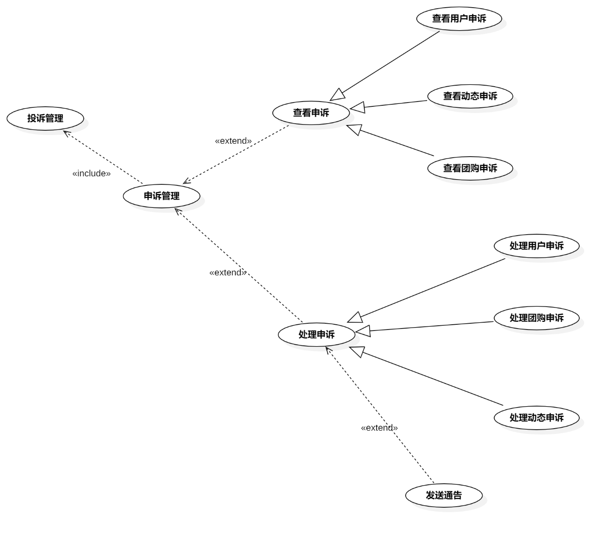

图 19申诉管理用例图

用例总述

|  |  |
| --- | --- |
| 用例名称 | 申诉管理 |
| 用例说明 | 管理员管理用户申诉 |
| 参与者 | 管理员 |
| 前置条件 | 管理员已进行投诉管理 |
| 子事件 | GP-116查看申诉  GP-120处理申诉 |
| 后置条件 | 无 |
| 优先级 | 高 |

### 3.17.1查看申诉

用例描述：

表 116查看申诉

|  |  |  |  |
| --- | --- | --- | --- |
| ID和名称： | GP-116查看申诉 | | |
| 创建人： | 彭昕怡 | 创建日期： | 2021/5/26 |
| 首要角色 | 管理员 | 次要角色： |  |
| 测试方法 | 黑盒 | 测试人员 | 刘书宇 |
| 描述： | 管理员查看用户申诉 | | |
| 触发器： | 点击申诉受理 | | |
| 前置条件： | 1.管理员已经登录  2.管理员进入申诉受理 | | |
| 子事件： | GP-117查看用户申诉  GP-118查看动态申诉  GP-119查看团购申诉 | | |
| 后置条件： |  | | |
| 一般性流程： | 1.登陆进入首页  2.点击申诉受理  3.查看申诉列表 | | |
| 选择性流程 |  | | |
| 异常： | 1．网络连接异常，提示“网络似乎开了小差” | | |
| 相关数据 | 输入：点击申诉受理 | | |
| 处理：系统调取申诉列表 | | |
| 输出：申诉列表 | | |
| 优先级： | 0.42 | | |

### 3.17.2查看用户申诉

用例描述：

表 117查看用户申诉

|  |  |  |  |
| --- | --- | --- | --- |
| ID和名称： | GP-117查看用户申诉 | | |
| 创建人： | 彭昕怡 | 创建日期： | 2021/5/26 |
| 首要角色 | 管理员 | 次要角色： |  |
| 测试方法 | 黑盒 | 测试人员 | 刘书宇 |
| 描述： | 管理员查看用户申诉 | | |
| 触发器： | 点击用户申诉 | | |
| 前置条件： | 1.管理员已经登录  2.管理员进入申诉受理 | | |
| 后置条件： |  | | |
| 一般性流程： | 1.登陆进入首页  2.点击申诉受理  3.点击用户申诉的开始处理/查看 | | |
| 选择性流程 |  | | |
| 异常： | 1．网络连接异常，提示“网络似乎开了小差” | | |
| 相关数据 | 输入：点击开始处理/查看 | | |
| 处理：系统调取申诉信息 | | |
| 输出：申诉信息 | | |
| 优先级： | 0.43 | | |

### 3.17.3查看动态申诉

用例描述：

|  |  |  |  |
| --- | --- | --- | --- |
| ID和名称： | GP-118查看动态申诉 | | |
| 创建人： | 彭昕怡 | 创建人： | 彭昕怡 |
| 首要角色 | 管理员 | 首要角色 |  |
| 测试方法 | 黑盒 | 测试人员 | 刘书宇 |
| 描述： | 管理员查看动态申诉 | | |
| 触发器： | 点击动态申诉 | | |
| 前置条件： | 1.管理员已经登录  2.管理员进入申诉受理 | | |
| 后置条件： |  | | |
| 一般性流程： | 1.登陆进入首页  2.点击申诉受理  3.点击动态申诉的开始处理/查看 | | |
| 选择性流程 |  | | |
| 异常： | 1．网络连接异常，提示“网络似乎开了小差” | | |
| 相关数据 | 输入：点击开始处理/查看 | | |
| 处理：系统调取申诉信息 | | |
| 输出：申诉信息 | | |
| 优先级： | 0.41 | | |

### 3.17.4查看团购申诉

用例描述：

表 119

|  |  |  |  |
| --- | --- | --- | --- |
| ID和名称： | GP-119查看团购申诉 | | |
| 创建人： | 彭昕怡 | 创建人： | 彭昕怡 |
| 首要角色 | 管理员 | 首要角色 |  |
| 测试方法 | 黑盒 | 测试人员 | 刘书宇 |
| 描述： | 管理员查看团购申诉 | | |
| 触发器： | 点击团购申诉 | | |
| 前置条件： | 1.管理员已经登录  2.管理员进入申诉受理 | | |
| 后置条件： |  | | |
| 一般性流程： | 1.登陆进入首页  2.点击申诉受理  3.点击团购申诉的开始处理/查看 | | |
| 选择性流程 |  | | |
| 异常： | 1．网络连接异常，提示“网络似乎开了小差” | | |
| 相关数据 | 输入：点击开始处理/查看 | | |
| 处理：系统调取申诉信息 | | |
| 输出：申诉信息 | | |
| 优先级： | 0.41 | | |

### 3.17.5处理申诉

用例描述：

表 120处理申诉

|  |  |  |  |
| --- | --- | --- | --- |
| ID和名称： | GP-120处理申诉 | | |
| 创建人： | 彭昕怡 | 创建日期： | 2021/5/26 |
| 首要角色 | 管理员 | 次要角色： |  |
| 测试方法 | 黑盒 | 测试人员 | 刘书宇 |
| 描述： | 管理员对申诉进行处理 | | |
| 触发器： | 点击开始处理 | | |
| 前置条件： | 1.管理员已经登录  2.管理员进入申诉受理 | | |
| 子事件： | GP-121处理用户申诉  GP-122处理动态申诉  GP-123处理团购申诉  GP-115发送通告 | | |
| 后置条件： |  | | |
| 一般性流程： | 1.登陆进入首页  2.点击申诉受理  3.点击开始处理进入处理界面  4.查看申诉信息，选择处罚，点击确认 | | |
| 选择性流程 |  | | |
| 异常： | 1．网络连接异常，提示“网络似乎开了小差” | | |
| 相关数据 | 输入：点击开始处理 | | |
| 处理：系统调取申诉信息 | | |
| 输出：处罚通知 | | |
| 优先级： | 0.41 | | |

### 3.17.6处理用户申诉

用例描述：

表 121处理用户申诉

|  |  |  |  |
| --- | --- | --- | --- |
| ID和名称： | GP-121处理用户申诉 | | |
| 创建人： | 彭昕怡 | 创建人： | 彭昕怡 |
| 首要角色 | 管理员 | 首要角色 |  |
| 测试方法 | 黑盒 | 测试人员 | 刘书宇 |
| 描述： | 管理员对用户申诉进行处理 | | |
| 触发器： | 点击开始处理 | | |
| 前置条件： | 1.管理员已经登录  2.管理员进入申诉受理 | | |
| 后置条件： |  | | |
| 一般性流程： | 1.登陆进入首页  2.点击申诉受理  3.点击开始处理进入处理界面  4.查看申诉信息，选择处罚，点击确认 | | |
| 选择性流程 |  | | |
| 异常： | 1．网络连接异常，提示“网络似乎开了小差” | | |
| 相关数据 | 输入：点击开始处理 | | |
| 处理：系统调取申诉信息 | | |
| 输出：处罚通知 | | |
| 优先级： | 0.41 | | |

### 3.17.7处理动态申诉

用例描述：

表 122处理动态申诉

|  |  |  |  |
| --- | --- | --- | --- |
| ID和名称： | GP-122处理动态申诉 | | |
| 创建人： | 彭昕怡 | 创建人： | 彭昕怡 |
| 首要角色 | 管理员 | 首要角色 |  |
| 测试方法 | 黑盒 | 测试人员 | 刘书宇 |
| 描述： | 管理员对动态申诉进行处理 | | |
| 触发器： | 点击开始处理 | | |
| 前置条件： | 1.管理员已经登录  2.管理员进入申诉受理 | | |
| 后置条件： |  | | |
| 一般性流程： | 1.登陆进入首页  2.点击申诉受理  3.点击开始处理进入处理界面  4.查看申诉信息，选择处罚，点击确认 | | |
| 选择性流程 |  | | |
| 异常： | 1．网络连接异常，提示“网络似乎开了小差” | | |
| 相关数据 | 输入：点击开始处理 | | |
| 处理：系统调取申诉信息 | | |
| 输出：处罚通知 | | |
| 优先级： | 0.41 | | |

### 3.17.8处理团购申诉

用例描述：

表 123处理团购申诉

|  |  |  |  |
| --- | --- | --- | --- |
| ID和名称： | GP-123处理团购申诉 | | |
| 创建人： | 彭昕怡 | 创建人： | 彭昕怡 |
| 首要角色 | 管理员 | 首要角色 |  |
| 测试方法 | 黑盒 | 测试人员 | 刘书宇 |
| 描述： | 管理员对团购申诉进行处理 | | |
| 触发器： | 点击开始处理 | | |
| 前置条件： | 1.管理员已经登录  2.管理员进入申诉受理 | | |
| 后置条件： |  | | |
| 一般性流程： | 1.登陆进入首页  2.点击申诉受理  3.点击开始处理进入处理界面  4.查看申诉信息，选择处罚，点击确认 | | |
| 选择性流程 |  | | |
| 异常： | 1．网络连接异常，提示“网络似乎开了小差” | | |
| 相关数据 | 输入：点击开始处理 | | |
| 处理：系统调取申诉信息 | | |
| 输出：处罚通知 | | |
| 优先级： | 0.47 | | |

## 3.18 交易管理

用例图:

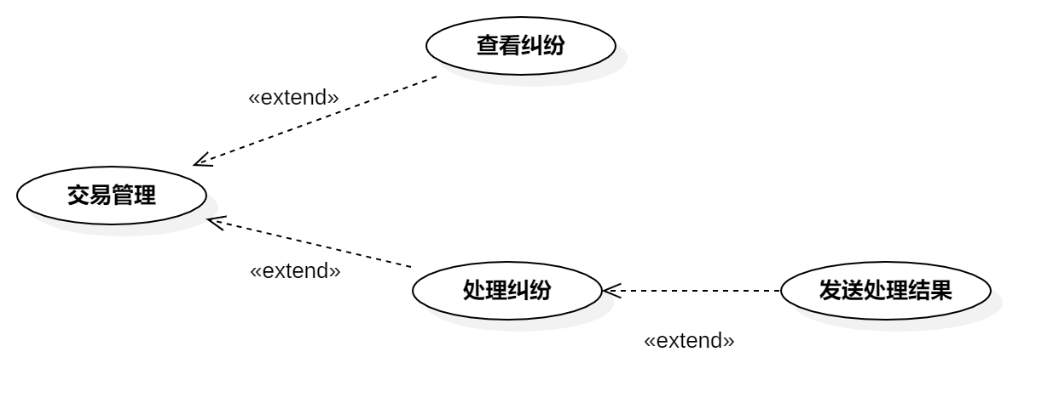

图 20交易管理用例图

用例总述:

|  |  |
| --- | --- |
| 用例名称 | 交易管理 |
| 用例说明 | 管理员管理交易纠纷 |
| 参与者 | 管理员 |
| 前置条件 | 管理员已登陆 |
| 子事件 | GP-124查看纠纷  GP-125处理纠纷  GP-126发送处理结果 |
| 后置条件 | 无 |
| 优先级 | 高 |

### 3.18.1查看纠纷

用例描述：

表 124查看纠纷

|  |  |  |  |
| --- | --- | --- | --- |
| ID和名称： | GP-124查看纠纷 | | |
| 创建人： | 彭昕怡 | 创建日期： | 2021/5/26 |
| 首要角色 | 管理员 | 次要角色： |  |
| 测试方法 | 黑盒 | 测试人员 | 刘书宇 |
| 描述： | 管理员查看交易纠纷 | | |
| 触发器： | 点击交易纠纷 | | |
| 前置条件： | 1.管理员已经登录  2.管理员进入交易纠纷 | | |
| 后置条件： |  | | |
| 一般性流程： | 1.登陆进入首页  2.点击交易纠纷  3.查看纠纷列表  4.点击开始处理/查看  5.查看纠纷信息 | | |
| 选择性流程 |  | | |
| 异常： | 1．网络连接异常，提示“网络似乎开了小差” | | |
| 相关数据 | 输入：点击开始处理/查看 | | |
| 处理：系统调取纠纷信息 | | |
| 输出：纠纷信息 | | |
| 优先级： | 0.45 | | |

### 3.18.2处理申诉

用例描述：

表 125处理纠纷

|  |  |  |  |
| --- | --- | --- | --- |
| ID和名称： | GP-125处理纠纷 | | |
| 创建人： | 彭昕怡 | 创建日期： | 2021/5/26 |
| 首要角色 | 管理员 | 次要角色： |  |
| 测试方法 | 黑盒 | 测试人员 | 刘书宇 |
| 描述： | 管理员对纠纷进行处理 | | |
| 触发器： | 发送聊天信息 | | |
| 前置条件： | 1.管理员已经登录  2.管理员进入交易纠纷  3.管理员进入纠纷界面 | | |
| 子事件： |  | | |
| 后置条件： |  | | |
| 一般性流程： | 1.登陆进入首页  2.点击交易纠纷  3.点击开始处理进入纠纷界面  4.查看纠纷信息，进行协商聊天 | | |
| 选择性流程 |  | | |
| 异常： | 1．网络连接异常，提示“网络似乎开了小差” | | |
| 相关数据 | 输入：协商内容 | | |
| 处理：系统发送协商内容 | | |
| 输出：协商内容 | | |
| 优先级： | 0.21 | | |

### 3.18.3发送处理结果

用例描述：

表 126发送处理结果

|  |  |  |  |
| --- | --- | --- | --- |
| ID和名称： | GP-126发送处理结果 | | |
| 创建人： | 彭昕怡 | 创建日期： | 2021/5/26 |
| 首要角色 | 管理员 | 次要角色： |  |
| 测试方法 | 黑盒 | 测试人员 | 刘书宇 |
| 描述： | 管理员进行协商后发送处理结果 | | |
| 触发器： | 点击确认 | | |
| 前置条件： | 1.管理员已经登录  2.管理员进入投诉受理  3.管理员进入纠纷界面 | | |
| 后置条件： |  | | |
| 一般性流程： | 1.登陆进入首页  2.点击交易纠纷  3.点击开始处理进入纠纷界面  4.查看纠纷信息，进行协商聊天  5.协商成功后点击确认发送处理结果 | | |
| 选择性流程 |  | | |
| 异常： | 1．网络连接异常，提示“网络似乎开了小差” | | |
| 相关数据 | 输入：点击确认 | | |
| 处理：系统发送处理结果给用户 | | |
| 输出：处理结果 | | |
| 优先级： | 0.46 | | |

## 业务规则

|  |  |  |  |  |
| --- | --- | --- | --- | --- |
| ID | 规则定义 | 规则类型 | 静态或动态 | 来源 |
| BR-1 | 手机号码必须是11位 | 事实 | 静态 | 国家通讯政策 |
| BR-2 | 手机号必须是真实存在的 | 约束 | 静态 | 企业安全政策 |
| BR-3 | 含有财务信息或个人身份信息的网络传输需要进行256位加密 | 约束 | 静态 | 企业安全政策 |
| BR-4 | 团购只能在附近的社区进行 | 约束 | 动态 | 企业助教 |
| BR-5 | 搜索内容不能包含违法、色情淫秽信息 | 约束 | 静态 | 企业安全政策 |
| BR-6 | 商品内容不能包含违法、色情淫秽信息 | 约束 | 静态 | 企业安全政策 |
| BR-7 | 动态内容不能包含违法、色情淫秽信息 | 约束 | 静态 | 企业安全政策 |
| BR-8 | 评论内容不能包含违法、色情淫秽信息 | 约束 | 静态 | 企业安全政策 |
| BR-9 | 单个订单总的所有商品必须送至一个自提点 | 约束 | 静态 | 产品经理 |
| BR-10 | 单个订单的所有商品必须使用相同的支付方式付款 | 约束 | 动态 | 产品经理 |
| BR-11 | 只能购买团购截止之前的商品 | 约束 | 动态 | 产品经理 |
| BR-12 | 支付之前必须实名认证 | 约束 | 动态 | 企业安全政策 |
| BR-13 | 实名认证必须与手机号拥有者保持一致 | 约束 | 静态 | 企业安全政策 |
| BR-14 | 订单支付时间持续1天 | 约束 | 动态 | 产品经理 |
| BR-15 | 订单价格的计算方式是将各项菜品的价格乘以该项预订数量之和，并加上适用消费税，如果团长设置运费，还要加上运费 | 计算 | 动态 | 国税编码 |
| BR-16 | 流团商品金额返还到个人账户 | 约束 | 静态 | 用户代表 |
| BR-17 | 团长必须在规定的时间段内送货 | 约束 | 静态 | 用户代表 |
| BR-18 | 商品售后得到保障 | 约束 | 静态 | 用户代表 |
| BR-19 | 退款金额在7日内返还到个人账户 | 约束 | 静态 | 用户代表 |
| BR-20 | 评价内容不能包含违法、色情淫秽信息 | 约束 | 静态 | 企业安全政策 |
| BR-21 | 团长在创建团购链接前必须实名认证 | 约束 | 静态 | 产品经理 |
| BR-22 | 聊天内容不能涉及违法、色情淫秽内容 | 约束 | 静态 | 企业安全政策 |
| BR-23 | 只有团长可以创建、修改、删除商品 | 约束 | 静态 | 团长用户代表 |
| BR-24 | 获得用户的定位信息 | 约束 | 动态 | 产品经理 |
| BR-25 | 团长发布的商品需要遵守真实、合法的规则 | 约束 | 静态 | 企业安全政策 |
| BR-26 | 取货码使用一次后失效 | 约束 | 动态 | 企业安全政策 |
| BR-27 | 钱款去向明确 | 约束 | 动态 | 企业安全政策 |
| BR-28 | 拼团成功后商品自动下架 | 约束 | 动态 | 产品经理 |
| BR-29 | 团长48小时内不对退款订单进行操作，系统默认同意退款 | 约束 | 动态 | 产品经理 |
| BR-30 | 密码必须包含八位及以上大小写字母和数字 | 约束 | 静态 | 企业安全政策 |
| BR-31 | 个人信息不能包含违法、色情淫秽内容 | 约束 | 静态 | 企业安全政策 |
| BR-32 | 买家申请退款的理由需合理 | 约束 | 动态 | 产品经理 |
|  |  |  |  |  |

# 附录

**参考资料：**

[1]张海藩，牟永敏.软件工程导论(第6版)[M]北京：清华大学出版社

[2]GB/T 8567-2006, 计算机软件文档编制规范[S].

[3][美]KarlWiegers，JoyBeatty.软件需求（第3版）[M]北京：清华大学出版社